Železnice Slovenskej republiky
Generálne riaditeľstvo

Metodický pokyn generálneho riaditeľa

METODICKÝ POSTUP
PRE INVESTORSKÚ ČINNOSŤ
NA ŽSR

Zoznam adresátov:
Námestníci generálneho riaditeľa ŽSR
Riaditelia odborov GR ŽSR
Riaditelia VOJ ŽSR
Na vedomie:
Kancelária SR ŽSR
Generálny inšpektor SR ŽSR
MD SR

Spracovateľský/gestorský útvar  O 110 GR ŽSR | Číslo  41312/2025/O110-1 | Označenie  I-02-O110-2025
Účinnosť od  Dňom zverejnenia (10. 11. 2025) | Termín splnenia poslednej úlohy/aktuálnosť  -
Schválil  v z. Mgr. Kristína Mištinová Bátorová, MBA, v. r.  riaditeľka Kancelárie generálneho riaditeľa ŽSR  Ivan Bednárik, MBA  generálny riaditeľ | Dňa  07. 11. 2025
Predmet
Investície
Súvisiace interné riadiace akty
Uvedené v texte
Prílohy
14 – s. 67

Obsah

I. KAPITOLA VŠEOBECNÉ ÚDAJE 5
II. KAPITOLA ÚVOD 9
III. KAPITOLA VYMEDZENIE POJMOV 10
IV. KAPITOLA NÁROKOVANIE, PLÁNOVANIE, OBSTARÁVANIE 20
V. KAPITOLA POSUDZOVANIE A SCHVAĽOVANIE DOKUMENTÁCIÍ STAVIEB ŽSR 28
VI. KAPITOLA INVESTORSKÁ ČINNOSŤ INVESTORA 39
VII. KAPITOLA OPERATÍVNO-TECHNICKÁ A ÚČTOVNÁ EVIDENCIA DLHODOBÉHO HMOTNÉHO A NEHMOTNÉHO MAJETKU 54
VIII. KAPITOLA ZÁVEREČNÉ USTANOVENIA 66
PRÍLOHY 67

Zoznam použitých skratiek
BOZP - Bezpečnosť a ochrana zdravia pri práci
CKO - Centrálny koordinačný orgán (Úrad vlády SR)
CPA - Klasifikácia podľa činnosti CPA (Classification of Products Activity)
DEIA - Dokumentácia pre posúdenie vplyvov stavby na životné prostredie
DHM - Dlhodobý hmotný majetok
DNM - Dlhodobý nehmotný majetok
PD - Projektová dokumentácia
DEIA - Dokumentácia pre posúdenie vplyvov na životné prostredie
DSZVP - Dokumentácia pre stavebný zámer verejnej práce
SZP - Stavebný zámer
PSP - Projekt Stavby
VPP - Vykonávací projekt stavby
DRS - Dokumentácia pre realizáciu stavby
DSP - Dokumentácia pre stavebné povolenie
DÚR - Dokumentácia pre územné rozhodnutie
DVZ - Dokumentácia pre výber zhotoviteľa
DSVS - Dokumentácia skutočného vyhotovenia stavby
DSZ - dokumentácia skutočného zhotovenia
EIA - Proces posudzovania vplyvov na životné prostredie
EK - Európska komisia
ES - Európske spoločenstvo
EÚ - Európska únia
FIDIC - Francúzska skratka pre medzinárodnú federáciu inžinierov pre poradenskú činnosť, ktorá vydala „Podmienky zmluvy pre výstavbu stavebných diel“
FM EK - Finančné memorandum EK
GP - Geometrický plán
GR ŽSR - Generálne riaditeľstvo Železníc Slovenskej republiky
HM - Hmotný majetok
IAS/IFRS - Medzinárodné účtovné štandardy
IHM - Investície hospodárskej mobilizácie
IK - Investorská komisia
IT - Informačné technológie
IRA - Interný riadiaci akt/interné riadiace akty
JP - Jednostupňový projekt
KF - Kohézny fond
KN - Kataster nehnuteľností
KP - Klasifikácia produkcie
KR - Komplexná rekonštrukcia
KRHS - Komplexná rekonštrukcia hospodárskym spôsobom
KS - Klasifikácia stavieb
LPF - Lesný pôdny fond
MD SR - Ministerstvo dopravy SR

MF SR - Ministerstvo financií SR
MPV - Majetkovoprávne vyrovnanie nehnuteľností
MŽP SR - Ministerstvo životného prostredia SR
NGR ŽSR - Námestník generálneho riaditeľa ŽSR
OE HM - Operatívna evidencia hmotného majetku
PD - Projektová dokumentácia
PP - Podnikateľský plán
PPF - Poľnohospodársky pôdny fond
PS - Prevádzkový súbor
SAP ECC 6.0. - Ekonomický informačný systém
SO - Stavebný objekt
SR ŽSR - Správna rada ŽSR
SZNR - Stroje a zariadenia nezahrnuté do rozpočtu stavieb
ŠK - Škodová komisia
ŠR - Štátny rozpočet
TNŽ - Technické normy železníc
TSI - Technická špecifikácia interoperability
TZ - Technické zhodnotenie
UNIKA - Sadzobník pre navrhovanie ponukových cien projektových prác a inžinierskych činností
ÚS - ÚC - Účelové stredisko ŽSR - Účtovné centrum
ÚŠK - Ústredná škodová komisia
VaV - Výskum a vývoj
VB - Vecné bremeno
VOJ - Vnútorná organizačná jednotka/vnútorné organizačné jednotky
V zmysle organizačného poriadku ŽSR sa za vnútorné organizačné jednotky považujú:
OR - Oblastné riaditeľstvá Trnava, Košice, Zvolen, Žilina
ÚIVP - Ústredný inštitút vzdelávania a psychológie
ŽT - Železničné telekomunikácie Bratislava
VVÚŽ - Výskumný a vývojový ústav železníc Žilina
SŽG - Stredisko železničnej geodézie Bratislava
SM - Správa majetku ŽSR Bratislava
CLaO - Centrum logistiky a obstarávania
ŽE - Železničná energetika
MO - Mostný obvod
VTPKS - Všeobecné technické požiadavky kvality stavieb
VZ - Vlastné zdroje
ZFK - Základná finančná kontrola
ZP - Znalecký posudok
ŽI - Železničná infraštruktúra
ŽSR - Železnice Slovenskej republiky

Číselné označenie a názvy odborov GR ŽSR a vybraných prislúchajúcich ÚS ŽSR
- Úsek generálneho riaditeľa ŽSR
O 110 - Kancelária generálneho riaditeľa ŽSR
O 120 - Odbor interného auditu
O 130 - Odbor právnych vzťahov
O 140 - Odbor komunikácie a marketingu
O 160 - Odbor bezpečnosti a krízového riadenia
Účelové stredisko ŽSR Stredisko technickej ochrany železníc (STOŽ) Bratislava
O 170 - Odbor riadenia ľudských zdrojov
O 180 - Odbor projektového riadenia

- Úsek NGR ŽSR pre rozvoj a informatiku
O 210 - Odbor stratégie a zahraničnej spolupráce
O 220 - Odbor investorský
Účelové stredisko - Stredisko prípravy a realizácie Košice, Žilina, Bratislava
O 230 - Odbor expertízy

- Úsek NGR ŽSR pre ekonomiku
O 310 - Odbor financovania, účtovníctva a daní,
Účelové stredisko ŽSR - Účtovné centrum Košice, Žilina
Zvolen, Bratislava
O 330 - Odbor controllingu

- Úsek NGR ŽSR pre prevádzku
O 410 - Odbor dopravy
O 440 - Odbor inšpekcie
Účelové stredisko ŽSR - Stredisko bezpečnosti a inšpekcie
Košice, Zvolen, Žilina, Bratislava
O 450 - Odbor infraštruktúry

I. KAPITOLA
VŠEOBECNÉ ÚDAJE
V metodickom postupe pre investorskú činnosť na ŽSR sa vychádza z nasledujúcich zákonov
a vyhlášok platných na území SR, ako aj predpisov, smerníc a iných IRA ŽSR súvisiacich s investičnou výstavbou:
- Zákon č. 513/2009 Z. z. o dráhach a o zmene a doplnení niektorých zákonov v znení neskorších predpisov (ďalej len [1])
- Zákon č. 258/1993 Z. z. o Železniciach Slovenskej republiky, v znení neskorších predpisov
(ďalej len [2])
- Neobsadené
- Zákon č.254/1998 Z. z. o verejných prácach v znení neskorších predpisov a vyhláška č. 83/2008 Z. z., ktorou sa vykonáva zákon č. 254/1998 Z. z. o verejných prácach v znení zákona č. 260/2007 Z. z. (ďalej len [4])
- Zákon č. 513/1991 Zb., Obchodný zákonník v znení neskorších predpisov (ďalej len [5])
- Zákon č. 343/2015 Z. z. o verejnom obstarávaní a o zmene a doplnení niektorých zákonov v znení neskorších predpisov (ďalej len [6])
- Zákon č. 50/1976 Zb. o územnom plánovaní a stavebnom poriadku (stavebný zákon) v znení neskorších predpisov (ďalej len [7])
- Vyhláška Ministerstva životného prostredia Slovenskej republiky č. 453/2000 Z. z., ktorou sa vykonávajú niektoré ustanovenia stavebného zákona (ďalej len [8])
- Vyhláška Ministerstva vnútra Slovenskej republiky č. 532/2006 Z. z. o podrobnostiach na zabezpečenie stavebno-technických požiadaviek a technických podmienok zariadení civilnej ochrany v znení neskorších predpisov (ďalej len [9])
- Vyhláška Ministerstva práce, sociálnych vecí a rodiny Slovenskej republiky č. 147/2013 Z. z.. ktorou sa ustanovujú podrobnosti na zaistenie bezpečnosti a ochrany zdravia pri stavebných prácach a prácach s nimi súvisiacich a podrobnosti odbornej spôsobilosti na výkon niektorých pracovných činností. (ďalej len [10])
- Neobsadené
- Zákon č. 200/2022 Z. z. o územnom plánovaní v znení neskorších predpisov(ďalej len [12])
- Zákon č. 133/2013 Z. z. o stavebných výrobkoch a o zmene a doplnení niektorých zákonov v znení neskorších predpisov (ďalej len [13])
- Neobsadené
- Zákon č. 220/2004 Z. z. o ochrane a využívaní poľnohospodárskej pôdy a o zmene zákona
č. 245/2003 Z. z. o integrovanej prevencii a kontrole znečisťovania životného prostredia a o zmene a doplnení niektorých zákonov v znení neskorších predpisov (ďalej len [15])
- Zákon č. 569/2007 Z. z. o geologických prácach (geologický zákon) v znení neskorších predpisov (ďalej len [16])
- Zákon č. 18/1996 Z. z. o cenách v znení neskorších predpisov (ďalej len [17])
- Zákon č. 17/1992 Zb. o životnom prostredí, v znení neskorších predpisov (ďalej len [18])
- Zákon č.24/2006 Z. z. o posudzovaní vplyvov na životné prostredie a o zmene a doplnení niektorých zákonov v znení neskorších predpisov, (ďalej len [19])
- Zákon č.79/2015 Z. z. o odpadoch a o zmene a doplnení niektorých zákonov v znení neskorších predpisov (ďalej len [20])
- Zákon č. 190/2023 Z. z. o poplatkoch za znečistenie ovzdušia, v znení neskorších predpisov (ďalej len [21])
- Zákon č. 364/2004 Z. z. o vodách a o zmene zákona Slovenskej národnej rady č. 372/1990 Zb. o priestupkoch v znení neskorších predpisov (vodný zákon)v znení neskorších predpisov (ďalej len [22])
- Zákon č.431/2002 Z. z. o účtovníctve, v znení neskorších predpisov (ďalej len [23])
- Zákon č.416/2001 Z. z. o prechode niektorých pôsobností z orgánov štátnej správy na obce a vyššie územné celky v znení neskorších predpisov (ďalej len [24])
- Zákon č. 49/2002 Z. z. o ochrane pamiatkového fondu v znení neskorších predpisov
(ďalej len [25])
- Zákon č.523/2004 Z. z o rozpočtových pravidlách verejnej správy a o zmene a doplnení niektorých zákonov v znení neskorších predpisov (ďalej len [26])
- Nariadenie vlády Slovenskej republiky č.396/2006 Z. z. o minimálnych bezpečnostných a zdravotných požiadavkách na stavenisko v znení neskorších predpisov (ďalej len [27])
- Nariadenie vlády Slovenskej republiky č. 115/2006 Z. z. o minimálnych zdravotných a bezpečnostných požiadavkách na ochranu zamestnancov pred rizikami súvisiacimi s expozíciou hluku v znení neskorších predpisov (ďalej len [28])
- Nariadenie vlády Slovenskej republiky č. 281/2006 Z. z. o minimálnych bezpečnostných a zdravotných požiadavkách pri ručnej manipulácii s bremenami (ďalej len [29])
- Nariadenie vlády Slovenskej republiky č. 387/2006 Z. z. o požiadavkách na zaistenie bezpečnostného a zdravotného označenia pri práci (ďalej len [30])
- Nariadenie vlády Slovenskej republiky č. 391/2006 Z. z. o minimálnych bezpečnostných a zdravotných požiadavkách na pracovisko (ďalej len [31])
- Nariadenie vlády Slovenskej republiky č. 392/2006 Z. z. o minimálnych bezpečnostných a zdravotných požiadavkách pri používaní pracovných prostriedkov (ďalej len [32])
- Nariadenie vlády Slovenskej republiky č. 395/2006 Z. z. o minimálnych požiadavkách na poskytovanie a používanie osobných ochranných pracovných prostriedkov (ďalej len [33])
- Zákon č. 126/2006 Z. z. o verejnom zdravotníctve a o zmene a doplnení niektorých zákonov v znení neskorších predpisov (ďalej len [34])
- Zákon č. 42/1994 Z. z. o civilnej ochrane obyvateľstva v znení neskorších predpisov (ďalej len [35])
- Zákon č. 124/2006 Z. z. o bezpečnosti a ochrane zdravia pri práci a o zmene a doplnení niektorých zákonov v znení neskorších predpisov (ďalej len [36])
- Zákon č. 595/2003 Z. z. o dani z príjmov, v znení neskorších predpisov (ďalej len [37])
- Zákon č.478/2002 Z. z. o ochrane ovzdušia v znení neskorších predpisov (ďalej len [38])
- Zákon č. 138/1992 Z. z. o autorizovaných architektoch a autorizovaných stavebných inžinieroch v znení neskorších predpisov (ďalej len [39])
- Zákon č. 222/2004 Z. z. o dani z pridanej hodnoty v znení neskorších predpisov (ďalej len [40])
- Opatrenie MF SR č. 23054/2002-92 zo dňa 16.12.2002 „Rámcová účtová osnova a postupy účtovania pre podnikateľov“ (ďalej len [41])
- Neobsadené
- Predpis ŽSR Sei 4, Triedenie a odpisovanie dlhodobo hmotného a nehmotného majetku (ďalej len [43])
- Pokyny na vykonávanie činnosti organizačných zložiek Železníc Slovenskej republiky, Bratislava v správnych konaniach vedených stavebnými úradmi a orgánmi štátnej správy pre životné prostredie (ďalej len [44])
- Smernica Ekonomické pravidlá ŽSR (ďalej len [45])
- Vyhláška Ministerstva životného prostredia Slovenskej republiky SR č. 365/2015 Z. z., ktorou sa ustanovuje Katalóg odpadov v znení neskorších predpisov (ďalej len [46])
- Smernica č. O-03-CLaO-2024-Z2/2025 o obstarávaní tovarov, služieb a stavebných prác v podmienkach Železníc Slovenskej republiky (ďalej len [47])
- Metodický pokyn Ministerstva dopravy a výstavby Slovenskej republiky číslo 44/2020 na vykonávanie expertíznych činností a rezortnej expertíznej kontroly (pozri Prílohu č. 10) (ďalej len [48])
- Neobsadené
- Nariadenie č. 7/2008 generálneho riaditeľa ŽSR o zabezpečení interoperability na ŽSR so zapracovanými zmenami (ďalej len [50])
- Medzinárodné účtovné štandardy IAS/IFRS (ďalej len [51])
- Zákon č. 314/2001 Z. z. o ochrane pred požiarmi v znení neskorších predpisov
(ďalej len [52])
- Vyhláška MV SR č. 121/2001 Z. z. o požiarnej prevencii v znení neskorších predpisov
( ďalej len [53])
- Predpis ŽSR Z 2 Bezpečnosť zamestnancov v podmienkach Železníc Slovenskej republiky (ďalej len [54])
- Úprava Federálneho ministerstva dopravy č. 25 188/1976 o pravidlách technickej prevádzky železníc (ďalej len [55])
- Zákon č. 162/1995 Z. z. o katastri nehnuteľností a o zápise vlastníckych a iných práv k nehnuteľnostiam (katastrálny zákon) v znení neskorších predpisov (ďalej len [56])
- Zákon č. 222/1996 Z. z. o organizácii miestnej štátnej správy a o zmene a doplnení niektorých zákonov v znení neskorších predpisov (ďalej len [57])
- TNŽ 013412 – Digitálna dokumentácia (ďalej len [58])
- Smernica Európskeho parlamentu a rady 2008/57/ES zo 17.6.2008 o interoperabilite systému železníc v spoločenstve (ďalej len [59])
- Úprava Federálneho ministerstva dopravy č. 25 188/1976 o pravidlách technickej prevádzky železníc (ďalej len [60])
- Zákon č. 40/1964 Zb. Občiansky zákonník v znení neskorších predpisov (ďalej len [61])
- Zákon č. 18/2018 Z. z. o ochrane osobných údajov a o zmene a doplnení niektorých zákonov v znení neskorších predpisov (ďalej len [62])
- Nariadenie Európskeho parlamentu a Rady (EÚ) 2016/679 z 27. apríla 2016 o ochrane fyzických osôb pri spracúvaní osobných údajov a o voľnom pohybe takýchto údajov (ďalej len [63])
- Neobsadené
- Vyhláška Ministerstva dopravy, pôšt a telekomunikácií Slovenskej republiky č. 205/2010 Z. z. o určených technických zariadeniach a určených činnostiach a činnostiach na určených technických zariadeniach v znení neskorších predpisov (ďalej len [65])
- Vyhláška úradu pre územné plánovanie a výstavbu Slovenskej republiky č. 60/2025 o štruktúre a prevádzke informačného systému územného plánovania a výstavby, o obsahu podaní a obsahu a rozsahu dokumentácie stavby (ďalej len [66])
- Vyhláška úradu pre územné plánovanie a výstavbu Slovenskej republiky 59/2025 o členení stavieb (ďalej len [67])
- Zákon č. 25/2025 Z. z. Stavebný zákon a o zmene a doplnení niektorých zákonov (Stavebný zákon) v znení neskorších predpisov (ďalej len [68])

II. KAPITOLA
ÚVOD
- Zákonom o Železniciach Slovenskej republiky [2], boli zriadené Železnice Slovenskej republiky, zapísané do obchodného registra Mestského súdu Bratislava I.
v odd. Po, vo vložke 312/B, ako iná právnická osoba s vymedzeným predmetom činnosti.
- Metodický postup pre investorskú činnosť na ŽSR stanovuje jednotný postup procesu obstarania investičného majetku zabezpečovaného príslušnými zložkami ŽSR v celom časovom úseku od zámeru, prípravy, realizácie až po zverenie a zaradenie do DHM a DNM.
- Metodický postup nestanovuje spôsoby obstarania DHM a DNM. Tieto sa riadia v zmysle zákona o verejnom obstarávaní [6], interného predpisu upravujúceho proces obstarávania a verejného obstarávania a Predpisu ŽSR Sei 4.
- Neobsadené.
- Neobsadené.

III. KAPITOLA
VYMEDZENIE POJMOV
III.1. Stavebný proces
- Stavebník – v podmienkach ŽSR sa za stavebníka považuje organizačná zložka ŽSR, (odbory GR, VOJ), ktorá zabezpečuje vydanie rozhodnutia o stavebnom zámere, overenie projektu stavby, alebo ohlásenie stavby podľa [68] alebo vydanie stavebného povolenia a ohlásenia vykonania stavebných prác podľa [7].
- Investor – v podmienkach ŽSR sa za investora považuje organizačná zložka ŽSR (odbory GR, VOJ), ktorá zabezpečuje prípravu a realizáciu investície.
- Stavba – je stavebná konštrukcia postavená stavebnými prácami, ktorá je pevne spojená so zemou alebo ktorej osadenie vyžaduje úpravu podkladu.
Pevným spojením so zemou sa rozumie:
- spojenie pevným základom,
- upevnenie strojnými súčiastkami alebo zvarom o pevný základ v zemi alebo o inú stavbu,
- ukotvenie pilótami, zemnými skrutkami alebo lanami s kotvou v zemi alebo na inej stavbe
- pripojenie na siete a zariadenia technického vybavenia územia, alebo
- umiestnenie pod zemou.
- Stavebný objekt – je výsledkom stavebnej výroby; tvorí priestorovo ucelenú, technicky samostatnú časť stavby s účelovo vymedzenou funkciou a po dokončení je HM.
- Prevádzkový súbor – je súhrn strojov, zariadení a inventára vrátane ich montáží, ktorý vykonáva samostatný technologický proces základnej technológie výroby, alebo úplný technologický proces pomocnej výroby a je uvádzaný do prevádzky v súvislom čase a po dokončení je HM.
- Výklad niektorých pojmov:
- Projektová činnosť – je vypracovanie dokumentácie stavby,
- Dokumentácia stavby - je ucelený súbor dokumentov, ktoré textovo opisujú a graficky znázorňujú stavbu. Stupňami dokumentácie stavby sú projektová dokumentácia, realizačná dokumentácia a prevádzková dokumentácia.
- Projektovou dokumentáciou je súbor dokumentov o projektovej príprave stavby. Stupňami projektovej dokumentácie sú stavebný zámer, projekt stavby, projekt stavby na ohlásenie a vykonávací projekt.
- Realizačnou dokumentáciou je súbor dokumentov o výrobnej príprave zhotoviteľa stavby, stavebný denník, dokumentácia skutočného zhotovenia stavby a záverečné stanovisko stavbyvedúceho.
- Prevádzkovou dokumentáciou je súbor dokumentov o skutočnom stavebno-technickom stave a o spôsobe užívania stavby počas jej prevádzky. Prevádzkovú dokumentáciu tvoria najmä dokumenty o stavebných úpravách a o údržbe stavby a jej vnútorného vybavenia.
- Inžinierska činnosť – je súhrn činností, ktoré v mene investora vykonáva právnická osoba
alebo fyzická osoba za účelom zabezpečenia prípravy a realizácie stavieb.
- Stavebný dozor – je kontrolná činnosť vo výstavbe, ktorou sa sleduje, či sa stavba uskutočňuje v súlade s projektovou dokumentáciou, s podmienkami stavebných povolení, rozhodnutia o stavebnom zámere a iných povolení potrebných pre výstavbu a s podmienkami zmluvy o dielo. Vykonávať ju môžu iba právnické a fyzické osoby, ktoré disponujú oprávnením na výkon tejto činnosti.
- Stavenisko – je priestor určený v stavebnom zámere na umiestnenie stavby a zariadenia staveniska a na uskutočňovanie stavebných prác; zahŕňa stavebný pozemok, prípadne v určenom rozsahu aj iné pozemky alebo ich časti, ako aj pozemky pod všetkými stavebnými objektmi povoľovaného súboru stavieb.
- Investičný plán – je dokument, ktorý vyjadruje finančno-ekonomické ukazovatele procesu obstarania investičného majetku v celom časovom úseku od zámeru, prípravy, realizácie až po zverenie a zaradenie do DHM a DNM. Je súčasťou podnikateľského plánu a člení sa podľa jednotlivých dostupných zdrojov financovania.
- Rozhodnutia – pre účely tohto dokumentu sa „rozhodnutím“ rozumie akékoľvek rozhodnutie vydané orgánmi štátnej správy a samosprávy podľa stavebného zákona[68], zákona o územnom plánovaní [7] a [12], alebo iného osobitného zákona, ktoré je vykonateľné, a voči ktorému už nie je možné uplatniť opravné prostriedky (právoplatnosť musí byť vyznačená na príslušnej listine).

III.2. Dlhodobý nehmotný majetok
- Dlhodobý nehmotný majetok (ďalej len „DNM“) je v zmysle medzinárodných účtovných štandardov IAS 38 identifikovateľné nepeňažné aktívum, ktoré nemá hmotnú podstatu. V zmysle zákona o dani z príjmov č. 595/2003 Z. z. v znení neskorších predpisov má obstarávaciu cenu vyššiu ako 2 400,00 Eur a prevádzkovo-technické funkcie alebo použiteľnosť dlhšiu ako jeden rok a technické zhodnotenie plne odpísaného nehmotného majetku vyššie ako 1 700,00 Eur. Do tejto skupiny majetku patria napr.:
- aktivované náklady na vývoj, softvér, oceniteľné práva, goodwill a ostatný dlhodobý nehmotný
majetok.
Do okruhu dlhodobého nehmotného majetku sa nezaraďuje nehmotný majetok do 2 400,00 Eur.
- Dlhodobým nehmotným majetkom sa stávajú veci uvedené do užívania. Uvedením do užívania sa rozumie zabezpečenie všetkých technických funkcií tohto majetku potrebných na jeho užívanie a splnenie povinností podľa osobitných predpisov.
- Neobsadené.
- Neobsadené.
III.3. Dlhodobý hmotný majetok
- Dlhodobý hmotný majetok (ďalej len „DHM“) je v zmysle medzinárodných účtovných štandardov IAS 16 majetok hmotnej povahy, ktorý je držaný kvôli používaniu vo výrobe alebo pri dodávke tovaru alebo služieb; na prenájom iným osobám; na administratívne účely a očakáva sa, že bude používaný viac ako jeden rok.
Pre účely sledovania sa DHM člení na:
  - pozemky, stavby, byty a nebytové priestory, umelecké diela, zbierky a predmety z drahých kovov, bez ohľadu na obstarávaciu cenu,
  - samostatné hnuteľné veci a súbory hnuteľných vecí, ktoré majú samostatné technicko-ekonomické určenie s dobou použiteľnosti dlhšou ako jeden rok a v ocenení vyššom ako 1 700,00 Eur,
  - pestovateľské celky trvalých porastov s dobou plodnosti dlhšou ako tri roky,
  - základné stádo a ťažné zvieratá bez ohľadu na ich obstarávaciu cenu,
  - otvárky nových lomov, pieskovní a hlinísk, technická rekultivácia, ak nie sú súčasťou OC DHM, (súčasťou technickej rekultivácie môžu byť len stavby, napr. komunikácie, ktoré svojím charakterom, účelom a rozsahom slúžia na vykonanie technickej rekultivácie, pričom technická rekultivácia nie je DHM, ak tak ustanovuje osobitný predpis),
  - technické zhodnotenie plne odpísaného hmotného majetku vyššie ako 1 700,00 Eur.
Do skupiny dlhodobého hmotného majetku sa nezaraďuje hmotný majetok (HM) do 1 700,00 Eur a zásoby.
- Dlhodobým hmotným majetkom sa stávajú veci uvedené do užívania. Uvedením do užívania
sa rozumie zabezpečenie všetkých technických funkcií tohto majetku potrebných na jeho užívanie a splnenie povinností podľa osobitných predpisov. Uvedením do užívania sa rozumie aj vydanie rozhodnutia na predčasné užívanie stavby (§ 70 Stavebného zákona [68]) alebo rozhodnutia o dočasnom užívaní stavby na skúšobnú prevádzku (§ 69 stavebného zákona [68].
- Členenie DHM je riešené aj v zákone o dani z príjmov [37] a slúži výlučne pre zistenie základu dane z príjmov PO.
- Neobsadené.
- Neobsadené.

III.4. Ocenenie DHM a DNM
- Ocenenie DHM a DNM tvoria:
- Obstarávacia cena majetku, za ktorú sa majetok obstaral vrátane nákladov súvisiacich s jeho obstaraním do času uvedenia majetku do užívania. Súčasťou obstarávacej ceny sa stáva i časť neodpočítanej DPH v prípade, že plnenie bolo prijaté na účel zahrnutý do 2. skupiny (skupina DPH 2 - daň nie je odpočítateľná) alebo do 3. skupiny (skupina DPH 3 – čiastočne odpočítateľná daň). Pri obstaraní DNM a DHM z úveru sú úroky z úveru súčasťou obstarávacej ceny a to až do obdobia uvedenia do užívania.
- Vlastné náklady predstavujú priame i nepriame náklady súvisiace s vytvorením majetku vo vlastnej réžii.
- Reálna hodnota predstavuje trhovú cenu, alebo hodnotu zistenú oceňovacím modelom, ktorý využíva prevažne informácie z operácií alebo kotácií na aktívnom trhu alebo inom ako aktívnom trhu, alebo posudok znalca. Reálna hodnota je suma, za ktorú by mohlo byť aktívum vymenené alebo záväzok splnený medzi informovanými stranami, ktoré by boli navzájom nezávislé a ochotné to urobiť.
- Technické zhodnotenie prevyšujúce u jednotlivého majetku 1 700,00 Eur úhrnom za rok je hodnota, ktorá zvyšuje ocenenie dlhodobého hmotného a nehmotného majetku.
Dlhodobý hmotný a nehmotný majetok sa oceňuje ku dňu uskutočnenia účtovného prípadu
- Neobsadené.
- Neobsadené.

III.5. Obstarávacia a reálna cena
- Obstarávacou cenou v zmysle zákona [23] sa rozumie cena, za ktorú sa majetok obstaral a náklady súvisiace s jeho obstaraním.
Do nákladov súvisiacich s obstaraním DHM a DNM sa zahŕňajú výdavky na:
- prípravu a zabezpečenie výstavby DHM, napríklad odvody za dočasné odňatie poľnohospodárskej pôdy z poľnohospodárskeho pôdneho fondu, náklady na poskytnutie záruky v súvislosti s obstaraním, a to do času uvedenia DHM do užívania,
- prieskumné, geologické, geodetické a projektové práce, a to vrátane variantných riešení, umelecké diela tvoriace súčasť stavebných objektov, náhrady za odstránenie ekonomickej ujmy poľnohospodárskych organizácií, odvody za trvalé odňatie poľnohospodárskej pôdy z poľnohospodárskeho pôdneho fondu, odvody za dočasné odňatie poľnohospodárskej pôdy z poľnohospodárskeho pôdneho fondu pre zariadenie staveniska, otvárky nových lomov, pieskovní a hlinísk, technickú rekultiváciu, technické zhodnotenie, dopravné, montážne práce a clo,
- zabezpečovacie a konzervačné práce, alebo udržiavacie a dekonzervačné práce,
ak sa zastavia práce na obstarávaní DHM,
- náhrady za nútené obmedzenie užívania nehnuteľností a náhrady majetkovej ujmy poskytované vlastníkovi nehnuteľnosti podľa osobitných predpisov a platby za ekologickú ujmu v súvislosti s výstavbou,
- úhradu nákladov účelne vynaložených na pripojenie a zabezpečenie príkonu,
alebo požadovanej dodávky plynu, tepla a vody, ako i úhrada vlastníkovi rozvodného zariadenia za preložku rozvodného zariadenia,
- skúšky, ktorými zhotoviteľ preukazuje riadne vykonanie diela; ak pri skúškach vzniknú použiteľné výrobky, alebo výkony, ktoré podľa zmluvy patria objednávateľovi, znížia sa o náklady na obstaranie DHM o výnosy z týchto výrobkov, alebo výkonov,
- vyvolané investície, ktorými sa rozumie obstaranie majetku alebo služby, ktoré nebude účtovná jednotka používať, ale ktoré jej vznikli podľa osobitného predpisu alebo zo zmluvy v súvislosti s obstaraním dlhodobého majetku,
- od 1.1.2006 pri obstaraní dlhodobého nehmotného majetku (DNM) z úveru sú úroky z úveru súčasťou obstarávacej ceny a to až do obdobia zaradenia DNM do užívania,
- od 1.1.2009 v zmysle IAS 23 sú pri novo obstaranom DHM úroky z úverov súčasťou obstarávacej ceny za súčasného splnenia oboch podmienok (začiatok realizácie zámeru spoločnosti po 1.1.2009 a poskytnutie úveru po 1.1.2009) a to až do obdobia zaradenia DHM do užívania.
- súčasťou obstarávacej ceny je aj zostatková cena stavebného objektu alebo jeho časti likvidovaného v dôsledku novej stavby (modernizácie), vrátane nákladov na likvidáciu, ktoré sú súčasťou ocenenia novej stavby.
- Súčasťou obstarávacej ceny hmotných investícií nie sú, ale sú súčasťou prevádzkových nákladov:
- penále, pokuty, poplatky, úroky z omeškania alebo iné sankcie zo zmluvných vzťahov
a peňažné náhrady škôd súvisiace s obstaraním DHM,
- náklady na prípravu zamestnancov pre budované prevádzky a zariadenia,
- náklady na vybavenie obstarávaného DHM zásobami,
- náklady na biologickú rekultiváciu,
- náklady súvisiace s prípravou a zabezpečením výstavby, ktoré vznikli po uvedení obstaraného hmotného majetku do užívania,
- výhľadová dopravná inžinierska dokumentácia, štúdie, štúdie realizovateľnosti,
- náklady na opravy a udržiavanie DHM, pričom opravami sa odstraňuje čiastočné fyzické opotrebovanie alebo poškodenie za účelom uvedenia do predchádzajúceho,
alebo prevádzkyschopného stavu a uvedením do prevádzkyschopného stavu sa rozumie vykonanie opravy aj s použitím iných než pôvodných materiálov, náhradných dielcov, súčastí alebo technológií, ak nedôjde k zmene technických parametrov alebo zvýšeniu výkonnosti majetku a ani k zmene účelu použitia; udržiavaním sa spomaľuje fyzické opotrebovanie, predchádza jeho následkom a odstraňujú sa drobnejšie nedostatky,
- kurzové rozdiely,
- úroky,
- úroky z úverov po zaradení DNM a DHM do užívania a úroky z úverov na obstaranie DHM v prípade, že nie sú splnené obe podmienky súčasne (začiatok realizácie zámeru spoločnosti po 1.1.2009 a poskytnutie úveru po 1.1.2009).
- Reálnou cenou sa oceňuje:
- dlhodobý hmotný a nehmotný majetok nadobudnutý bezodplatne (darovaním),
- majetok preradený z osobného vlastníctva do podnikania,
- nehmotný a hmotný majetok novozistený pri inventarizácii a v účtovníctve doteraz nezachytený.
- majetok obstaraný verejným obstarávateľom bezodplatne od koncesionára za plnenie vo forme koncesie na stavebné práce podľa osobitného predpisu (zákon č. 343/2015 Z. z. o verejnom obstarávaní a o zmene a doplnení niektorých zákonov).
- Neobsadené.
- Neobsadené.

III.6. Železničná infraštruktúra
- V zmysle zákona o Dráhach [1] železničná infraštruktúra pozostáva z nižšie uvedených súčastí za predpokladu, že tvoria súčasť súvislej železničnej trate vrátane manipulačných koľají okrem koľají vnútri opravárenských dielní, vozňových dep alebo rušňových dep, ako aj odbočných tratí alebo vlečiek v súkromnom vlastníctve:
    - pozemky, na ktorých sú umiestnené súčasti železničnej infraštruktúry,
    - železničný spodok, najmä násypy, zárezy, odvodňovacie kanály a priekopy, káblovody, obkladové múry a porasty na ochranu svahov, osobné nástupištia a nakladacie rampy, a to aj na staniciach osobnej dopravy a v nákladných termináloch, postranné chodníky a chodníky, murované ploty, živé ploty, ploty, ochranné protipožiarne pásmo, zariadenie na ohrev výhybiek, priechody, protisnehové zábrany,
    - inžinierske stavby, najmä mosty, priepusty a nadjazdy, nadchody, tunely, zakryté zárezy a iné podjazdy, podchody, oporné a zárubné múry a stavby na ochranu proti lavínam a padajúcim kameňom,
    - úrovňové priecestia vrátane zariadení na zabezpečenie bezpečnosti cestnej premávky,
    - železničný zvršok, najmä koľajnice, žliabkové a prídržné koľajnice, podvaly a postranné podpory, drobné koľajivo, kamenivo vrátane drveného kameniva a piesku, výhybky a koľajové križovatky, točne a presuvne (okrem tých, ktoré slúžia len pre rušne),
    - prístupové cesty pre cestujúcich a tovar vrátane príjazdových ciest a prístupových ciest pre cestujúcich prichádzajúcich a odchádzajúcich pešo,
    - zabezpečovacie, návestné a oznamovacie zariadenie vrátane elektronickej komunikačnej siete na šírej trati, na staniciach a zriaďovacích staniciach vrátane zariadení na výrobu, transformáciu a rozvod elektrického prúdu na návestné a oznamovacie zariadenie a budovy patriace k vyššie vymenovaným zariadeniam, koľajové brzdy,
    - osvetľovacie zariadenie na účely dopravy a jej bezpečnosti,
    - zariadenie na transformáciu a prívod elektriny pre železničnú dopravu: trakčné napájacie stanice, napájanie vedenia medzi trakčnými napájacími stanicami a trolejovým vedením, trolejové vedenie so stožiarmi a súčasťami, tretie koľajnice s nosnými podperami, súčasti spätného vedenia a ochranné zariadenia,
    - služobné budovy správy infraštruktúry vrátane príslušnej časti zariadení na výber úhrad.
- Neobsadené.
- Neobsadené.

III.7. Technické zhodnotenie DHM a DNM
- Pod technickým zhodnotením DHM a DNM sa v zmysle medzinárodných účtovných štandardov a § 29 zákona o dani z príjmov [37] rozumejú výdavky na dokončené:
  - nadstavby, prístavby, stavebné úpravy
  - rekonštrukcie,
  - modernizácie.
Zákonom č. 4/2019 Z. z., ktorým sa mení a dopĺňa zákon č. 321/2014 Z. z. o energetickej efektívnosti a o zmene a doplnení niektorých zákonov a ktorým sa novelizoval zákon č. 595/2003 Z. z. o dani z príjmov v znení neskorších predpisov, došlo od 1. februára 2019 k rozšíreniu definície technického zhodnotenia. Technickým zhodnotením hmotného majetku sa rozumie aj hodnota verejným subjektom prijatého a poskytovateľom energetickej služby s garantovanou úsporou energie zrealizovaného energetického zhodnotenia majetku na základe zmluvy o energetickej efektívnosti pre verejný sektor (predstavuje zlepšenie energetickej efektívnosti budovy alebo zariadenia).
- Technické zhodnotenie (TZ) vykonané na jednotlivom dlhodobom hmotnom alebo nehmotnom majetku, nehnuteľnej kultúrnej pamiatke, prenajatom majetku, resp. plne odpísanom majetku je limitované hodnotou, ktorá musí prevyšovať 1 700,00 Eur úhrnom za rok.
Od technického zhodnotenia je potrebné odlíšiť náklady na opravy a udržovanie, ktoré nezvyšujú obstarávaciu cenu dlhodobého hmotného a nehmotného majetku.
- Opravy slúžia na odstránenie čiastočného fyzického opotrebenia alebo poškodenia majetku za účelom uvedenia majetku do predchádzajúceho alebo prevádzkyschopného stavu. Oprava je každé odstrániteľné poškodenie majetku.
Udržiavaním sa spomaľuje fyzické opotrebenie majetku, predchádza sa jeho následkom a odstraňujú sa drobnejšie nedostatky.
- Škodou sa rozumie neodstrániteľné poškodenie, znefunkčnenie, alebo zničenie majetku.
- ŽSR v súlade s medzinárodným účtovným štandardom IAS 16 majú zavedený komponentný prístup, tzn. zohľadnenie rôznej doby použiteľnosti a rôznych priebehov opotrebenia jednotlivých oddeliteľných súčastí dlhodobého majetku podľa potrieb účtovnej jednotky. Každá súčasť položky DHM, ktorá tvorí významnú časť z celkovej obstarávacej ceny DHM, je ako samostatne funkčný celok a má inú dobu odpisovania ako hlavná položka DHM, sa eviduje a odpisuje samostatne. V prípade výmeny komponentu ako významnej časti majetku postupuje VOJ pri evidovaní a odpisovaní v zmysle Predpisu ŽSR Sei 4 a Metodických usmernení R O310.
- S účinnosťou od 1.1.2009 hmotný majetok podľa § 22 odsek 2 písm. a) zákona o dani z príjmov [37] (samostatné hnuteľné veci, prípadne súbory hnuteľných vecí) je možné rozložiť na jednotlivé oddeliteľné súčasti hmotného majetku, ak vstupná cena každej oddeliteľnej súčasti je vyššia ako 1 700,00 Eur. Z hmotného majetku podľa § 22 odsek 2 písm. b) zákona o dani z príjmov [37] (budovy a iné stavby) je možné vyčleniť na samostatné odpisovanie iba:
- rozvody počítačových sietí,
- klimatizačné zariadenia,
- osobné a nákladné výťahy,
- eskalátory a pohyblivé schodíky.
- Neobsadené.
- Neobsadené.
III.8. Rekonštrukcie
- V zmysle medzinárodných účtovných štandardov a §29 zákona o dani z príjmov [37]
sa rekonštrukciou rozumejú také zásahy do hmotného majetku, ktoré majú za následok zmenu jeho účelu použitia, kvalitatívnu zmenu jeho výkonnosti alebo technických parametrov.
- Za zmenu technických parametrov nemožno považovať zámenu použitého materiálu pri dodržaní jeho porovnateľných vlastností (napr. výmena zvrškového materiálu za rovnaký druh, výmena priecestnej konštrukcie za rovnaký typ priecestnej konštrukcie, výmena zariadení zabezpečovacej oznamovacej techniky, elektrotechniky za rovnaké prvky atď.).
- Neobsadené.
- Neobsadené.
III.9. Modernizácia
- V zmysle medzinárodných účtovných štandardov a § 29 zákona o dani z príjmov [37]
sa modernizáciou rozumie rozšírenie vybavenosti alebo použiteľnosti hmotného a nehmotného majetku o také súčasti, ktoré pôvodný majetok neobsahoval, pričom tvoria neoddeliteľnú súčasť majetku. Za neoddeliteľnú súčasť majetku sa považujú samostatné veci, ktoré sú určené na spoločné použitie s hlavnou vecou a spolu s ňou tvoria jeden majetkový celok.
- Neobsadené.
- Neobsadené.

III.10. Stroje a zariadenia nezahrnuté do rozpočtu stavieb
- Pod pojmom SZNR sa rozumejú stroje a zariadenia nezahrnuté do rozpočtu, ktoré majú samostatné technicko-ekonomické určenie, ktorých vstupná cena je vyššia ako 1 700,00 Eur a prevádzkovo technické funkcie dlhšie ako jeden rok.
- Stroje a zariadenia nezahrnuté do rozpočtu stavieb sú:
- stroje a zariadenia, ktoré môžu byť uvedené do prevádzky bez stavebných a montážnych prác (stavebné stroje, dopravné prostriedky),
- stroje a zariadenia, vrátane potrebných stavebných a montážnych prác, ktorých uvedenie do prevádzky:
- nevyžaduje uskutočnenie zmien v konštrukcii objektov (budov), ktorým sú dotknuté statické pomery objektov, napr. vybudovania nových základov pre stroje,
- nezhoršia sa súčasné základné podmienky prostredia (napr. exhalácie, znečisťovania vôd, hlučnosť, osvetlenie) v prevádzke.
- V rámci SZNR sa na ŽSR obstarávajú najmä:
- všetky zariadenia výpočtovej techniky – servery, PC, terminály, tlačiarne, ďalšie prídavné zariadenia, (nové zariadenia, dopĺňané a rekonštruované existujúce zariadenia), podporujúce zavádzanie IT na ŽSR,
- oznamovacie zariadenia (zariadenia sietí WAN, LAN, sieťovej ochrany dát, SDH systémy, PBX, GSM, GSM-R, rádiové siete),
- reprografické zariadenia,
- koľajové vozidlá pre rozhodujúce opravárenské práce ŽSR, ich rekonštrukcie
a modernizácie,
- koľajové ubytovacie vozidlá pre stavebné a montážne vlaky,
- drobná mechanizácia,
- zariadenia pre diagnostiku, automatizáciu a elektrotechniku (meracie a podobné zariadenia),
- cestné motorové vozidlá,
- stroje a zariadenia pre stavebné, zemné a cestné práce,
- prístroje pre automatickú reguláciu a riadenie,
- SZNR na riešenie úloh výskumnej a obdobnej činnosti,
- SZNR charakteru IHM.
- Neobsadené.
- Neobsadené.

III.11. Verejná práca
- Zákon o verejných prácach [4] upravuje podmienky na prípravu verejných prác, ich posudzovanie, kvalitu, hodnotenie a vykonávanie štátneho dozoru nad verejnými prácami.
- Pre účely tohto metodického pokynu v zmysle zákona
a) verejnou prácou je:
1. činnosť na prípravu a uskutočňovanie stavby, alebo zmeny dokončenej stavby financovaná celkom, alebo sčasti z verejných investícií,
2. stavba financovaná celkom, alebo sčasti z verejných investícií,
b) verejnou investíciou - sú finančné prostriedky zo štátneho rozpočtu, štátnych účelových fondov, z rozpočtu Európskej únie, z rozpočtov vyšších územných celkov, z úverov, za ktoré ručí štát; za verejné investície sa považujú aj vlastné prostriedky obce, ak obec požiada
o zaradenie stavby financovanej z takých prostriedkov do rozvojového programu kraja,
c) zámer verejnej práce (ďalej len stavebný zámer) je dokumentácia,
ktorá vyjadruje základné požiadavky na verejnú prácu,
d) súhrnným programom verejných prác je súbor verejných prác s vypracovaným stavebným zámerom,
e) celkovou cenou verejnej práce je cena vrátane dane z pridanej hodnoty,
f) rozvojovou verejnou prácou je verejná práca s celkovou cenou vyššou ako 5 000 000,00 Eur, ktorou sa vykonáva hospodárska a sociálna politika vlády Slovenskej republiky (ďalej len vláda) a zabezpečuje politika rozvoja odvetvia alebo rozvoj regiónu,
g) predkladateľom sú príslušné ministerstvá, ostatné ústredné orgány štátnej správy, alebo iní správcovia rozpočtových kapitol, samosprávne kraje a obce,
h) technickou prípravou verejnej práce (ďalej len technická príprava) sú všetky činnosti potrebné na spracovanie zámeru verejnej práce a ďalšie činnosti, ktoré končia oznámením o vyhlásení verejného obstarávania, oznámením použitým ako výzva na súťaž, oznámením o koncesii, oznámením o vyhlásení súťaže návrhov alebo výzvou na predkladanie ponúk,
i) rozvojovým programom priorít verejných prác je súbor rozvojových verejných prác,
ktorých technická príprava je v súlade s týmto zákonom; informatívnu časť rozvojového programu priorít verejných prác tvoria predpokladané finančné prostriedky podľa zdrojov.
- Rezortný rozvojový program verejných prác zahŕňa všetky rozvojové verejné práce v rezorte,
pri ktorých sa predpokladá ukončenie technickej prípravy v nasledujúcom rozpočtovom roku a v ďalších dvoch rokoch a všetky rozvojové a verejné práce v rezorte s ukončenou technickou prípravou s predpokladaným začatím stavebných prác v nasledujúcom rozpočtovom roku a v ďalších dvoch rokoch. Návrh programu verejných prác spracováva MD SR (po predložení podkladov od ŽSR).
- Návrh programu verejných prác sa predkladá v termínoch a rozsahu stanovenom MD SR
v tabuľkovej a elektronickej forme v zmysle prílohy č. 1 k vyhláške, ktorou sa vykonáva zákon o verejných prácach [4]. Zoznam projektov pre vykonanie štátnej expertízy sa predkladá na MD SR podľa požiadavky MD SR. O 220 spracováva podklady na základe informácií od VOJ ŽSR a odborov GR a predkladá spracované podklady do programu verejných prác na MD SR po odsúhlasení O 110.
- Neobsadené.
- Neobsadené.
- Neobsadené

IV. KAPITOLA
NÁROKOVANIE, PLÁNOVANIE, OBSTARÁVANIE
IV.1. Stratégia investorskej činnosti ŽSR
- Základný dokument pre plánovanie investorskej činnosti ŽSR je Stratégia ŽSR, ktorú spracovávajú odbory GR ŽSR a VOJ, sumarizuje O 210 a na schválenie SR ŽSR predkladá O 110. Súčasťou stratégie ŽSR je definovanie priorít investičného plánu ŽSR.
- Funkciu krátkodobého vykonávacieho plánu ohraničeného obdobím jedného až troch rokov plní „Podnikateľský plán ŽSR“, ktorého súčasťou je časť investičný plán. Ten sa delí na základe zdrojov financovania na plán financovaný z cudzích a vlastných zdrojov. Investičný plán investícií financovaných z vlastných zdrojov sa delí na plán zabezpečovaný dodávateľským spôsobom a plán zabezpečovaný vlastnými kapacitami tzv. plán aktivácie.
- Neobsadené.
- Neobsadené.
IV.2. Financovanie investícií
- Ročný objem investičného plánu je limitovaný objemom finančných prostriedkov určených k obstaraniu investícií. Zdroje pre financovanie obstarania DHM a DNM sú nasledovné:
- cudzie zdroje:
- kapitálové transfery štátneho rozpočtu (dotácia ŠR),
- fondy EÚ a spolufinancovanie,
- úvery (bankové, dodávateľské, príspevky, granty, rozvojové programy),
- vlastné zdroje (použiteľné odpisy, prípadne zisk).
- Realizácia činností súvisiacich s obstaraním investičného majetku, hlavne uzatváranie obchodných zmlúv na jeho obstaranie musí vždy plne rešpektovať rozsah investičného plánu stanovený PP ŽSR. Zároveň sa prihliada na podmienku, že záväzky, ktoré vznikli realizáciou z predchádzajúcich období sú časovo prednostné.
- Financovanie investícií z verejných zdrojov (investičnej dotácie zo štátneho rozpočtu, z fondov EÚ a ich spolufinancovania), z úverov a z vlastných zdrojov je povolené len do výšky rozpísaných limitov investičných výdavkov na menovité stavby a stroje, na modernizáciu a rozvoj železničnej infraštruktúry.
- Neobsadené.
- Neobsadené.
IV.3. Nárokovanie investícií
- Podkladom pre prípravu vecnej náplne investičného plánu sú požiadavky odborov GR ŽSR a VOJ.
na zaradenie investičných akcií do investičného plánu.
- Predkladanie požiadaviek na zaradenie investičných akcií do investičného plánu je realizované v písomnej podobe formulárom „Požiadavka na investíciu“ (pozri Prílohu č. 13).
- Zodpovednosť za nárokovanie, stanovenie priorít, spracovanie požiadavkových formulárov a zadaní stavieb je nasledovná:
- Požiadavky na investície financované z cudzích zdrojov:
- strednodobé a dlhodobé zo zdrojov ŠR a z úverov
- O 210,
- krátkodobé zo zdrojov ŠR, zo zdrojov EÚ + spolufinancovania a z úverov
- O 220,
- Požiadavky na investície financované z vlastných zdrojov dodávateľským spôsobom (stavby a SZNR)
- Odbory GR ŽSR a VOJ, vrátane O 220,
pričom:
- zariadenia výpočtovej techniky, hardware všetkého druhu (servery, PC, terminály, tlačiarne a ďalšie periférne a doplnkové zariadenia, ktoré sú pripojiteľné ku PC a údaje z nich sú spracovateľné v PC),
- zaobstarávanie programového vybavenia (softwaru) určeného pre podporu zavádzania informačných systémov na ŽSR (operačné a databázové systémy, aplikačné programy, upgrade a update), vrátane licencií,
- nákup software pre technologické účely,
sa realizujú výlučne cestou ŽT. Termín na predloženie požiadaviek stanovia ŽT.
- Požiadavky na investície financované z vlastných zdrojov – plán aktivácie (stavby a SZNR)
- Odbory GR ŽSR a VOJ, O 220.
- Vrcholová zodpovednosť za prípravu, konečnú verziu a plnenie investičného plánu je v kompetencii O 110, pričom v procese plánovania investícií prihliada na rozhodnutia investičnej komisie. Riaditeľ O 110 alebo GR ŽSR môže rozhodnúť, že riadenie celého investičného procesu alebo niektorej časti investičného procesu pre vybranú investičnú akciu vykoná iný odbor GR ŽSR alebo VOJ ako ten, ktorý má v zmysle tohto usmernenia alebo IRA ŽSR tento proces riadiť.
- Zadávanie požiadaviek prostredníctvom SAP ECC 6.0. v module IM sa realizuje až po schválení rozpisu investičného plánu na príslušný rok SR ŽSR v zmysle metodických pokynov pre riadenie investícií a projektov „Modul IM, PS - užívateľská príručka“ a metodických pokynov „Modul riadenia investícií (IM)“.
- V prípade zmien a aktualizácie jednotlivých druhov investičného plánu podľa zdrojov financovania v priebehu roka je O 220 povinný predložiť na O 330 každú zmenu limitu cudzích zdrojov za účelom zmeny PP ŽSR a O 110 je povinný predložiť na O 330 každú zmenu rozpisu investičného plánu dodávateľským a hospodárskym spôsobom z vlastných zdrojov za účelom zmien limitov rozpočtu v SAP ECC 6.0.
- Požiadavka na investíciu (pozri Prílohu č. 13) sa spracúva samostatne na každú investíciu a predkladajú ju žiadatelia na O 110 a na O 220 pre účely tvorby investičného plánu.
- Po schválení požiadaviek u stavieb zaradených do investičného plánu príslušný odbor a VOJ spracúva na každú investíciu samostatne investičné zadanie (pozri Prílohu č. 14) a predkladá ho na CLaO v zmysle platného IRA o obstarávaní a jeho príslušných príloh. Uvedenú prílohu žiadateľ vyplní v rozsahu, v akom sú mu známe informácie podľa rozsahu a stupňa investičnej požiadavky, údaje, ktoré nie sú v čase vypracovania investičného zadania známe, žiadateľ nevypĺňa.
- Investičné zadanie v rozsahu definovanom v Prílohe č. 14 spracuje žiadateľ (príslušný odbor GR ŽSR a VOJ) podľa charakteru požiadavky. Za spracovanie investičného zadania, jeho obsah, opis predmetu zákazky ako aj technicko-ekonomické údaje uvedené v investičnom zadaní plne zodpovedá spracovateľ, resp. spracovatelia investičného zadania a jeho bezprostredný nadriadený, resp. nadriadení (ak investičné zadanie tvorí viac zložiek). Spracovateľ investičného zadania je zároveň povinný prerokovať investičné zadanie s ostatnými dotknutými odbornými zložkami (vrátane O 230), z dôvodu, aby v procese obstarávania nedochádzalo k zmene investičného zadania a k zmene predmetu obstarávania.
Pri spracovaní investičného zadania je spracovateľ povinný uviesť do bodu 4C investičného zadania (Príloha č. 14) predpokladanú hodnotu zákazky a podklady, z ktorých vychádzalo stanovenie predpokladanej hodnoty zákazky. Predpokladaná hodnota zákazky premietnutá do investičného zadania sa stanovuje:
- Pre výber dodávateľa projektovej dokumentácie – na základe odborného odhadu vychádzajúceho z poznania stavu a skúseností a dopytov z externého trhu, z predchádzajúcich obdobných investičných akcií, vychádzajúc z HM obdobných ukončených a zverených investičných akcií do správy príslušných správcov a podľa publikácie UNIKA príslušného kalendárneho roka.
Zároveň je východiskom pre stanovenie a kontrolu predpokladanej hodnoty zákazky za spracovanie projektovej dokumentácie aj celkový náklad stavby (v zmysle predtým uvedeného), čo sa uvedie aj v investičnom zadaní pri uvedení podkladov, z ktorých vychádzalo stanovenie predpokladanej hodnoty zákazky.
- Stavba pripravená pre výber dodávateľa, resp. zhotoviteľa realizácie – na základe oceneného výkazu výmer, ktorý je súčasťou projektovej dokumentácie spracovanej zodpovedným projektantom.
Investičné zadanie je po jeho spracovaní a podpísaní žiadateľom záväzné a je ho možné v priebehu prípravy a realizácie procesu obstarávania alebo počas spracovania projektovej dokumentácie meniť len v prípade, ak si to vyžadujú legislatívne parametre, resp. iné požiadavky tretích strán a ak je predmetná zmena v súlade s platnými právnymi predpismi.
V prípade významnej zmeny investičného zadania počas procesu obstarávania, ktorá podstatným spôsobom mení predmet obstarávania, bude zrušený proces obstarávania, žiadateľ predloží nové investičné zadanie na CLaO v zmysle IRA o obstarávaní a jeho príslušných príloh.
Za podstatnú zmenu sa na uvedený účel považuje:
- zmena predmetu obstarávania,
- zmena zmluvy, ktorá podstatným spôsobom mení pôvodný predmet zmluvy, zmena, ktorou by sa dopĺňali alebo menili podstatným spôsobom podmienky, ktoré by v pôvodnom postupe zadávania zákazky umožnili účasť iných záujemcov alebo uchádzačov, alebo ktoré by umožnili prijať inú ponuku ako pôvodne prijatú ponuku,
- zmena vyvolaná naviac prácami objednávateľa, tretích strán a pod. zmenami zo strany objednávateľa, ktoré nebolo možné pri uzatvorení pôvodnej zmluvy predvídať,
- zmena termínu – za zmenu termínu sa nepovažuje zmena taxatívne uvedená v pôvodnej zmluve (napr. z dôvodu vyššej moci - neočakávané prírodné a iné javy/v prípade zmien rozsahu podľa pokynov objednávateľa, vydania príkazov a zákazov vládnych alebo miestnych správnych orgánov, ak neboli vyvolané situáciou u zmluvnej strany, alebo ak vplyvom tretej osoby, vládnych alebo miestnych správnych orgánov (ich konaním, nekonaním, alebo ich akýmkoľvek priamym alebo nepriamym vplyvom) dôjde k vzniku okolností, ktoré zabránia riadnemu konaniu/nedodržaniu zákonných lehôt, a tým zabránia zhotoviteľovi v riadnom plnení predmetu tejto zmluvy/a v zmluve je uvedené napr. že zhotoviteľ sa zaväzuje bezodkladne písomne upovedomiť objednávateľa o tejto skutočnosti s predložením dôkazov o jeho konaní v danej veci (napr. urgencie a pod.),
- zmena ceny – za zmenu ceny sa nepovažuje zmena taxatívne uvedená v pôvodnej zmluve s tým, že sa nesmie zmeniť ekonomická rovnováha zmluvy v prospech úspešného uchádzača spôsobom, s ktorým pôvodná zmluva nepočítala.
Rozhodnutie o podstatnom spôsobe zmeny v prípade sporu prináleží generálnemu riaditeľovi ŽSR.
- Po predložení požiadavky na obstarávanie na CLaO je ďalší postup a zodpovednosť stanovená v internom predpise o obstarávaní.
- Neobsadené.
- Neobsadené.

IV.4. Plánovanie a schvaľovanie investícií financovaných z cudzích zdrojov
- Na modernizáciu a rozvoj železničnej infraštruktúry prideľuje MD SR finančné limity kapitálových transferov, prostriedkov fondov EÚ a spolufinancovania .
- Na základe výšky finančných prostriedkov schválených MD SR na financovanie investícií ŽSR z kapitálových transferov ŠR a fondov EÚ a spolufinancovania zo ŠR vypracuje O 220 menovitý rozpis investícií financovaných z cudzích zdrojov a následne ho predkladá na O 330. O 330 pridelí limity na jednotlivé stavby v module PS SAP ECC 6.0.
- Na financovanie investičných akcií z prostriedkov kapitálových transferov sa uzatvára medzi ŽSR a MD SR „Čiastková zmluva pre rozvoj a modernizáciu ŽI a SZ“ z rozpočtovej kapitoly MD SR. Po uzatvorení zmluvy o poskytnutí kapitálových transferov z rozpočtovej kapitoly MD SR a schválení menovitého rozpisu investičných akcií sa v prípade zaradenia nových investícií vypracováva register stavieb financovaných z cudzích zdrojov. Zmluvu a register stavieb vypracováva O 220.
- „Výšku celkových oprávnených nákladov, mieru spolufinancovania z EÚ a maximálnu výšku prostriedkov EÚ pre príslušnú investičnú akciu (projekt) stanovuje príslušná zmluva uzatvorená medzi MD SR a ŽSR alebo zmluva uzatvorená medzi ŽSR a EÚ (resp. príslušnou agentúrou zastupujúcou EÚ).“
- Finančné prostriedky sú vždy viazané na konkrétny projekt, t. j. na príslušnú investičnú akciu.
- Neobsadené.
- Neobsadené.

IV.5. Plánovanie a schvaľovanie investícií financovaných z vlastných zdrojov a úverov
- Limit vlastných zdrojov na nasledujúci rok v členení na DS a aktiváciu stanoví O 330 a predloží ho na O 110 po odsúhlasení východísk podnikateľského plánu pre nasledujúci rok vo vedení ŽSR a následne O 110 oznámi odborom GR ŽSR a VOJ pridelené limity pre nasledujúci rok.
- Odbory GR ŽSR a VOJ ŽSR predložia požiadavky na zaradenie investície do investičného plánu na nasledujúci rok na O 110 v termíne, ktorý určí O 110.
- Návrh investičného plánu pre nasledujúci rok vypracuje O 220 v termíne a podľa pokynov O 110. O 110 predloží návrh investičného plánu vedeniu ŽSR k pripomienkovaniu a odsúhlaseniu.
- Na investície financované z vlastných zdrojov spracováva O 220 podľa pokynov O 110 v súlade so schváleným Podnikateľským plánom (finančným plánom) návrh investičného plánu na základe požiadavkových zoznamov odborov GR ŽSR a VOJ a to v členení na investičný majetok obstarávaný dodávateľským spôsobom a obstarávaný hospodárskym spôsobom.
Na investície financované z úverov spracováva O 220 v súlade so schváleným Podnikateľským plánom (finančným plánom) návrh investičného plánu na základe požiadavkových zoznamov odborov GR ŽSR a VOJ, a to v členení na investičný majetok obstarávaný dodávateľským spôsobom a obstarávaný formou aktivácie.
Z dôvodu, aby boli zabezpečené investície nevyhnutné pre udržanie prevádzky a riešenie nevyhnutných stavov ohrozujúcich bezpečnosť dráhy a dopravy na dráhe, sa spracovaný návrh rozpisu investičného plánu predkladá k odsúhlaseniu NGR pre prevádzku.
- Po odsúhlasení spracovaného návrh rozpisu investičného plánu za úsek prevádzky, NGR pre prevádzku predkladá O 110, ktorý následne predkladá návrh investičného plánu na odsúhlasenie do investičnej komisie, ktorú menuje GR ŽSR a následne do vedenia ŽSR a na SR.
- Po zobratí na vedomie IP VDS Správnou radou a schválením IP VDS a plánu aktivácie vo vedení ŽSR O 110 predloží schválený investičný plán na príslušné odbory GR ŽSR a VOJ a súčasne vyzve investorské zložky na úpravu požiadaviek v module IM SAP ECC.6.0. Po založení a úprave požiadaviek O 330 pridelí limity na jednotlivé stavby v module PS SAP ECC 6.0.
- Neobsadené.
- Neobsadené.

IV.6. Obstaranie DHM a DNM
- Obstarávanie DHM a DNM sa zabezpečuje kúpou, vytvorením vlastnou činnosťou, získaním práv na výsledky duševnej tvorivej činnosti, prenájmom, prevodom podľa právnych predpisov, alebo preradením z osobného užívania.
- ŽSR predstavujú subjekt, ktorý je povinný obstarávať tovary, služby a stavebné práce (DHM, DNM, SZNR) v zmysle zákona o verejnom obstarávaní [6]. V mene ŽSR obstarávanie zabezpečujú len VOJ CLaO, odbory a VOJ ŽSR určené IRA.
- Realizácia objednávok na investície v rámci schválených limitov prebieha cez modul MM SAP ECC 6.0.
- Vrcholovú zodpovednosť a činnosť investora v príprave a realizácii investícií modernizácií z fondov EÚ a spolufinancovania preberá O 220. Účtovanie zabezpečuje O 310 v spolupráci s O 220.
- Vrcholovú zodpovednosť a činnosť investora v príprave a realizácii investícií modernizácií financovaných z kapitálových transferov ŠR preberá O 220. Účtovanie zabezpečuje O 310.
- Vrcholovú zodpovednosť a činnosť investora v príprave a realizácii stavebných investícií a SZNR financovaných z vlastných zdrojov dodávateľským spôsobom majú jednotlivé VOJ a odbory GR. Účtovanie zabezpečuje O 310.
- Vrcholovú zodpovednosť a činnosť investora v príprave a realizácii dodávok zariadení SW a HW financovaných z vlastných zdrojov dodávateľským spôsobom a úverov preberá ŽT. Účtovanie zabezpečuje O 310.
- Vrcholovú zodpovednosť a činnosť investora v príprave a realizácii dodávok zariadení telekomunikačnej techniky financovaných z vlastných zdrojov dodávateľským spôsobom a úverov preberá ŽT. Účtovanie zabezpečuje ÚS - ÚC.
- Vrcholovú zodpovednosť a činnosť investora v príprave a realizácii MPV starých nevysporiadaných nehnuteľností financovaných z vlastných zdrojov dodávateľským spôsobom a úverov preberá SM. Účtovanie zabezpečuje ÚS - ÚC.
- Vrcholová zodpovednosť a činnosť investora v príprave a realizácii investícií vlastných zdrojov a formou aktivácie majú jednotlivé odbory GR a VOJ ŽSR . Účtovanie zabezpečuje O 310 a ÚS - ÚC.
- Neobsadené.
- Neobsadené.
IV.7. Obstaranie DNM a DHM prenájmom (lízing)
- DHM a DNM sa môže obstarať aj formou prenájmu. S účinnosťou od 01.01.2019 v zmysle medzinárodných účtovných štandardov IFRS 16 Lízingy došlo k zásadnej zmene vykazovania na strane ŽSR ako nájomcu. Zmena spočíva v tom, že z hľadiska účtovníctva sa zrušilo rozdelenie lízingov na operatívne.
- Všetky zmluvy, ktoré podľa štandardu spĺňajú definíciu lízingu, sa vykazujú v súvahe nájomcu (ŽSR). Vykazovanie v súvahe môže byť:
  - ako Právo na užívanie majetku zaradené do triedy majetku 803 a záväzok z lízingu v diskontovanej hodnote.
  - ako majetok DHM, resp. DNM zaradený do príslušnej triedy majetku podľa druhu majetku (napr. Trieda 602 – dopravné prostriedky).
- Neobsadené.
- Neobsadené.

IV.7.1. Lízing – Právo na užívanie majetku
- Posudzovanie lízingov/nájmov typu Právo na užívanie je usmernené MU RO310 k vykazovaniu lízingov/nájmov označ. I-06-310-2019 zo dňa 08.02.2019 v znení neskorších zmien.
- Ak zmluvy nespĺňajú definíciu lízingu, neuplatňuje sa na nich zaradenie Práva na užívanie a náklady z nájmu sa naďalej účtujú na účet 518 rovnomerne počas doby určenej v zmluve.
- Právo na užívanie nie je súčasťou investičného plánu ŽSR.

IV.7.2. Lízing – DHM, resp. DNM
- Posudzovanie lízingov/nájmov typu DHM, DNM vyplýva najmä zo zákona o dani z príjmov [37].
- Takýmto lízingom (finančným prenájmom) je obstaranie hmotného majetku na základe nájomnej zmluvy s dojednaným právom kúpy prenajatej veci, pri ktorom cena, za ktorú prechádza vlastnícke právo k prenajatému majetku z prenajímateľa na daňovníka/nájomcu, ktorý obstaráva hmotný majetok formou finančného prenájmu, je súčasťou celkovej sumy dohodnutých platieb, ak
  - vlastnícke právo má prejsť bez zbytočného odkladu po skončení nájmu na daňovníka/nájomcu, ktorý obstaráva hmotný majetok formou finančného prenájmu a
  - doba trvania nájmu je najmenej 60 % doby odpisovania (podľa zaradenia majetku do príslušnej odpisovej skupiny),
  - doba trvania nájmu pozemku, na ktorom je umiestnená budova alebo stavba zaradená do odpisovej skupiny 5, je najmenej 60 % doby odpisovania takéhoto majetku; ak predmetom prenájmu je budova spolu s pozemkom, cena, za ktorú prechádza vlastnícke právo k prenajatému pozemku z prenajímateľa na daňovníka/nájomcu, ktorý obstaráva hmotný majetok formou finančného prenájmu, musí byť vyčíslená osobitne,
  - doba trvania nájmu pozemku, na ktorom je umiestnená budova alebo stavba zaradená do odpisovej skupiny 6, je najmenej 60 % doby odpisovania takéhoto majetku; ak predmetom prenájmu je budova spolu s pozemkom, cena, za ktorú prechádza vlastnícke právo k prenajatému pozemku z prenajímateľa na daňovníka/nájomcu, ktorý obstaráva hmotný majetok formou finančného prenájmu, musí byť vyčíslená osobitne,
  - doba trvania nájmu pozemku, na ktorom nie je umiestnená budova alebo stavba, je najmenej 60 % doby odpisovania hmotného majetku zaradeného do odpisovej skupiny 6,
- Ak zmluvy spĺňajú definíciu lízingu podľa IFRS 16 a zároveň definíciu v zmysle zákona o dani z príjmov, majetok nadobudnutý takýmto lízingom je vykazovaný v súvahe na príslušnom analytickom účte majetku a záväzok z lízingu v diskontovanej hodnote.
- Takýto lízing je súčasťou investičného plánu ŽSR.
- Neobsadené.
- Neobsadené.

V. KAPITOLA
POSUDZOVANIE A SCHVAĽOVANIE DOKUMENTÁCIÍ STAVIEB ŽSR
- Pre uvedený účel sa uvažuje s nasledujúcimi druhmi dokumentácií:
- rozvojové dokumentácie s investičnými výstupmi,
- dokumentácie projektovej prípravy.

V.1. Rozvojové dokumentácie
- Pod pojmom rozvojová dokumentácia sa rozumie súhrnné označenie pre vybrané výhľadové dopravné inžinierske dokumentácie, majúce investičné výstupy:
- štúdia realizovateľnosti (ak nie je súčasťou celkovej projektovej prípravy) a iné štúdie,
- dokumentácia pre posúdenie vplyvu stavby na životné prostredie,
- dokumentácia prevádzkovo-technická.
- Vypracovanie dokumentácií uvedených v článku 126, 133 a 134 v podmienkach ŽSR zabezpečujú odbory GR ŽSR a VOJ ŽSR v rozsahu svojej pôsobnosti.
- Neobsadené.
- Neobsadené.

V.2. Záväzný pokyn pre investorskú prípravu
- Pokyn na začatie procesu investorskej prípravy sa realizuje formou rozhodnutia generálneho riaditeľa ŽSR. Návrhy na začatie investorskej prípravy pre všetky investičné akcie financované z fondov EÚ, iných fondov alebo grantov predkladá námestník generálneho riaditeľa pre rozvoj a informatiku formou materiálu na rokovanie vedenia ŽSR. Za pokyn na začatie procesu investorskej prípravy z vlastných zdrojov sa považuje schválený investičný plán v zmysle schváleného podnikateľského plánu ŽSR, v závislosti od prideleného finančného limitu. Za pokyn na začatie procesu investorskej prípravy z kapitálových transferov sa považuje uzatvorená Zmluva o poskytnutí finančných prostriedkov z rozpočtovej kapitoly MD SR.
- Neobsadený.
- Neobsadený.

V.3. Projektová dokumentácia (PD)
- V prípade aplikácie zákona č. 50/1976 Zb. o územnom plánovaní a stavebnom poriadku v znení neskorších predpisov [7] a zákona č. 24/2006 Z. z. o posudzovaní vplyvov na životné prostredie a o zmene a doplnení niektorých zákonov v znení neskorších predpisov[19], sa PD stavby člení nasledovne:
- dokumentácia zámeru verejnej práce,
- dokumentácia pre územné rozhodnutie,
- dokumentácia pre stavebné povolenie,
- dokumentácia pre realizáciu stavby,
- dokumentácia pre výber zhotoviteľa,
- dokumentácia skutočného vyhotovenia stavby.
- V prípade aplikácie zákona č. 25/2025 Z. z. Stavebný zákon
a o zmene a doplnení niektorých zákonov (Stavebný zákon) [68] a zákona č. 24/2006 Z. z. o posudzovaní vplyvov na životné prostredie a o zmene a doplnení niektorých zákonov v znení neskorších predpisov [19], sa PD stavby člení nasledovne:
- dokumentácia zámeru verejnej práce
- stavebný zámer,
- projekt stavby,
- projekt stavby na ohlásenie,
- vykonávací projekt.
- dokumentácia skutočného vyhotovenia stavby
- Neobsadený.

V.3.1. Dokumentácia pre posúdenie vplyvov na životné prostredie (DEIA)
- Proces posúdenia vplyvov na životné prostredie (EIA) v zmysle zákona [19] je v gescii O 210.
V zmysle zákonných limitných hodnôt v prílohe č. 8 zákona pre jednotlivé činnosti, O 210 určí, či je potrebné vykonať pre činnosť zisťovacie konanie alebo posudzovanie vplyvov navrhovanej činnosti alebo jej zmeny - povinné hodnotenie. V prípade, že nie je jasné toto určenie, požiada príslušný orgán v zmysle zákona o posudzovaní o odbornú pomoc, ktorá určí, či je nutné pre činnosť vykonať zisťovacie konanie alebo povinné hodnotenie.
V zmysle zákona [19] O 210 zabezpečuje spracovanie nasledovnej dokumentácie:
- dokumentácie podľa prechodných ustanovení zákona [19] pre zisťovacie konanie a povinné hodnotenie:
- Zámer EIA alebo oznámenie o zmene navrhovanej činnosti,
- Správa o hodnotení činnosti.
- dokumentácie podľa novelizácie zákona [19]:
1. pre zisťovacie konanie:
a) Zámer EIA alebo oznámenie o zmene navrhovanej činnosti,
2. pre posudzovanie vplyvov navrhovanej činnosti alebo jej zmeny (povinné hodnotenie):
a) Informácia o navrhovanej činnosti alebo jej zmene,
b) Správa o hodnotení činnosti.
- Zámer EIA a oznámenie o zmene navrhovanej činnosti sa spracováva ako podklad pre vykonanie zisťovacieho konania, v ktorom sú definované základné údaje o navrhovanej stavbe a jej predpokladaných vplyvoch na životné prostredie.
Podrobnosti o obsahu a štruktúre zámeru EIA a oznámenia o zmene navrhovanej činnosti obsahujú prílohy zákona [19]. V zámere EIA a oznámení o zmene navrhovanej činnosti je stavba riešená vo viacerých alternatívach, pričom ku každej z nich je doložené posúdenie očakávaných vplyvov z hľadiska ich významnosti a časového priebehu posúdenia.
Zámer EIA musí byť vypracovaný podľa prílohy č. 9 k zákonu [19], ak má byť predmetom zisťovacieho konania navrhovaná činnosť.
Oznámenie o zmene navrhovanej činnosti musí byť vypracované v zmysle prílohy č. 8 a k zákonu [19], ak má byť predmetom zisťovacieho konania zmena navrhovanej činnosti.
Výsledkom zisťovacieho konania je záväzné stanovisko zo zisťovacieho konania. Záväzné stanovisko zo zisťovacieho konania je rozhodnutie o tom, či navrhovaná činnosť alebo jej zmena má byť predmetom posudzovania vplyvov podľa zákona [19]. Ak príslušný orgán v záväznom stanovisku zo zisťovacieho konania stanoví povinnosť posudzovať, určí rozsah hodnotenia, ktorý určuje podmienky pre vypracovanie správy o hodnotení. V opačnom prípade proces EIA končí.
- Informácia o navrhovanej činnosti alebo jej zmene sa spracováva ako prvotný podklad pre vykonanie povinného posúdenia, pričom ide o uvedenie základných údajov navrhovanej činnosti a jej predpokladaných vplyvoch na životné prostredie. Podrobnosti o obsahu a štruktúre informácie o navrhovanej činnosti alebo jej zmene obsahuje príloha č. 9 a zákona [19]. V informácii o navrhovanej činnosti je stavba riešená vo viacerých alternatívach, pričom ku každej z nich je doložené posúdenie očakávaných vplyvov z hľadiska ich významnosti a časového priebehu posúdenia. Na základe informácie o navrhovanej činnosti a stanovísk k nej zaslaných príslušný orgán vydá rozsah hodnotenia, ktorý určuje podmienky pre vypracovanie správy o hodnotení.
- Správa o hodnotení sa spracováva buď až na základe výsledkov zisťovacieho konania, alebo ako súčasť povinného hodnotenia, resp. posudzovania. Rieši komplexné zistenie, opísanie a vyhodnotenie predpokladaných vplyvov navrhovanej činnosti vrátane porovnania s jestvujúcim stavom životného prostredia v mieste jej vykonávania a v oblasti jej predpokladaného vplyvu. Správa o hodnotení činnosti musí obsahovať okrem štruktúry (určenej prílohou č. 11 zákona [19]) aj úpravy a prieskumy, ktoré boli definované ako podmienky v rozsahu hodnotenia, ktorý vydal príslušný orgán.
- Podmienky a závery vyplývajúce zo záväzného stanoviska zo zisťovacieho konania, resp. záverečného stanoviska z procesu EIA sa zohľadňujú v nasledujúcich stupňoch PD. Nadobudnutím právoplatnosti záväzného stanoviska zo zisťovacieho konania alebo záverečného stanoviska príslušného orgánu je možné zahájiť práce na ďalšom stupni PD. Záväzné stanovisko zo zisťovacieho konania a záverečné stanovisko nestráca platnosť, ak sa počas jeho platnosti začne konanie o umiestnení alebo povolení činnosti podľa osobitných predpisov.
Po ukončení procesu EIA O 210 odstúpi investorovi DEIA spolu so záväzným stanoviskom zo zisťovacieho konania, resp. záverečným stanoviskom na elektronickom nosiči dát, prípadne na určené úložisko.
- O 210 zabezpečí predĺženie platnosti záväzného stanoviska zo zisťovacieho konania, resp. záverečného stanoviska v prípade, ak ho osloví investor. Investor tak urobí v prípade, ak identifikuje nedostatočný časový priestor pre začatie konania o stavebnom zámere, ktorý by umožnil, aby záväzné stanovisko zo zisťovacieho konania, resp. záverečné stanovisko nestratilo platnosť.
- V prípade ak spracúva DEIA a projektovú dokumentáciu definovanú v kapitole V.3. 134 jeden externý zhotoviteľ, má povinnosť v prípade identifikácie nedostatočného času pre vypracovanie stavebného zámeru zabezpečiť predĺženie platnosti rozsahu hodnotenia, respektíve záväzného stanoviska zo zisťovacieho konania, alebo záverečného stanoviska (ak je táto povinnosť uvedená v príslušnom zmluvnom vzťahu).

V.3.2. Dokumentácia zámeru verejnej práce (DSZVP)
- DSZVP vychádza z koncepcie rozvoja odvetvia, zo základných programových dokumentov podpory regionálneho rozvoja,1b) schválenej územnoplánovacej dokumentácie a objasňuje súvislosti stavby alebo súboru stavieb vyjadrené v týchto dokumentoch. Táto povinnosť je stanovená vo vzťahu k programu verejných prác, záverečnému technickému a ekonomickému vyhodnoteniu verejných prác. DSZVP je zabezpečovaný na každú verejnú prácu s navrhovanou celkovou obstarávacou cenou vyššou ako je cena stanovená v § 9 ods. 2 č. 254/1998 Z. z. o verejných prácach.
- DSZVP sa vypracováva v zmysle záverečného stanoviska MŽP SR, ak bolo potrebné pre navrhovanú stavbu zabezpečiť proces posúdenia vplyvov stavby na životné. DSZVP musí byť spracovaný v súlade s koncepciou územného rozvoja SR a územnoplánovacou dokumentáciou veľkého územného celku. Tieto dokumentácie sú rozhodujúcimi dokumentáciami najmä pre líniové stavby. Podrobný rozsah DSZVP je uvedený vo vyhláške MVRR SR č. 83/2008, ktorou sa vykonáva zákon [4].
- DSZVP stavieb ŽSR musí byť prerokovaná a odsúhlasená kompetentnými útvarmi ŽSR rovnakým postupom, ako pri ostatných stupňoch PD stavieb ŽSR.
- Neobsadené.

V.3.3. Dokumentácia pre územné rozhodnutie (DÚR)
- DÚR vyjadruje požiadavky na stavbu do podrobností potrebných pre:
- určenie koncepcie a rozsahu stavby,
- stanovenie celkových nákladov a efektívnosti stavby,
- vydanie rozhodnutia o umiestnení stavby,
- vypracovanie ďalších stupňov PD stavby.
- Podkladom pre spracovanie DÚR musí byť záväzný pokyn, vlastné koncepčné a rozvojové dokumenty, výhľadová dopravná inžinierska dokumentácia, schválené územnoplánovacie dokumentácie, záverečné stanovisko MŽP SR k posúdenie vplyvov na životné prostredie, DSZVP ako aj závery protokolu o vykonaní štátnej expertízy – ak ich vypracovanie a vykonanie vyplýva zo zákona 254/1998 Z. z., a pod..
- Rozsah DÚR je uvedený vo vyhláške MŽP SR, ktorou sa vykonávajú niektoré ustanovenia stavebného zákona [8] a v UNIKA.
- Neobsadené.
- Neobsadené.

V.3.4. Dokumentácia pre stavebné povolenie (DSP)
- DSP rieši stavbu ako celok, s prihliadnutím na jej členenie. Spracúva jednotlivé architektonické, technické, ekologické a ekonomické prvky, v rozsahu požadovanom funkciou tejto dokumentácie. Určuje vlastné technické riešenie vrátane nárokov a podmienok na zhotovenie stavby.
- Základný obsah DSP je určený vyhláškou MŽP SR, ktorou sa vykonávajú niektoré ustanovenia stavebného zákona [8] DSP musí obsahovať samostatnú prílohu o plnení podmienok záverečného stanoviska MŽP SR a opatrenia na ochranu životného prostredia s podrobnosťou primeranou stupňu dokumentácie. Rozsah DSP je uvedený vo vyhláške MŽP SR, ktorou sa vykonávajú niektoré ustanovenia stavebného zákona [8] a v UNIKA.
- Pri jednoduchších stavbách, ktoré určí investor stavby, sa DSP vypracuje v podrobnostiach DRS.
- Neobsadené.
- Neobsadené.

V.3.5. Dokumentácia pre realizáciu stavby (DRS)
- DRS slúži ako dokumentácia na vykonanie prác pre zhotoviteľa stavby. Vychádza z DSP, pričom ju spracúva do podrobností, potrebných na vykonanie realizačných prác, na zostavenie súpisu prác stavby a určenie výmeru stavebných prác. Technické riešenie stavby v DRS musí byť v plnom súlade s riešením v DSP. DRS musí obsahovať samostatnú prílohu o plnení podmienok záverečného stanoviska MŽP SR a opatrenia na ochranu životného prostredia s podrobnosťou primeranou realizačnej dokumentácií. Rozsah DRS je uvedený vo vyhláške MŽP SR, ktorou sa vykonávajú niektoré ustanovenia stavebného zákona [8] a v UNIKA.
- Pri stavbách, ktoré majú spracovanú DSP v takých podrobnostiach, že na jej základe je uchádzač schopný túto stavbu s dostatočnou presnosťou oceniť a realizovať, nie je potrebné spracúvať aj DRS.
- Neobsadené.
- Neobsadené.

V.3.6. Dokumentácia pre výber zhotoviteľa (DVZ)
- DVZ sa spracúva ako podklad pre výber zhotoviteľa stavby (poskytovateľa služby - stavebný dozor) ako príloha k súťažným podkladom. DVZ obsahuje podrobné vymedzenie predmetu zákazky na základe jeho podrobného popisu s uvedením technicko-kvalitatívnych a zvláštnych technicko-kvalitatívnych podmienok stavby, a tiež všeobecných a zvláštnych zmluvných podmienok. Rozsah DVZ je uvedený v UNIKA.
- DVZ sa spracúva v súlade so:
  - schválenou DSP alebo DRS,
  - schváleným stavebným zámerom alebo projektom stavby.
Zmeny DVZ sú prípustné iba v prípade zmien predpisov a noriem.
- V prípade rozhodnutia investora sa DVZ nespracúva a podkladom pre výber zhotoviteľa je posledný schválený stupeň PD.
- Neobsadené.
- Neobsadené.

V.3.7. Dokumentácia skutočného vyhotovenia stavby (DSVS)/dokumentácia skutočného zhotovenia (DSZ)
- DSVS/DSZ obsahuje súbor údajov, písomností a výkresov, ktoré dokumentujú ukončené dielo tak, ako bolo v skutočnosti realizované a určuje spôsob jeho užívania a údržby.
- Obsah DSVS/DSZ vo všeobecnosti upravuje vyhláška MŽP SR, ktorou sa vykonávajú niektoré ustanovenia stavebného zákona [8] a vyhláška [66] DSVS/DSZ musí obsahovať samostatnú prílohu o plnení podmienok záverečného stanoviska MŽP SR k EIA a opatreniach na ochranu životného prostredia.
- DSVS/DSZ odovzdá stavebník na archivovanie v zhode s platnými predpismi na archivovanie dokumentácie ŽSR.
- Pre podmienky ŽSR platí, že DSVS/DSZ spracováva zhotoviteľ stavby a odovzdáva investorovi vo dvoch vyhotoveniach (papierové výtlačky) a dvakrát v digitálnom vyhotovení na dohodnutom médiu (CD, USB). DSVS/DSZ sa odovzdáva správcovi majetku na odovzdávacom a preberacom konaní jedenkrát v tlačenej a jedenkrát v elektronickej forme.

V.3.8. Stavebný zámer (SZP)
- SZP rieši stavbu ako celok, s prihliadnutím na jej členenie. Spracúva jednotlivé architektonické, technické, ekologické a ekonomické prvky, v rozsahu požadovanom funkciou tejto dokumentácie. Určuje vlastné technické riešenie vrátane nárokov a podmienok na zhotovenie stavby. Obsah a rozsah SZP definuje vyhláška [66] v jej prílohe č. 15. V podmienkach ŽSR sa pre jednoduché a drobné stavby uplatňuje zlúčené konanie v zmysle § 57, odseku 3, zákona [68]. Pre tento účel sa SZP vyhotoví v podrobnostiach PSP.

V.3.9. Projekt stavby (PSP)
- PSP slúži ako dokumentácia na vykonanie prác pre zhotoviteľa stavby. Vychádza zo SZP, pričom ju spracúva do podrobností, potrebných na vykonanie realizačných prác, na zostavenie súpisu prác stavby a určenie výmeru stavebných prác. Technické riešenie stavby v PSP musí byť v plnom súlade s riešením v SZP. Obsah a rozsah PSP definuje vyhláška [66] v jej prílohe č.17. V podmienkach ŽSR sa PSP pre vyhradené stavby vyhotovuje v podrobnostiach vykonávacieho projektu (VPP). Obsah a rozsah VPP definuje vyhláška [66] v jej prílohe č.18.

V.4. Posudzovanie a schvaľovanie projektovej dokumentácie (PD)
V.4.1. Posudzovanie PD v priebehu jej spracovania
- V procese spracovania PD musí byť zabezpečené jej riadne prerokovanie dotknutými orgánmi štátnej správy, organizáciami miestnej samosprávy a ŽSR. Pre tento účel sa pri spracovaní každého stupňa PD musia zvolávať vstupné porady, pravidelné výrobné porady, záverečné porady a konferenčné prerokovanie.
- Na vstupných poradách sa stanovia základné podmienky spracovania PD. Jednotlivé zložky ŽSR predložia investorovi písomné požiadavky na pripravovanú stavbu. Vstupné porady sa organizujú
po jednotlivých profesijných odbornostiach tak, aby boli jasne špecifikované požiadavky príslušných zložiek ŽSR.
- V priebehu spracovania PD sa podľa potreby konajú pravidelné výrobné porady, na ktorých sú prerokovávané jednotlivé technické riešenia. Tento proces je ukončený zvolaním záverečných porád,
kde je prezentované konečné riešenie PD.
- Po zapracovaní pripomienok zo záverečných porád predkladá investor PD na pripomienkovanie dotknutým odborom GR ŽSR a na príslušné riaditeľstvá správcov majetku ŽSR (OR, MO, SM, ŽT, ŽE), minimálne 4 týždne pred konferenčným prerokovaním.
- Jednotlivé zložky OR ŽSR predložia svoje vyjadrenia k PD do 3 týždňov na O 410 a O 450. O 410 a O 450 predložia investorovi svoje súhrnné stanoviská k PD, v ktorých budú zohľadnené vyjadrenia príslušných zložiek OR ŽSR. Ostatné VOJ predkladajú svoje vyjadrenia k PD priamo investorovi.
- Na konferenčnom prerokovaní budú prerokované všetky doručené stanoviská príslušných odborov GR ŽSR a jednotlivých VOJ, pričom sa rozhodne, akým spôsobom budú zapracované do PD. Ak pri stavbách, na ktoré O 230 nevydáva schvaľovací protokol, nedôjde k dohode na konferenčnom rokovaní o zapracovaní požiadaviek jednotlivých odborov GR ŽSR, rozhodne v konkrétnych prípadoch investor o konečnom riešení písomnou formou. V zápise, ktorý spracováva projektant, bude priložené konečné oficiálne stanovisko investora so zdôvodnením. Zápisy aj stanovisko investora dostanú všetci účastníci posudzovania PD.
- Konferenčné prerokovanie sa uskutoční za účasti zástupcov investora stavby, MD SR, dotknutých odborov GR ŽSR, OR ŽSR, VOJ a projektanta vo všetkých profesijných odboroch stavby.
- Projektant odovzdá investorovi hotovú PD, v ktorej sú zohľadnené závery z konferenčného prerokovania, spolu s vyhlásením o zapracovaní všetkých pripomienok z výrobných porád ako aj zo záverečného a konferenčného prerokovania PD, ktoré boli prerokované a písomne potvrdené dotknutými účastníkmi, organizačnými zložkami GR ŽSR, OR ŽSR a VOJ. Takto spracovaná PD je pripravená na predloženie ku schváleniu na O 230.
- O 230 v priebehu posudzovacieho a schvaľovacieho procesu posúdi technické riešenie a jeho zhodu s platnou legislatívou a IRA.
- Neobsadené.

V.4.2. Posudzovanie a schvaľovanie PD
- Posudzovanie a schvaľovanie PD stavieb zabezpečuje MD SR a O 230. Poveriť posudzovaním a schvaľovaním môže O 230 aj iný odbor GR ŽSR, resp. VOJ.
MD SR zabezpečuje:
- posúdenie a schválenie rozvojových dokumentácií určených v pláne verejných prác prerokovávaných na MD SR, ako aj posudzovací a schvaľovací proces štátnej expertízy v zmysle zákona o verejných prácach [4],
- schválenie DÚR a DSP vybraných stavieb financovaných s účasťou štátneho rozpočtu,
z fondov EÚ, prípadne rozpočtu regiónu a z úverov,
- činnosti vymedzené v metodickom pokyne MDV SR č. 44/2020 na vykonávanie expertíznych činností a rezortnej expertíznej kontroly,
- schválenie SZP a PSP vybraných stavieb financovaných s účasťou štátneho rozpočtu, z fondov EÚ, prípadne rozpočtu regiónu a z úverov.
O230 zabezpečuje:
- posudzovací a schvaľovací proces DÚR, DSP, SZP a PSP stavieb financovaných z verejných zdrojov predkladaných na MD SR. Kvôli tomu vypracováva odborné posudky a návrhy schvaľovacích rozhodnutí a tieto predkladá (spolu s dokumentáciou) na MD SR k schvaľovaciemu pokračovaniu,
- posudzovanie a schvaľovanie DÚR, DSP, SZP a PSP stavieb zabezpečovaných a pripravovaných na úrovni GR ŽSR z vlastných zdrojov ŽSR s výnimkou stavieb uvedených v článku 109. Kvôli tomu vypracováva odborné posudky a schvaľovacie protokoly,
- doriešenie nejasností a pripomienok v predloženej dokumentácii,
- uplatňovanie doplnenia predloženej PD.
- O 230 môže poveriť zabezpečením posudzovacieho a schvaľovacieho procesu PD aj iný odbor GR ŽSR, resp. VOJ, prípadne rozhodne, že PD nepodlieha schvaľovaciemu konaniu.

Poverený odbor GR ŽSR, resp. VOJ, pri PD:
- financovaných zo zdrojov EÚ, ktorých je schvaľovateľom MD SR, zabezpečí vypracovanie odborného posudku a jeho predloženie na O 230, ktorý zabezpečí pokračovanie schvaľovacieho procesu
- financovaných z vlastných zdrojov zabezpečí:
- pri stavbách s celkovým nákladom v zmysle článku 198 a) vypracovanie schvaľovacieho protokolu a jeho podpísanie a zaslanie jedného podpísaného výtlačku na O 230,
- pri stavbách s celkovým nákladom v zmysle článku 198 b) a c) vypracovanie schvaľovacieho protokolu a jeho predloženie s vyjadrením súhlasu na O 230, ktorý zabezpečí pokračovanie schvaľovacieho procesu
- Neobsadené.
- Povinnou súčasťou odborného posudku a schvaľovacieho protokolu DSP alebo a PSP musí byť stanovenie budúcich správcov DHM a DNM.
- O 230, alebo schvaľovaním poverený útvar, pozastaví alebo preruší posudzovací a schvaľovací proces v prípade, ak po predložení stupňa PD zistí nedostatky v predloženej PD, pričom vyzve na ich odstránenie formou opravy, úpravy alebo doplnenia PD s určením primeranej lehoty.
Ak O 230 alebo schvaľovaním poverený útvar zistí v priebehu schvaľovania nedostatky v PD, písomne požiada investora o zabezpečenie ich odstránenia a podľa závažnosti a rozsahu nedostatkov:
- pozastaví schvaľovací proces do doriešenia nedostatkov a doplnenia opravených príloh do PD so sprievodným listom,
- zruší schvaľovací proces a vráti PD na dopracovanie s požiadavkou opätovného predloženia na schválenie.
- Neobsadené.

V.4.3. Predkladanie PD k schváleniu
- Po skontrolovaní kompletnosti PD predkladá investor žiadosťou k schváleniu na O230 v nasledujúcom počte súprav:
- u stavieb schvaľovaných MD SR : 1 kompletná súprava, elektronická verzia PD na USB
- u stavieb schvaľovaných O230: 1 kompletná súprava, elektronická verzia PD na CD alebo USB
Rozsah schválenej PD je pre správcov DHM a DNM záväzný.
- Rozsah PD k posúdeniu a schváleniu obsahuje súčasti a prílohy podľa požiadaviek legislatívnych, normových a predpisových dokumentov platných v čase predkladania.
- Jednotlivé stupne PD sa predkladajú k schváleniu nasledovne:
- DÚR po nadobudnutí právoplatnosti územného rozhodnutia,
- DSP, SZP a PSP po jeho konferenčnom prerokovaní,

V.4.4. Termíny pre schválenie PD
- Schvaľovanie PD na MD SR:
- DÚR – 30 dní od predloženie dokumentácie
- vnútrorezortná expertíza MD SR v rozsahu a spôsobe vymedzenom v Metodickom pokyne MDV SR č. 44/2020:
- do 35 dní pre posúdenie technickej štúdie,
- do 30 dní pre posúdenie DSZVP alebo DÚR,
- do 40 dní pre posúdenie DSP alebo DRS,
- do 40 dní SZP,
- do 30 dní PSP,
pričom sa do uvedeného času nezapočítava čas určený na opravy, úpravy, doplnenia alebo zmeny spracovania PD.
- Neobsadený.
- O 230 zabezpečí od predloženia kompletného stupňa PD:
- u stavieb schvaľovaných iba v rámci ŽSR posúdenie a schválenie PD do 40 pracovných dní, pričom pre stavby z vlastných zdrojov ŽSR sa nevypracováva odborný posudok, len schvaľovací protokol,
- u stavieb schvaľovaných na MD SR posúdenie PD a vypracovanie odborného posudku s návrhom schvaľovacieho rozhodnutia do 30 pracovných dní a neodkladne predloží na MD SR k schváleniu.
- Neobsadený.
- Odborný posudok, schvaľovací protokol a schvaľovacie rozhodnutie sú dokumenty obsahujúce závery schvaľovacieho a posudzovacieho procesu a sú záväzné pre proces ďalšej projektovej prípravy stavby, t. j. pre zapracovanie do jednotlivých stupňov PD podľa charakteru pripomienok.
- Po schválení PD odstúpi O 230 odborný posudok, schvaľovací protokol a schvaľovacie rozhodnutie investorovi v písomnom origináli a v elektronickej forme. O 230 zabezpečí umiestnenie odborného posudku a schvaľovacieho protokolu na intranetový portál ŽSR.
- Neobsadené
- Schvaľovací protokol pre stavby z vlastných zdrojov podpisuje:
- v prípade stavieb s celkovými nákladmi do limitu 3 mil. € bez DPH – riaditeľ O 230 alebo ním poverený riaditeľ podľa článku 183,
- v prípade stavieb s celkovými nákladmi nad 3 mil. Eur až do 5 mil. € bez DPH – príslušný námestník žiadateľa alebo R O 110,
- v prípade stavieb s celkovými nákladmi nad limit 5 mil. € bez DPH – generálny riaditeľ ŽSR.
- Neobsadené.
- Neobsadený.

V.4.5. Štátna expertíza zámeru verejnej práce
- Neobsadený
- Neobsadený
- Štátna expertíza je posudzovanie zámeru verejnej práce s cieľom zhodnotiť optimálne využitie verejných investícií pri financovaní verejnej práce. Štátnu expertízu vykonáva ministerstvo na základe žiadosti investora o vykonanie štátnej expertízy (ďalej len „žiadosť“).
- Štátna expertíza sa vykoná
- na každú verejnú prácu s celkovou obstarávacou cenou vyššou ako je cena stanovená v § 9 ods.7 zákona č. 254/1998 Z. z. o verejných prácach
- na verejnú prácu zásadného významu pre štát, ak tak určí vláda.
- Žiadosť obsahuje
- identifikačné údaje o predkladateľovi a verejnej práci,
- predpokladané termíny prípravy, uskutočnenia a dokončenia verejnej práce,
- DSZVP podľa §9 ods. 3 zákona č. 254/1998 Z. z. o verejných prácach v troch výtlačkoch a DSZVP podľa §9 ods.4 písm. a), b) a c) zákona č. 254/1998 Z. z. o verejných prácach aj v elektronickej podobe, a rozhodnutie o stavebnom zámere, ak už bolo vydané a osvedčenie o významnej investícii podľa osobitného predpisu, ak bolo vydané.
- Predtým uvedené kompetencie prislúchajú v zmysle zákona o verejných prácach [4] predkladateľovi, v tomto prípade MD SR. ŽSR sa naďalej riadia pri predkladaní DSZVP na MD SR podľa tohto postupu kapitola V - posudzovanie a schvaľovanie dokumentácie stavieb ŽSR.
- Ak z posudku vyplýva, že posudzovaná DSZVP zodpovedá požadovaným hľadiskám, MD SR vyhotoví protokol o vykonaní štátnej expertízy.
- Opakovaná štátna expertíza sa vykoná na dodatok DSZVP, ak v priebehu technickej prípravy stavby dôjde k zmene technického riešenia stavby alebo k inej zmene, následkom ktorej nie je možné dodržať cenu predpokladanú hodnotu zákazky verejnej práce.
- Ak z posudku na dodatok DSZVP vyplýva, že dodatok DSZVP zodpovedá požadovaným hľadiskám, MD SR vyhotoví dodatok k protokolu, ktorý tvorí neoddeliteľnú súčasť protokolu. Ak posudok na dodatok DSZVP preukáže neopodstatnenosť zmeny ceny uvedenej v protokole, dodatok k protokolu sa nevyhotoví a ministerstvo oznámi výsledok posúdenia predkladateľovi.
- Opakovanú štátnu expertízu vykoná MD SR na základe žiadosti predkladateľa o vykonanie opakovanej štátnej expertízy.
- Neobsadené.
- Neobsadené.

V.4.6. Vnútrorezortná expertíza MD SR
- Vnútrorezortná expertíza sa vykonáva na základe a podľa podmienok Metodického pokynu MD SR č. 44/2020.
- Podľa tohto metodického pokynu sa posudzujú všetky pripravované stavby s celkovou cenou vyššou ako je cena stanovená v § 9 ods. 2 zákona a zároveň nižšou ako je cena stanovená v § 9 ods. 7 zákona č. 254/1998 Z. z. o verejných prácach.
- Dokumenty predkladá predkladateľ na rezortnú expertízu prostredníctvom sekcií MD SR.
- PD všetkých stupňov prípravy diela, spolu so súvisiacimi stanoviskami a odporúčaniami, budú uchovávané na útvare vnútrorezortnej expertízy MD SR, podľa Registratúrneho poriadku vydaného MD SR.
- Útvar vnútrorezortnej expertízy MD SR posudzuje PD v zmysle Metodického pokynu MD SR č. 44/2020.
- Predkladateľ je povinný akceptovať vydaný protokol a následne postupovať v súlade s ním.
- – 242. Neobsadené.

VI. KAPITOLA
INVESTORSKÁ ČINNOSŤ INVESTORA
- Predmetná kapitola obsahuje podrobné činnosti investora investičnej akcie od vydania záväzného pokynu až po komplexné ukončenie realizácie investičnej akcie.
- Neobsadené.
- Neobsadené.

VI.1. Činnosti a postupy investora
- Investorská činnosť od spracovania štúdie až po komplexné ukončenie realizácie investičnej akcie prebieha najmä v nasledovných fázach:
- spracovanie štúdií,
- vydanie záväzného pokynu,
- výber projektanta stavby,
- spracovanie zámeru EIA,
- proces posúdenia vplyvu na životné prostredie,
- spracovanie DSZVP,
- proces štátnej expertízy,
- určenie povinnosti projektantovi spolupracovať so zhotoviteľom verejnej práce pri vypracúvaní kontrolného a skúšobného plánu verejnej práce v zmysle zákona č. 254/1998 Z.z. o verejných prácach

- zabezpečenie vydania územného rozhodnutia,
- zabezpečenie posudzovacieho a schvaľovacieho procesu pre DUR,
- spracovanie SZP,
- zabezpečenie posudzovacieho a schvaľovacieho procesu pre SZP,
- zabezpečenie vydania rozhodnutia o SZP,
- spracovanie DSP,
- zabezpečenie posudzovacieho a schvaľovacieho procesu pre DSP,
- zabezpečenie majetkovoprávneho vysporiadania pre stavebné povolenie,
- zabezpečenie vydania stavebných povolení,
- spracovanie PSP/VPP,
- zabezpečenie posudzovacieho a schvaľovacieho procesu pre PSP/VPP,
- zabezpečenie overenia PSP/VPP,
- spracovanie DRS/DSZ,
- zabezpečenie konečného majetkovoprávneho vysporiadania,
- spracovanie DVZ,
- zabezpečenie výkonu interného dohľadu a externého stavebného dozoru,
- výkon autorizovaného geodeta investora,
- výkon koordinátora dokumentácie,
- zabezpečenie výkonu koordinátora bezpečnosti,
- zabezpečenie podkladov pre výber zhotoviteľa stavby,
- zabezpečenie povolenia uvedenia subsystému do prevádzky,
- odovzdanie stavby do užívania,
- technicko-ekonomické vyhodnotenie stavby.
- Neobsadené.
- Neobsadené.
VI.2. Investorská činnosť v priebehu výberu zhotoviteľa PD
- V priebehu výberu zhotoviteľa PD sú vykonávané nasledovné činnosti:
- účasť v komisii pre spracovanie súťažných podkladov,
- súčinnosť pri spracovaní súťažných podkladov,
- súčinnosť pri príprave technických podkladov pre vyhlásenie verejného obstarávania,
- súčinnosť počas verejného obstarávania

VI.3. Investorská činnosť v priebehu spracovania EIA
- V priebehu spracovania zámeru navrhovanej činnosti alebo jej zmeny sú postupne vykonávané nasledovné činnosti:
  - prevzatie záväzného pokynu, oboznámenia sa s jeho obsahom,
  - zabezpečenie a sústredenie podkladov pre výber činnosti na spracovanie zámeru,
  - zabezpečenie vstupných porád k spracovaniu zámeru, vrátane výberu staveniska ,
  - zabezpečenie pravidelných výrobných porád k spracovaniu zámeru,
  - zabezpečenie záverečnej porady spracovaného zámeru,
  - predloženie zámeru na príslušný orgán štátnej správy,
  - prerokovanie rozsahu hodnotenia na príslušnom orgáne štátnej správy,
  - vydanie rozhodnutia príslušným orgánom štátnej správy o Rozsahu hodnotenia prípadne upustenie od vypracovania správy o hodnotení.
- V priebehu spracovania Správy o hodnotení vplyvu na životné prostredie sú postupne vykonávané nasledovné činnosti:
  - prerokovanie spôsobu zapracovania požiadaviek z Rozsahu hodnotenia,
  - vypracovanie Správy o hodnotení,
  - zabezpečenie vstupných porád k spracovaniu Správy o hodnotení,
  - zabezpečenie pravidelných výrobných porád k spracovaniu Správy o hodnotení
  - zabezpečenie záverečnej porady k spracovaniu Správy o hodnotení,
  - zabezpečenie konferenčného prerokovania Správy o hodnotení,
  - predloženie Správy o hodnotení na príslušný orgán štátnej správy,
  - zabezpečenie prerokovania Správy o hodnotení,
  - zabezpečenie vypracovania odborného posudku
  - vydanie Záverečného stanoviska príslušným orgánom štátnej správy,
- V prípade, že príslušný orgán štátnej správy svojim rozhodnutím upustí od vypracovania správy o hodnotení, je možné zahájiť spracovanie následného stupňa projektovej dokumentácie.
- Neobsadené.
- Neobsadené.

VI.4. Investorská činnosť v priebehu spracovania DSZVP
- V priebehu spracovania DSZVP sú postupne vykonávané nasledovné činnosti:
  - zabezpečenie prerokovania pripomienok vyplývajúcich zo Záverečného stanoviska vydaného príslušným orgánom štátnej správy za účasti príslušného zástupcu investora z odboru GR ŽSR, O 230, MD SR a príslušnej VOJ a hlavného projektanta.
  - súčinnosť pri zabezpečení podkladov pre spracovanie DSZVP,
  - súčinnosť pri zabezpečení výberu staveniska, jeho vyhodnotenie s eventuálnym zabezpečením prípadných nutných zmien v územno-plánovacích konaniach,
  - súčinnosť pri určení rozsahu prieskumných prác,
  - súčinnosť a účasť na vstupných poradách k spracovaniu DSZVP,
  - súčinnosť a účasť na výrobných poradách k spracovaniu DSZVP,
  - súčinnosť a účasť na záverečných poradách k spracovaniu DSZVP,
  - súčinnosť a účasť na konferenčnom prerokovaní DSZVP,
  - predloženie spracovanej DSZVP na MD SR k zabezpečeniu štátnej expertízy v zmysle Zákona o verejných prácach,
- V rámci inžinierskej činnosti v priebehu spracovania DSZVP je potrebné zabezpečiť:
- Návrh na menovanie autorizovaného geodeta a kartografa investora,
- vzájomnú spoluprácu investora s projektantom DSZVP,
- vzájomný styk projektanta s ostatnými zložkami ŽSR,
- aktualizáciu prevádzkových požiadaviek medzi zhotoviteľom a ostatnými zložkami ŽSR počas spracovania DSZVP,
- sledovanie účelnosti a efektívnosti technického riešenia spracovaného v DSZVP,
- dodržanie parametrov Záväzného pokynu,
- koordináciu navrhovaného riešenia s existujúcimi a pripravovanými stavbami ŽSR.
- Na prerokovaní pripomienok vyplývajúcich zo Záverečného stanoviska vydaného príslušným orgánom štátnej správy bude stanovená konečná alternatíva, ktorá bude rozpracovaná v DSZVP.
- Ak z výsledkov štátnej expertízy vyplynie potreba spracovania nového technického riešenia, nie je možné pokračovať v spracovaní ďalšieho stupňa PD.

VI.5. Investorská činnosť v priebehu spracovania DSP
- V priebehu spracovania DSP sú vykonávané nasledovné činnosti:
- zabezpečenie prerokovania pripomienok Schvaľovacieho rozhodnutia projektu stavby pre územné rozhodnutie a spôsob ich zapracovania do DSP za účasti investora stavby, MD SR, príslušnej VOJ, O 230 a projektanta,
- zabezpečenie podkladov pre spracovanie DSP,
- zabezpečenie vstupných porád k spracovaniu DSP,
- zabezpečenie pravidelných výrobných porád k spracovaniu DSP,
- zabezpečenie záverečných porád k spracovaniu DSP,
- zabezpečenie konferenčného prerokovania DSP,
- projekt, ktorý rieši staničné zabezpečovacie zariadenie musí obsahovať doklad
o preverení a schválení záverovej tabuľky,
- zabezpečenie vyjadrení dotknutých orgánov štátnej správy, miestnej samosprávy, správcov inžinierskych sietí a líniových stavieb,
- zabezpečenie zmlúv o budúcich zmluvách o prevzatí vyvolaných investícií orgánmi a organizáciami, ktoré ich požadujú, alebo ktoré vyplývajú z iných právnych predpisov,
- overenie spracovaných geometrických plánov hlavným geodetom ŽSR,
- zabezpečenie posudzovacieho a schvaľovacieho procesu pre DSP predkladaných
na MD SR.
- V rámci inžinierskej činnosti v priebehu spracovania DSP je potrebné zabezpečiť:
- vzájomnú spoluprácu investora s projektantom DSP,
- vzájomný styk projektanta s ostatnými zložkami ŽSR,
- aktualizáciu prevádzkových požiadaviek medzi zhotoviteľom a ostatnými zložkami ŽSR počas spracovania DSP,
- sledovanie účelnosti a efektívnosti technického riešenia spracovaného v DSP,
- dodržanie parametrov Záväzného pokynu,
- koordináciu navrhovaného riešenia s existujúcimi a pripravovanými stavbami ŽSR,
- spracovanie žiadosti, jej predloženie s dokladovou časťou k stavebnému konaniu spolu s projektantom,
- účasť na stavebnom konaní, zabezpečenie požiadavky stavebného úradu zastupovať investora,
- zabezpečenie vydania stavebného povolenia,
- na základe vydaného právoplatného stavebného povolenia vytýčenie obvodu staveniska a hlavných bodov stavby autorizovaným geodetom a následne odovzdanie staveniska zhotoviteľovi v rozsahu DSP pre zaistenie koordinácie výstavby v zmysle stavebného povolenia,
- na odovzdaní staveniska odovzdanie zástupcom investora zabezpečujúcich realizačnú časť prehľad o finančnom čerpaní počas prípravy stavby v členení jednotlivých nákladov podľa čísel faktúr, SO, PS prípadne aj podľa správcov DHM a DNM,
- zastupovanie investora voči iným organizáciám vo veciach prípravy PD pre vydanie SP osobou splnomocnenou GR ŽSR pre styk s orgánmi štátnej správy.

VI.6. Investorská činnosť v priebehu spracovania SZP
- V priebehu spracovania SZP sú postupne vykonávané nasledovné činnosti:
  - zabezpečenie prerokovania pripomienok vyplývajúcich zo Záverečného stanoviska vydaného príslušným orgánom štátnej správy za účasti O 210, O 220, O 230, O 450, príslušnej VOJ, MD SR a projektanta,
  - zabezpečenie prerokovania pripomienok vyplývajúcich z výsledkov štátnej expertízy za účasti O 210, O 220, O 230, O 450, príslušnej VOJ, MD SR a projektanta,
  - zabezpečenie podkladov pre spracovanie SZP,
  - zabezpečenie prieskumných, geologických a geotechnických prác,
  - zabezpečenie vstupných porád k spracovaniu SZP vrátane výberu staveniska,
  - zabezpečenie pravidelných výrobných porád k spracovaniu SZP,
  - zabezpečenie záverečných porád k spracovaniu SZP,
  - zabezpečenie konferenčného prerokovania SZP,
  - projekt, ktorý rieši staničné zabezpečovacie zariadenie musí obsahovať doklad
o preverení a schválení záverovej tabuľky,
  - zabezpečenie vyjadrení dotknutých orgánov štátnej správy, miestnej samosprávy, správcov inžinierskych sietí a líniových stavieb,
  - zabezpečenie zmlúv o budúcich zmluvách o prevzatí vyvolaných investícií orgánmi a organizáciami, ktoré ich požadujú, alebo ktoré vyplývajú z iných právnych predpisov,
  - overenie spracovaných geometrických plánov hlavným geodetom ŽSR,
  - zabezpečenie vydania rozhodnutia stavebnom zámere,
  - zabezpečenie posudzovacieho a schvaľovacieho procesu pre SZP.
- V rámci inžinierskej činnosti v priebehu spracovania SZP je potrebné zabezpečiť:
- menovanie autorizovaného geodeta a kartografa investora,
- vzájomnú spoluprácu investora s projektantom SZP,
- vzájomný styk projektanta s ostatnými zložkami ŽSR,
- aktualizáciu prevádzkových požiadaviek medzi zhotoviteľom a ostatnými zložkami ŽSR počas spracovania SZP,
- sledovanie účelnosti a efektívnosti technického riešenia spracovaného v SZP
- koordináciu navrhovaného riešenia s existujúcimi a pripravovanými stavbami ŽSR,
- spracovanie žiadosti, jej predloženie s dokladovou časťou ku konaniu o stavebnom zámere spolu s projektantom,
- účasť na konaní o stavebnom zámere, zabezpečenie požiadavky stavebného úradu zastupovať investora,
- zabezpečenie vypracovania správy o prerokovaní stavebného zámeru,
- zabezpečenie vydania rozhodnutia o stavebnom zámere,
- zastupovanie investora voči iným organizáciám vo veciach prípravy PD pre vydanie stavebného zámeru osobou splnomocnenou GR ŽSR pre styk s orgánmi štátnej správy.

- súčasťou záväzného stanoviska príslušného odboru GR k predloženej dokumentácii musí byť aj stanovisko príslušného správcu DHM a DNM.
- V priebehu spracovania PSZP sa z hľadiska majetkovoprávneho vysporiadania vykonávajú nasledovné činnosti:
- zabezpečenie geometrických plánov na oddelenie časti pozemkov zabratých stavbou
ako podklad k MPV (trvalé zábery a dočasné zábery nad 1 rok) – podľa jednotlivých katastrálnych území,
- overenie spracovaných geometrických plánov hlavným geodetom ŽSR,
- zabezpečenie identifikácie vlastníkov podľa GP,
- zabezpečenie znaleckých posudkov (ZP) pre:
- určenie všeobecnej hodnoty trvale zabratých nehnuteľností zasiahnutých stavbou (pozemkov a stavieb na týchto pozemkoch),
- určenie výšky nájmu dočasne zabratých pozemkov potrebných pre stavbu,
- určenie výšky odplaty za zriadenie vecného bremena,
- zabezpečenie získania vzťahu k pozemkom v zmysle zákona o územnom plánovaní a stavebnom poriadku [7] (formou kúpnych zmlúv, nájomných zmlúv, resp. zmlúv o budúcej zmluve na zriadenie vecného bremena a zároveň získanie súhlasu vlastníkov pozemkov
so súhlasom vstupu na pozemok za účelom realizácie stavby, vyvlastnením pozemkov,
resp. obmedzením vlastníckych práv k pozemkom,,
- zabezpečenie dokumentácie dočasných záberov do jedného roka, vrátane vstupov
na pozemky,
- zabezpečenie odňatia pôdy z PPF a LPF ,
- zabezpečenie aktuálnych snímok z mapy KN a výpisov z LV na pozemky zabraté stavbou pre žiadosť o SP,
- odstúpenie, resp. ukončenie uzatvorených zmlúv,
- uzatváranie dodatkov k uzatvoreným zmluvám,
- spracovanie výkupového elaborátu pre trvalý záber,
- zabezpečenie rozhodnutí, resp. súhlasov na používanie verejných priestranstiev, skládok (odpadu) a prístupových komunikácií,
- zabezpečenie vlastníckych dokladov alebo iných práv k cudzím nehnuteľnostiam vrátane realizácie vkladov do katastra nehnuteľností,
- geometrické plány a výkupové elaboráty budú odovzdané v elektronickej forme.

- Majetkovoprávne vysporiadanie stavby je možné zahájiť až po vydaní schvaľovacieho dokumentu DSP alebo PSP. V odôvodnených prípadoch je možné zahájiť MPV už po odovzdaní hotovej DSP alebo PSP investorovi. Do vydania schvaľovacieho dokumentu je možné uzatvárať len zmluvy o budúcich kúpnych zmluvách.

VI.7. Investorská činnosť v priebehu spracovania DRS/PSP/VPP
- V priebehu spracovania DRS/PSP/VPP sú vykonávané nasledovné činnosti:
- zabezpečenie prerokovania pripomienok Schvaľovacieho rozhodnutia projektu pre stavebné povolenie/stavebný zámer a príslušných stavebných povolení/rozhodnutia o stavebnom zámere nasleduje prerokovanie pripomienok Schvaľovacieho rozhodnutia DSP/SZP spôsob zapracovania do DRS/PSP/VPP za účasti investora stavby, O 230, MD SR a projektanta,
- zabezpečenie podkladov pre spracovanie DRS/PSP/VPP,
- zabezpečenie vstupných porád k spracovaniu DRS/PSP/VPP,
- zabezpečenie pravidelných výrobných porád k spracovaniu DRS/PSP/VPP,
- zabezpečenie záverečných porád k spracovaniu DRS/PSP/VPP,
- zabezpečenie konferenčného prerokovania DRS/PSP/VPP,
- zabezpečenie vyjadrení dotknutých orgánov štátnej správy, miestnej samosprávy, správcov inžinierskych sietí a líniových stavieb
- zabezpečenie posudzovacieho a schvaľovacieho procesu pre DRS/PSP/VPP predkladanú na GR ŽSR O 230 pre posúdenie mostných objektov.
- projekt, ktorý rieši staničné zabezpečovacie zariadenie musí obsahovať doklad
o preverení a schválení záverovej tabuľky,
- V rámci inžinierskej činnosti v priebehu spracovania DRS/PSP/VPP je potrebné zabezpečiť:
- vzájomnú spoluprácu investora s projektantom DRS/PSP/VPP,
- vzájomný styk projektanta s ostatnými zložkami ŽSR,
- aktualizáciu prevádzkových požiadaviek medzi zhotoviteľom a ostatnými zložkami ŽSR počas spracovania DRS/PSP/VPP,
- sledovanie účelnosti a efektívnosti technického riešenia spracovaného v DRS/PSP/VPP,
- dodržanie parametrov Záväzného pokynu,
- zabezpečenie overenia PSP/VPP a doložky súladu,
- koordináciu navrhovaného riešenia s existujúcimi a pripravovanými stavbami ŽSR,
- na základe vydaného stavebného povolenia/stavebného zámeru zabezpečiť vytýčenie stavby autorizovaným geodetom a následne odovzdanie zhotoviteľovi staveniska v rozsahu PD na realizáciu a koordináciu realizácie stavby a stavebné povolenia/stavebného zámeru,
- na odovzdaní staveniska odovzdanie zástupcom investora zabezpečujúcich realizačnú časť prehľad o finančnom čerpaní počas prípravy stavby v členení jednotlivých nákladov podľa čísel faktúr, SO, PS prípadne aj podľa správcov DHM a DNM.
- V priebehu realizácie stavby a spracovania DRS/PSP/VPP sa z hľadiska majetkovoprávneho vysporiadania vykonávajú nasledovné činnosti:
- zabezpečenie GP pre zriadenie vecného bremena pre inžinierske siete realizované na základe budúcej zmluvy o vecnom bremene,
- zabezpečenie ZP na určenie výšky odplaty za zriadenie vecného bremena,
- zabezpečenie realizovania zmlúv na zriadenie VB,
- zabezpečenie porealizačného zamerania stavby s grafickým a digitálnym výstupom v zmysle aktuálneho znenia TNŽ č. 3412 vrátane všetkých jej častí,
- zabezpečenie GP pre jednotlivé SO, ktoré sú predmetom zápisu do KN,
- zabezpečenie GP, ZP a MPV pozemkov naviac zabratých počas realizácie stavby,
- zabezpečenie projektu geometrickej polohy koľaje po realizácii SO žel. zvršok,
- odstúpenie, resp ukončenie uzatvorených zmlúv,
- uzatváranie dodatkov k uzatvoreným zmluvám.

VI.8. Investorská činnosť v priebehu spracovania DVZ
- V priebehu spracovania DVZ sú vykonávané nasledovné činnosti:
- zabezpečenie prerokovania pripomienok za účasti O 220 a projektanta,
- zabezpečenie podkladov pre spracovanie DVZ,
- zabezpečenie pravidelných výrobných porád k spracovaniu DVZ,
- zabezpečenie záverečných porád k spracovaniu DVZ.

VI.9. Investorská činnosť v priebehu spracovania DSVS/DSZ
- Dokumentáciu skutočného vyhotovenia spracuje zhotoviteľ stavby. DSVS/DSZ preberá správca majetku na preberacom a odovzdávacom konaní.

VI.10. Investorská činnosť v priebehu realizácie stavby
- Vlastník dráhy a prevádzkovateľ dráhy, ktorá je alebo bude súčasťou európskeho železničného systému, je povinný pri stavbe alebo modernizácii dráhy alebo stavbe na dráhe, pri ich uvedení do užívania, prevádzke a údržbe zaistiť dodržanie TSI a základných požiadaviek na konštrukciu a prevádzkové podmienky.
- V priebehu realizácie zástupca investora vykonáva najmä činnosti:
- výkon dohľadu investora stavby v priebehu realizácie stavby,
- zabezpečuje výkon činnosti stavebného dozoru investora stavby,
- zabezpečuje výkon činnosti autorizovaného geodeta investora prostredníctvom SŽG,
- zabezpečuje výkon činnosti koordinátora bezpečnosti,
- koordinuje činnosti zhotoviteľa a nadväzujúcich stavieb v realizácii (s akceptáciou
na pripravované záväzné pokyny),
- zabezpečuje povinnosti stavebníka v zmysle nariadenia vlády, o minimálnych bezpečnostných a zdravotných požiadavkách na stavenisko [27], a to činnosť koordinátora bezpečnosti vlastnými kapacitami alebo externým koordinátorom bezpečnosti,
- pravidelne sleduje finančné náklady stavby, ich štatistické vyhodnocovanie, pripravuje podklady pre spracovanie finančného plánu,
- sleduje fakturáciu a úhrady stavby, potvrdzuje jej správnosť,
- zastupuje investora voči iným organizáciám vo veciach realizácie,
- zabezpečuje a koordinuje činnosti medzi zhotoviteľom a zložkami ŽSR,
- organizuje kontrolné dni, pracovné porady a technické prehliadky stavieb,
- zabezpečuje komplexné preskúšanie a prevzatie od zhotoviteľa a odovzdanie budúcemu správcovi DHM a uvedenie stavby do prevádzky,
- zabezpečuje vydanie kolaudačného rozhodnutia,
- kontroluje odstránenie chýb a nedorobkov,
- zabezpečuje komplexné informácie o stavbách a priebehu investičnej činnosti pre potreby grafikonovej komisie, zabezpečuje splnenie úloh stanovených grafikonovou komisiou,
- spolupracuje pri plánovaní výlukovej činnosti,
- zveruje novovybudované DHM do majetku budúcich správcov, pre organizačné zložky ŽSR a pre cudzích správcov v zmysle platných zákonov,
- zabezpečuje porealizačné zameranie stavby podľa skutočnosti u autorizovaného geodeta, ktorý bol menovaný pre stavbu,
- zabezpečuje geometrický plán v prípade vzniknutých nevysporiadaných pozemkov,
- zabezpečuje podklady pre SŽG a SM na konečné majetkovoprávne vysporiadanie pozemkov a podklady pre zápis do katastra (kolaudačné rozhodnutie, geometrický plán, rozhodnutie o pridelení súpisného čísla),
- eviduje a zabezpečuje reklamácie na odstraňovanie skrytých vád v záručnej dobe,
- archivuje dokumentáciu majetkovoprávneho vysporiadania, schvaľovacie a posudzovacie protokoly a doklady ukončených stavieb, respektíve projekty nerealizovaných stavieb v zmysle spisového poriadku,
- vytýčenie hraníc pozemkov trvalého záberu stavby zhotoviteľom,
- protokolárne odovzdanie pozemkov vlastníkom (užívateľom) zabratým dočasným záberom,
- zabezpečuje doklady o vlastníctve (doklad o pridelení súpisného, prípadne orientačného čísla a list vlastníctva) a zápis stavby do katastra nehnuteľností.
- Zmeny voči schválenej PD je možné uskutočniť po predchádzajúcom odsúhlasení schvaľovacím orgánom. Žiadosť o zmenu na schvaľovací orgán predkladá navrhovateľ, ktorý zmenu požaduje.
- Príslušný stavebný úrad, ktorý danú stavbu povolil, vydá kolaudačné rozhodnutie/kolaudačné osvedčenie na užívanie novovybudovanej alebo modernizovanej železničnej dráhy alebo stavby na dráhe, ktorá sa stane súčasťou európskeho železničného systému za podmienky, že vlastník dráhy alebo jej prevádzkovateľ predloží doklady o vykonaných overeniach.
- Pri ukončení MPV zhotoviteľ odovzdá investorovi dokumentáciu s nasledovnými dokladmi:
- geometrický plán,
- znalecké posudky,
- výkupový elaborát, ktorý obsahuje súpis vlastníkov, register vlastníkov, zoznam vlastníkov a zoznam dotknutých parciel,
- právne listiny preukazujúce vzťah k nadobudnutiu vlastníckeho práva k nehnuteľnostiam
(kúpne zmluvy, vyvlastňovacie rozhodnutia).
- Dokumentácia bude odovzdaná zhotoviteľom zvlášť pre každý geometrický plán.
- Zmluvy o budúcej zmluve a Zmluvy o budúcej nájomnej zmluve na konkrétnu stavbu budú predložené investorom na pripomienkovanie a odsúhlasenie.
- V odôvodnených prípadoch ŽSR vystaví pre zhotoviteľa plnú moc na uzatváranie zmlúv o budúcich zmluvách za účelom majetkovoprávneho usporiadania pozemkov dotknutých stavbami predmetného projektu.
- Zmluvy o budúcej zmluve a Zmluvy o budúcej nájomnej zmluve pripomienkuje a odsúhlasuje O130.
- Zhotoviteľ zabezpečí koordinátora bezpečnosti a ochrany zdravia pri práci pre stavebníka. Stavebník ho následne pred zahájením stavby poverí funkciou koordinátora bezpečnosti a ochrany zdravia pri práci.
- Realizácia stavebných prác bude zabezpečená len na základe spracovanej a schválenej projektovej dokumentácie a právoplatného stavebného povolenia. Pre realizáciu stavebných prác financovaných z vlastných zdrojov ŽSR nie je prípustný postup formou obstarania projektovej dokumentácie a realizácie stavby súčasne. Každý proces ako obstarania zhotoviteľa projektových prác a zhotoviteľa stavebných prác musí byť oddelený samostatným procesom obstarávania. Uvedené sa vzťahuje na mimoriadne udalosti. Definícia a postupy v procese mimoriadnej udalosti sú uvedené v IRA o obstarávaní.
- Realizácia investičnej akcie môže byť zahájená len za podmienok:
- uzatvorenia zmluvy na dodanie tovarov, služieb a stavebných prác,
- odovzdanie staveniska zhotoviteľovi.

VI.11. Investorská činnosť pri stavbách financovaných z fondov EÚ
- Výber investičných akcií navrhnutých na financovanie z fondov EÚ a spolufinancovanie zo ŠR zabezpečuje MD SR. O výbere projektov informuje O 110.
- Pre projekty navrhnuté na financovanie z fondov EÚ výber organizácie zabezpečujúcej technickú pomoc na vypracovanie žiadosti o čerpanie prostriedkov z fondov EÚ zabezpečuje O 220 v rozsahu:
a) Príprava žiadostí o nenávratný finančný príspevok (ďalej len „ŽoNFP“) vrátane všetkých relevantných príloh pre získanie financovania projektov,
b) Technická pomoc počas realizácie (implementácie) projektov.
- Technická asistencia spolupracuje s odbornými zložkami ŽSR hlavne pri príprave (prepracovaní) analýzy nákladov a výnosov pre ŽoNFP. V závislosti od charakteru projektu sú ŽoNFP pre niektoré projekty pripravované na O 220 vlastnými kapacitami, pričom vypracovanie analýzy nákladov a výnosov zabezpečuje O 210.
- V rámci prípravy ŽoNFP O 220 zabezpečuje nasledovné dokumenty a činnosti:
a) kompletizuje ŽoNFP vrátane príloh v súlade s príslušnou metodickou dokumentáciou,
b) skompletizovaný návrh ŽoNFP predloží na pripomienkovanie na MD SR,
c) prípadné pripomienky zapracuje a konečnú verziu návrhu ŽoNFP predloží na schválenie na MD SR,
d) po ukončení procesu hodnotenia ŽoNFP na základe splnenie všetkých podmienok poskytnutia príspevku vydá MD SR Rozhodnutie o schválení ŽoNFP. Po nadobudnutí právoplatnosti Rozhodnutia o schválení ŽoNFP MD SR vypracuje návrh na uzavretie zmluvy o poskytnutí NFP a zašle ho po ukončení pripomienkovania v 5 rovnopisoch na podpis GR ŽSR. Podpisom zmluvy o poskytnutí NFP je schválené financovanie projektu z fondov EÚ.
- V rámci prípravy ŽoNFP O 220 zabezpečuje nasledovné dokumenty:
a) technické podmienky,
b) dokumentácia stavby,
c) ocenený výkaz výmer.
- Technická asistencia zabezpečuje:
- posúdenie technickej časti DVZ
- Počas realizácie investičných akcií je činnosť stavebného dozoru investora zabezpečovaná dozormi vybranými verejnou súťažou.
- Po ukončení všetkých aktivít projektu O 220 v spolupráci so stavebným dozorom v stanovenom termíne vypracuje Záverečnú správu o projekte. Súčasťou záverečnej správy je aj manuál údržby a návrh finančných zdrojov na údržbu na obdobie 5 rokov po ukončení projektu. Návrh finančných zdrojov na údržbu vypracuje O 450 v spolupráci s príslušným OR. Záverečnú správu pripraví O 220 a predloží ju na MD SR.
- Neobsadené.
- Neobsadené.

VI.12. Investorská činnosť pri posudzovaní ceny v procese prípravy a realizácie na ŽSR
- Pre zabezpečenie a stanovenie postupnosti jednotlivých krokov procesu posudzovania predkladaných cenových ponúk, rozpočtov, kontrolných rozpočtov, individuálnych kalkulácií (ďalej len „posudzovanie“) pre oblasť týkajúcej sa investičnej výstavby pre stavebné a montážne práce sa stanovuje nasledovný postup, pričom posudzovanie sa nevzťahuje na ceny, ktoré sú predmetom prebiehajúceho verejného obstarávania metódou verejnej súťaže. Cena za dielo vychádza z ponuky úspešného uchádzača.
- Posudzovanie cien pre projektové práce (vr. inžinierskej činnosti, prieskumné práce), stavebné a montážne práce zabezpečuje O 220 na základe požiadaviek ostatných odborov GR ŽSR a týka sa nasledovných posudzovaní:
- ceny súvisiace s riešením návrhov dodatkov k samostatným zmluvám,
- ceny súvisiace s obstarávaním stavebných a montážnych prác v zmysle zákona o verejnom obstarávaní mimo postupu metódy verejnej súťaže.
- Požiadavky na posúdenie cien sa predkladajú so žiadosťou v písomnej forme doplnenej o elektronickú formu.
- Neobsadené.
- Neobsadené.
VI.12.1. Posudzovanie cenovej ponuky projektových prác
- K cenovému posúdeniu ceny projektových prác je potrebné predložiť nasledovné:
- špecifikáciu projektových prác s definovaním náplne podľa jednotlivých výkonových fáz uvedených v sadzobníku pre navrhovanie projektových prác,
- popis objektu potrebný pre zaradenie objektu do kategórie funkčnej časti stavieb,
- stanovisko predkladateľa s odsúhlasením vecného obsahu a rozsahu cenovej ponuky,
- platnú ZoD vrátane všetkých jej dodatkov,
- rekapituláciu nákladov podľa ZoD a jej dodatkov.

- Neobsadené.
- Neobsadené.

VI.12.2. Posudzovanie cenovej ponuky stavebných a montážnych prác
- Pre zabezpečenie správneho posúdenia cien stavebných a montážnych prác sa predkladajú nasledovné podklady:
- technický popis prác predkladaných rozpočtov stavebného objektu, prevádzkového súboru podľa účelu ich hlavného využitia (potrebné k zatriedeniu podľa kódov Klasifikácie stavieb príp. oborov KS),
- koordinačnú situáciu stavby,
- stanovisko technického dozoru s odsúhlasením obsahu a rozsahu predkladanej cenovej ponuky, vrátane odsúhlasenia vecnej správnosti predkladaného výkazu výmer,
- predkladané rozpočty musia byť spracované položkovite s použitím kódov TSKP (triednik stavebných konštrukcií a prác – kód cenníkovej položky),
- platnú ZoD vrátane všetkých dodatkov,
- rekapitulácia ceny podľa objektov.
Technický popis vypracováva zhotoviteľ. Vecný obsah a rozsah technického popisu odsúhlasuje predkladateľ. Stanovenie NUS - nákladov na umiestnenie stavby, (resp. VRN – vedľajšie rozpočtové náklady) – vypracováva zhotoviteľ a odsúhlasuje technický dozor investora.
- Neobsadené.
- Neobsadené.
VI.12.3. Posudzovanie cenovej ponuky naviac prác
- Pre zabezpečenie správneho posúdenia naviac prác sa predkladajú nasledovné podklady:
- podklady v zmysle kapitoly VI.12.2.,
- rekapitulácia rozpočtu s odpočtom prípadných nerealizovaných prác.
- Neobsadené.
- Neobsadené.
VI.12.4. Posudzovanie cenovej ponuky zostatkových rozpočtov
- Pre zabezpečenie správneho posúdenia zostatkových rozpočtov sa predkladajú nasledovné podklady
- ako v kapitole VI.12.2.,
- je nutné doplniť aj návrh dodatku ZoD, v prípade, že nie je návrh dodatku, je potrebné definovať o akú cenovú úroveň ide,
- rekapitulácia ceny podľa objektov a jednotlivých dodatkov v súlade so zostatkovým rozpočtom.
- Neobsadené.
- Neobsadené.

VI.12.5. Posudzovanie cenovej ponuky agregovaných cien
- Pre zabezpečenie správneho posúdenia rozpočtov v prípade použitia agregovaných cien pre všetky predkladané rozpočty uvedené v bodoch kapitol VI.12.1. – VI.12.4. sa predkladajú nasledovné podklady
- rozpad jednotkovej agregovanej ceny po položkách s použitím kódov TSKP (triednik stavebných konštrukcií a prác – kód cenníkovej položky).
- Neobsadené.
- Neobsadené.

VI.13. Záverečné technické a ekonomické hodnotenie dokončenej verejnej práce
- Záverečné technické a ekonomické hodnotenie dokončenej verejnej práce je povinný zabezpečiť stavebník. Hodnotením verejnej práce sa overuje, či sa verejné investície na verejnú prácu použili v súlade so stavebným zámerom a protokolom.
- Záverečné hodnotenie verejnej práce sa vykonáva v zmysle platných právnych predpisov SR.
- Hodnotenie verejnej práce je stavebník povinný predložiť MD SR a MF SR,
a užívateľovi do dvoch mesiacov od právoplatnosti kolaudačného rozhodnutia.
- Hodnotenie verejnej práce stavebník doplní o stanovisko projektanta k dodržaniu projektovaných parametrov verejnej práce a financujúcej banky k priebehu financovania verejnej práce a záväzkov stavebníka po dokončení verejnej práce.
- Neobsadené.
- Neobsadené.
- Neobsadené.

VI.14. Investorská činnosť v prípade zastavenia stavieb
- Riadi sa postupom, určeným orgánom, ktorý tento zásah vykonal. V prípade že tak nestanovil, postup upresní vedenie ŽSR. V prípade, že rozhodnutie o zastavení, predčasnom ukončení respektíve likvidácii stavby vyplynie z úrovne ŽSR, ďalší postup určí vedenie ŽSR.
- Neobsadené.
- Neobsadené.

VI.10. Škodová komisia
- Na riešenie prípadov škôd, ktoré vznikli ŽSR v súvislosti s výkonom predmetu činnosti alebo inými vplyvmi, sa zriaďujú škodové komisie (ďalej skrátene ŠK).
- Povinnosťou ŠK je prerokovať škodový prípad, posúdiť mieru zavinenia zamestnanca resp. zamestnávateľa na vzniku škody a určiť' všetky náležitosti potrebné na likvidáciu vzniknutých škôd, prerokovávať a riešiť problematiku návrhov na zmarené investície.
- Činnosť ŠK nenahrádza šetrenie škody orgánmi činnými v trestnom konaní a nie je jeho súčasťou.
- ŠK je poradným orgánom riaditeľa príslušnej organizačnej jednotky, v ktorej sa vytvára. ŠK nemá samostatný administratívny aparát a nemá samostatnú rozhodovaciu právomoc.
- Konečné rozhodnutie o vysporiadaní škody vzniknutej na príslušnej organizačnej jednotke prináleží jej riaditeľovi v zmysle nariadenia generálneho riaditeľa ŽSR č. 02/2009 „Splnomocnenie generálneho riaditeľa ŽSR k rozhodovaniu a podpisovaniu úkonov s priamym majetkovoprávnym dopadom v ŽSR“ a jeho zmien. Podrobný postup riešenia škodových prípadov a činnosť škodových komisií je uvedený v štatúte škodových komisií ŽSR, schváleného generálnym riaditeľom ŽSR.
- Neobsadené.
- Neobsadené.

VII. KAPITOLA
OPERATÍVNO-TECHNICKÁ A ÚČTOVNÁ EVIDENCIA DLHODOBÉHO HMOTNÉHO A NEHMOTNÉHO MAJETKU
VII.1. Evidencia DHM a DNM
- Účtovná evidencia DHM a DNM v ŽSR je v súlade s medzinárodnými účtovnými štandardmi IAS/IFRS a so zákonom o dani z príjmov [37].
- Celý postup účtovania a evidencie DHM a DNM je riadený v informačnom systéme SAP ECC 6.0.modul AM, ktorý je v súlade s ekonomickými pravidlami a predpismi ŽSR SR 80 a Predpisom ŽSR Sei 4.
- Realizáciu financovania obstarania DHM a DNM zabezpečuje O 310 na základe investičného plánu schváleného Správnou radou ŽSR.
- Prírastky, úbytky a zmeny v evidencii DHM a DNM účtujú zamestnanci učtární ÚS - ÚC
za príslušné VOJ v spolupráci s O 310, resp. učtáreň O 310 za aparát GR ŽSR a účelové strediská ŽSR.
- Neobsadené.
- Neobsadené.

VII.2. Odpisovanie dlhodobého hmotného a nehmotného majetku
- Odpisovanie dlhodobého hmotného a nehmotného majetku je upravené Predpisom ŽSR Sei 4 – Triedenie a odpisovanie dlhodobého hmotného a nehmotného majetku. Predpis je záväzný pre celú ŽSR. Za Predpis ŽSR Sei 4 zodpovedá gestor – O 310.
- Predpis ŽSR Sei 4 stanovuje jednotný postup triedenia a odpisovania dlhodobého hmotného a nehmotného majetku v zmysle medzinárodných účtovných štandardov IAS 16 –Neobežné hmotné aktíva (DHM – pozemky, budovy a zariadenia), IAS 38 – Nehmotné aktíva a v zmysle zákona o dani z príjmov [37].
- Neobsadené.
- Neobsadené.
VII.3. Rozdelenie hmotného a nehmotného majetku podľa SAP ECC 6.0 modul AM
VII.3.1. Dlhodobý hmotný a nehmotný majetok v SAP ECC 6.0

trieda účet názov
- 101 a 201 021/0010 - budovy, stavby železničná infraštruktúra (ŽI)
- 102 a 202 021/0020 - budovy, stavby ostatné
- 301 a 501 022/0010 - stroje, prístroje a zariadenia železničná infraštruktúra (ŽI)
- 302 a 502 022/0020 - stroje, prístroje a zariadenia ostatné
- 402 022/0020 - pracovné stroje a zariadenia
- 602 022/0030 - dopravné prostriedky
- 702 022/0040 - inventár
- 800 012/1000 - aktivované náklady na vývoj
- 801 013/1000 - software nakúpený
- 802 013/2000 - software vytvorený vlastnou činnosťou
- 803 014/7000 - právo užívania
- 901 031/0010 - pozemky železničná infraštruktúra (ŽI)
- 902 031/0020 - pozemky ostatné
- 903 032/1000 - umelecké diela a zbierky

VII.3.2. Obstaranie dlhodobého majetku v SAP ECC 6.0
trieda účet názov
- A 042/1010 - obstaranie DHM - stavebné práce – železničná infraštruktúra (ŽI)
- B 042/1020 - obstaranie DHM - stavebné práce - ostatné
- C 042/1510 - obstaranie strojov, prístrojov a zariadení – železničná infraštruktúra (ŽI)
- D 042/1520 - obstaranie strojov, prístrojov a zariadení - ostatné
- E 041/1020 - obstaranie dlhodobého nehmotného majetku
- F 042/2000 - obstaranie umeleckých diel a zbierok
- G 042/3000 - obstaranie pozemkov
- L 042/4000 - obstaranie lízingom
- H 042/5000 - obstaranie nálezom
- Ďalšie členenie nákladov na obstaranie dlhodobého majetku v systéme SAP ECC 6.0 je podľa zdroja financovania. Modul AM poskytuje prehľad obstarania dlhodobého majetku, pri ktorom ešte neprišlo k zaúčtovaniu uvedenia do užívania.
- Celkové náklady na investičnú výstavbu bez vplyvu zaúčtovania majetku do užívania sú sledované samostatným modulom PS - riadenie projektov v systéme SAP ECC 6.0. Systém podporuje riadenie a vyhodnocovanie jednotlivých investičných projektov od plánovania cez realizáciu až po zúčtovanie obstarania dlhodobého majetku. Štruktúra projektov je členená:
- podľa tried majetku,
- podľa účtových okruhov,
- podľa zodpovedných osôb,
- podľa zdrojov financovania.
- Neobsadené.
- Neobsadené.
VII.4. Predpísané vzory prvotnej evidencie
- Predpísané vzory prvotnej evidencie DHM a DNM sú uvedené v prílohe č. 1-5 alebo v IRA ŽSR: „Obeh účtovných a iných dokladov generálneho riaditeľstva ŽSR a účelových stredísk ŽSR“.
0735 47001 Zápis o odovzdaní a prevzatí budovy alebo stavby (D2T02) (pozri Prílohu č. 1),
0735 47002 Preberací protokol o odovzdaní a prevzatí verejnej práce (alebo jej dokončenej časti) (pozri Prílohu č. 2),
0735 47003 Preberací protokol o odovzdaní a prevzatí stroja alebo zariadenia (pozri Prílohu č. 3),
0735 47004 Záverečné technické a ekonomické hodnotenie dokončenej verejnej práce (tabuľky 1, 2 a 3) - pozri Prílohu č. 4,
2735 1 050100 Zápis o prevzatí samostatných hnuteľných vecí a DNM (platný od 1.1.2009)
(pozri IRA ŽSR: „Obeh účtovných a iných dokladov generálneho riaditeľstva ŽSR a účelových stredísk ŽSR“),
2735 1 050200 Prehľad ekonomických údajov o stavbe (platný od 1.1.2009) (pozri IRA ŽSR: „Obeh účtovných a iných dokladov generálneho riaditeľstva ŽSR a účelových stredísk ŽSR“),
2735 1 050600 Zápis o prevzatí pozemku (platný od 1.1.2009) (pozri Prílohu č. 5) Vyplňovanie dokladov je nutné v plnom rozsahu podľa predtlače.

- Správca majetku sa pri vyhotovovaní zápisov riadi predpismi:
ŽSR Sei 4 - Predpis ŽSR Sei 4, Triedenie a odpisovanie dlhodobo hmotného a nehmotného majetku,
KS - klasifikácia stavieb,
JČPJ - Jednotný číselník priestorových jednotiek, diel I. a II,
M 20/3 - Smernice pre zakladanie a vedenie technickej dokumentácie u strediska železničnej geodézie, príloha č. 10 – 2 časť – Zoznam definičných úsekov,
KP - Klasifikácia produktov podľa činností (CPA) vydanej nariadením Európskeho parlamentu a Rady (ES) č. 451/2008 z 23. apríla 2008,
KS - Klasifikácia stavieb, vyhlásenej opatrením ŠÚ SR č. 128/2000 Z. z.
od 1.5.2000 v z. n. p.
- Pre účtovanie a evidenciu dlhodobého hmotného a nehmotného majetku v SAP ECC 6.0. slúžia príručky modulu AM:
I. diel - obstaranie dlhodobého hmotného a nehmotného majetku,
II. diel - dlhodobý hmotný a nehmotný majetok,
III. diel - výkazníctvo dlhodobého majetku.
Príručky obsahujú podrobné postupy spracovania, evidencie a výkazníctva dlhodobého hmotného
a nehmotného majetku v systéme SAP.
- Pre sledovania požiadaviek na investície, nákladov, rozpočtu a skutočných hodnôt projektu podľa zdroja financovania a zodpovednosti za investičné akcie slúži užívateľská príručka modulu PS a IM pre verziu systému SAP ECC 6.0.
- Vyplňovanie dokladov pri účtovaní prírastkov a úbytkov v rozsahu kmeňových dát podľa jednotlivých tried dlhodobého hmotného a nehmotného majetku.
Trieda 1 – Budovy
Trieda 2 – Stavby
Číslo zápisu, číslo majetku IM vo výstavbe v SAP, číslo projektu (stavby) v SAP, inventárne číslo, názov, obstarávacia príp. reprodukčná cena, dátum zaradenia do užívania, obec, číslo parcely, rozhodnutie o pridelení/určení súpisného, resp. aj orientačného čísla, list vlastníctva budovy, spôsob obstarania, spôsob využitia, nákladové stredisko (skladá sa z výkonového čísla a čísla základného pracoviska podľa SR 71 časť IV.), resp. číslo objektu nehnuteľnosti, umiestnenie vo VOJ v zmysle časti III. Predpisu SR 71, traťový a definičný úsek, úsek železničnej infraštruktúry, trieda, odbor, skupina odboru, klasifikácia stavieb, doba účtovného odpisovania v rokoch, trieda daňového odpisu v zmysle Predpisu ŽSR Sei 4, skupina využitia majetku (DPH).
Trieda 3 – Energetické hnacie stroje a zariadenia
Trieda 4 – Pracovné stroje a zariadenia
Trieda 5 – Prístroje a zvláštne technické zariadenia
Trieda 6 – Dopravné prostriedky
Trieda 7 – Inventár
Číslo zápisu, číslo majetku IM vo výstavbe v SAP, číslo projektu (stavby) v SAP, inventárne číslo, názov, obstarávacia príp. reprodukčná cena, premiestniteľnosť (u triedy 3), typ DHM, výrobné číslo, ŠPZ (u vozidiel) nákladové stredisko (skladá sa z výkonového čísla a čísla základného pracoviska podľa SR 71 časť IV.), umiestnenie vo VOJ v zmysle časti III. Predpisu SR 71, traťový a definičný úsek u tried 3 a 5, dátum zaradenia do užívania, spôsob obstarania, spôsob využitia, trieda a odbor KP, klasifikácia produkcie, doba účtovného odpisovania v rokoch, trieda daňového odpisu v zmysle Predpisu ŽSR Sei 4, skupina využitia majetku (DPH).
Trieda 8 – DNM
Číslo zápisu, číslo majetku IM vo výstavbe v SAP, číslo projektu (stavby) v SAP, inventárne číslo, názov, obstarávacia príp. reprodukčná cena, nákladové stredisko (skladá sa z výkonového čísla a čísla základného pracoviska podľa SR 71 časť IV.), umiestnenie vo VOJ v zmysle časti III. Predpisu SR 71, dátum zaradenia do užívania, spôsob obstarania, spôsob využitia, trieda a odbor KP, klasifikácia produkcie, % účtovného odpisu, trieda daňového odpisu v zmysle predpisu Sei4, skupina využitia majetku (DPH).
Trieda 9 – Pozemky
Číslo zápisu, číslo majetku IM vo výstavbe v SAP, číslo projektu (stavby) v SAP, číslo parcely, výmera pozemkov, kultúra - druh pozemku, číslo listu vlastníctva, názov, obstarávacia príp. reprodukčná cena, nákladové stredisko (skladá sa z výkonového čísla a čísla základného pracoviska podľa SR 71 časť IV.), umiestnenie vo VOJ v zmysle časti III. Predpisu SR 71, číselné označenie pričlenenia pozemkov ŽSR k pracoviskám VOJ – SM v zmysle časti III. Predpisu SR 71, obec, číslo katastrálneho územia, trieda, odbor KP, spôsob obstarania, spôsob využitia, dátum zaradenia do užívania, kód využitia nehnuteľnosti podľa knihy nehnuteľností, register listu vlastníctva (C, E), ZÚO (kód príslušnosti pozemku k zastavanému územiu obce), hodnota za m² podľa platných predpisov, vlastnícky podiel v m² historická hodnota za m², rozhodnutie o vyňatí pozemku z poľnohospodárskeho alebo lesného pôdneho fondu, list vlastníctva so zapísanou správou v prospech ŽSR v kombinácii s dokladom o titule nadobudnutia, ktorým môžu byť napríklad výpis zo Železničnej alebo z Pozemkovej knihy, kúpna zmluva, darovacia zmluva, zmluva o prevode správy majetku štátu, vyvlastňovacie rozhodnutie, rozsudok súdu alebo iné neuvedené tituly nadobudnutia vlastníctva.
- Neobsadené.
- Neobsadené.

VII.5. Zverenie stavebných investícií
- Budovy a stavby alebo ich dokončené ucelené časti schopné bezpečnej prevádzky, sa zverujú do správy VOJ, po uvedení tohto majetku do užívania. Uvedením do užívania sa rozumie zabezpečenie všetkých technických a bezpečnostných funkcií tohto majetku potrebných na jeho užívanie a splnenie povinností podľa osobitných predpisov (napríklad zákon o územnom plánovaní a stavebnom poriadku [7], stavebný zákon [68] o ochrane pred požiarmi [52] zákon č. 725/2004 Z. z. o podmienkach prevádzky vozidiel v premávke na pozemných komunikáciách a o zmene a doplnení niektorých zákonov v z. n. p., zákon o bezpečnosti a ochrane zdravia pri práci [36], zákon č. 513/2009 Z. z. o dráhach [64] a vyhlášky MD SR č. 205/2010 Z. z. [65]. K uvedeniu do užívania na základe právoplatného kolaudačného rozhodnutia sa použije tlačivo 2735 1 050200 - Prehľad ekonomických údajov o stavbe (alebo jej dokončenej časti). Prílohou tlačiva bude zoznam faktúr s uvedením čiastok na jednotlivý zverovaný DHM a taktiež tlačivo 0735 4 700100 Zápis o odovzdaní a prevzatí budovy alebo stavby (D2T02) – tzv. dvojhárok.
- Uvedením do užívania sa rozumie aj vydanie povolenia na predčasné užívanie stavby, t. j. dokončených ucelených častí schopných bezpečnej prevádzky (§ 83 zákona o územnom plánovaní a stavebnom poriadku [7], § 70 stavebného zákona [68]) alebo rozhodnutia o dočasnom užívaní stavby na skúšobnú prevádzku (§ 84 zákona o územnom plánovaní a stavebnom poriadku [7] alebo § 69 stavebného zákona). K uvedeniu do užívania na základe právoplatného povolenia na predčasné/dočasné užívanie stavby sa použije tlačivo 2735 1 050200 - Prehľad ekonomických údajov o stavbe(alebo jej dokončenej časti). Do záhlavia tlačiva správca povinne doplní poznámku „Zaradenie na základe povolenia na predčasné/dočasné užívanie stavby“. Ako dátum uvedenia do užívania doplní dátum uvedenia do predčasného/dočasného užívania. Prílohou tlačiva bude kópia povolenia, resp. rozhodnutia a zoznam faktúr s uvedením čiastok na jednotlivý zverovaný DHM.
- Stavby charakteru dočasnej stavby definuje zákon č. 25/2025 Stavebný zákon v § 2 (16) a §6 (2), ďalej aj v § 45, § 62 a § 68. V podmienkach ŽSR sú dočasné stavby budované najmä pri modernizácii tratí a iba na konkrétny čas počas modernizácie trate. Druhy DHM typu dočasných stavieb sú definované v Predpise ŽSR Sei 4 [43]. Pre evidovanie majetku - dočasnej stavby ako dlhodobého hmotného majetku (ďalej aj „DHM“) musia byť splnené nasledovné podmienky:
- predpokladaná doba používania (trvania) je viac ako jeden rok;
- v prípade dočasnej stavby typu samostatnej hnuteľnej veci vstupná cena je vyššia ako 1 700,00 Eur;
- v prípade dočasnej stavby typu budovy a stavby vstupná cena nie je rozhodujúca.
- Ak nie sú splnené vyššie uvedené podmienky, dočasná stavba nie je evidovaná ako samostatný DHM, ale náklady na vybudovanie a zrušenie dočasnej stavby sa stávajú súčasťou obstarávacej hodnoty stavby, v rámci ktorej k vybudovaniu dočasnej stavby došlo. K zaradeniu do užívania na základe právoplatného povolenia na predčasné/dočasné užívanie stavby sa použije tlačivo 2735 1 050200 - Prehľad ekonomických údajov o stavbe (alebo jej dokončenej časti). Do záhlavia tlačiva správca povinne doplní poznámku „DOČASNÁ STAVBA“. Ako dátum uvedenia do užívania doplní dátum povolenia na predčasné/dočasné užívanie, resp. kolaudačné rozhodnutie pre dočasnú stavbu (podľa typu rozhodnutia).. Prílohou tlačiva bude kópia povolenia, resp. rozhodnutia a zoznam faktúr s uvedením čiastok na jednotlivý zverovaný DHM.
- Príslušná organizačná zložka ŽSR je povinná prevziať ukončený DHM a DNM, zrealizovaný v zmysle schválenej projektovej dokumentácie a stavebného povolenia a po predložení všetkých podkladov potrebných k prevádzke v zmysle platnej legislatívy (§ 4 vyhlášky č. 205/2010 Z. z., a pod.), bez navyšovania, rozširovania a požadovania dodatočných zmien pri preberacom konaní.
- Investor ihneď po prvom odovzdaní/prevzatí zrealizovanej stavby, resp. po dni keď je majetok schopný užívania zaháji proces zverovania. T. zn., že investor zabezpečuje podklady pre budúcich správcov ŽSR k zvereniu novovybudovaného DHM a DNM - zoznam faktúr s rozpisom (prílohami) podľa jednotlivých stavebných objektov a prevádzkových súborov s rozdelením pre jednotlivé sekcie, majetky a jednoznačné určenie hraníc správcovstva jednotlivých sekcií a VOJ. Spracované podklady predloží správcovi majetku. Správca majetku na základe podkladov ihneď spracuje tlačivo 2735 1 050200 - Prehľad ekonomických údajov o stavbe, prípadne aj tlačivo 2735 1 050100 Zápis o prevzatí samostatných hnuteľných vecí a DNM, a zabezpečí ich zverenie cestou investora. Investor následne ihneď predkladá protokoly o zverení na O 310, resp. na príslušné ÚS – ÚC podľa toho, kde bola investícia účtovaná. Učtáreň zabezpečí účtovanie k dátumu uvedenia do užívania (dátum v príslušnej kolónke na tlačive).
- Prehľady a zápisy sú vyhotovované zvlášť za každé jednotlivo vybudované nové, rekonštruované a modernizované DHM v rámci stavebných objektov a prevádzkových súborov.
- Vyvolaná investícia, ktorou sa rozumie obstaranie majetku alebo služby, ktoré nebudú ŽSR používať, ale ŽSR vznikli podľa osobitného predpisu alebo zo zmluvy v súvislosti s obstaraním dlhodobého majetku (nový resp. modernizovaný a rekonštruovaný DHM v majetku inej organizácie), tvorí náklady súvisiace s obstaraním DHM. Z uvedeného vyplýva, že vzniknuté náklady (vrátane MPV pre vyvolanú investíciu a náklady priamo súvisiace s MPV pod vyvolanou investíciou, ak MPV bolo realizované v prospech tretej osoby) sa stanú súčasťou celkovej obstarávacej ceny stavby, v dôsledku ktorej k vyvolanej investícii prišlo. Po uvedení stavby do užívania je DHM zaradený a účtovne odpisovaný v súlade s interným Predpisom ŽSR Sei 4 [43]. Nie je však možné hodnotu vyvolanej investície zveriť ako samostatnú položku majetku ŽSR (t. j. ako samostatnú položku majetku v účtovníctve) a samostatne odpisovať. Hodnota vyvolanej investície musí byť pri zverení zahrnutá do hodnoty zverovaného majetku ŽSR. V prípade, že zo stavby bude zverovaných viac položiek majetku, je potrebné hodnotu vyvolanej investície pomerne rozpočítať do všetkých položiek majetku. Toto rozpočítanie je povinný vykonať investor už pri predkladaní podkladov budúcemu správcovi majetku k vyhotoveniu protokolov na zaradenie majetku do užívania. Podrobnejší postup je usmernený samostatným usmernením O 310 GR ŽSR.
- Termíny procesu zverovania:
a) INVESTOR
Zverovanie budov, stavieb alebo ich dokončených ucelených častí schopných prevádzky a užívania musí byť zahájené ihneď po nadobudnutí právoplatnosti povolenia na predčasné/dočasné užívanie stavby, V prípade, že je vydané až kolaudačné rozhodnutie, zverovanie musí byť zahájené ihneď po nadobudnutí právoplatnosti kolaudačného rozhodnutia na budovy, stavby alebo dokončené ucelené časti stavieb schopné prevádzky a užívania. Zverovanie dočasných stavieb sa realizuje iba v prípade, že doba používania dočasnej stavby bude dlhšia ako 1 rok. Zverovanie musí byť zahájené ihneď po nadobudnutí právoplatnosti povolenia na predčasné/dočasné užívanie dočasnej stavby. Podrobenejší postup účtovania dočasných stavieb je usmernený samostatným pokynom O 310 GR ŽSR. Spracované podklady INVESTOR predloží správcovi majetku najneskôr (dočasné stavby, TZ) do dvoch mesiacov, v prípadoch modernizácie najneskôr do štyroch mesiacov, od prevzatia stavby na základe povolenia na predčasné/dočasné užívanie stavby, resp. po nadobudnutí právoplatnosti kolaudačného rozhodnutia, resp. povolenia užívania dočasnej stavbe.
b) SPRÁVCA MAJETKU
Správca majetku na základe podkladov bezodkladne spracuje príslušné tlačivá a najneskôr do 2 mesiacov od predloženia podkladov od investora zabezpečí ich zverenie cestou investora. Investor následne ihneď predkladá protokoly o zverení na O 310, resp. na príslušné ÚS – ÚC podľa toho, kde bola investícia účtovaná.

c) UČTÁREŇ O 310, resp. ÚS – ÚC
Ihneď po prevzatí dokladov k zvereniu DHM a DNM, O 310, resp. ÚS – ÚC vykoná kontrolu predložených podkladov, ktoré musia obsahovať všetky údaje a prílohy v zmysle MPIČ a Predpisu ŽSR Sei 4 – Triedenie a odpisovanie dlhodobého hmotného a nehmotného majetku. Pokiaľ predložené doklady nebudú mať všetky náležitosti, prípadne údaje uvedené v podkladoch nebudú správne, bude sa na ne prihliadať tak, ako keby neboli predložené a najneskôr do jedného mesiaca od predloženia budú vrátené investorovi, resp. správcovi majetku na prepracovanie.
Ak budú všetky podklady úplné a správne, O 310 najneskôr do jedného mesiaca od prevzatia podkladov vyhotoví vzájomku a spolu s príslušnými dokladmi ich predloží na príslušné ÚS - ÚC
k zúčtovaniu a zaradeniu do evidencie pre VOJ. ÚS – ÚC zúčtuje vzájomku a zverenie v tom istom účtovnom období ako bola vzájomka vystavená.
Ak ÚS - ÚC účtovali obstaranie DHM a DNM pre VOJ vo vlastnom účtovnom okruhu, zaúčtujú tento majetok do evidencie najneskôr do jedného mesiaca po prevzatí dokladov k zvereniu. .
d) UKONČENIE ZVEROVANIA
Je závislé od rozsahu a spôsobu realizácie budovy, stavby alebo dokončenej ucelenej časti stavby schopnej prevádzky a užívania.
Ukončenie zverovania, ktoré znamená zaúčtovanie zverenia na strane správcu majetku (posledný krok realizuje príslušné ÚS – ÚC správcu majetku) musí byť zabezpečené najneskôr do štyroch mesiacov (dočasné stavby, TZ, bežné KR), resp. najneskôr siedmych mesiacov (modernizácie) od zahájenia procesu zverovania budovy a stavby, alebo ich dokončených ucelených častí stavieb schopných prevádzky.
Predtým uvedený proces prebieha až do úplného zverenia všetkých hodnôt, evidovaných na účtoch obstarania za príslušnú stavbu. Tzn. ak je už časť majetku zverená (uvedená do užívania), dochádza k „dozvereniu hodnôt“ a zvýšeniu obstarávacej ceny príslušného DHM a DNM.
- Neobsadené.
- Neobsadené.
VII.6. Zverenie technického zhodnotenia, rekonštrukcií a modernizácie
- V prípade technického zhodnotenia, rekonštrukcie alebo modernizácie slúžia pre zaradenie do evidencie DHM rovnaké doklady ako u stavebných investícií, resp. SZNR. Správca DHM a DNM, s ktorým bolo budúce zverenie prerokované, a je určený v schválenom projekte stavby, je povinný prevziať do evidencie investíciu ukončenú v zmysle stavebného povolenia a schváleného projektu stavby a po predložení všetkých podkladov potrebných k prevádzke v zmysle platnej legislatívy (napr. v zmysle § 4 vyhlášky č.205/2010 Z. z., a pod.).
- Dokončené technické zhodnotenie, rekonštrukcie a modernizácie vykonané na existujúcom DHM sa uvádzajú do užívania a vykonáva sa úprava obstarávacej ceny existujúceho DHM na základe podkladov a v termínoch obdobne ako u stavebných investícií, resp. u SZNR.
- Ak sa pri technickom zhodnotení a rekonštrukcii čiastočne, alebo úplne likviduje existujúci DHM, musí byť vyhotovený aj likvidačný protokol „Zápis o vyradení DHM a DNM“ tlačivo 2735 1 050300 a zaúčtovaný najneskôr v čase uvedenia do užívania technicky zhodnoteného, resp. rekonštruovaného majetku. Prípadná zostatková cena takéhoto majetku je nákladom obdobia, v ktorom k likvidácii došlo, tzn. nevstupuje do obstarávacej ceny majetku.
- Ak pri modernizácii dochádza k likvidácii stavebného objektu alebo jeho časti so zostatkovou cenou, táto sa zahrnie do nákladov na stavbu. Ihneď po vyradení správca majetku vyhotoví „Zápis o vyradení DHM a DNM“ tlačivo 2735 1 050300 a po schválení je zostatková cena účtovaná na stavbu, kde čaká do uvedenia do užívania celej stavby. Najneskoršie účtovanie vyradenia musí byť realizované pri účtovaní uvedenia do užívania modernizovaného majetku. V takomto prípade bude „Zápis o vyradení DHM a DNM“ tvoriť prílohu „Zápisu o odovzdaní a prevzatí budovy alebo stavby“ - 0735 47001 a „Preberacieho protokolu o odovzdaní a prevzatí verejnej práce/alebo jej dokončenej časti“ - 0735 47002.
- Podrobnejší postup účtovania vyradenia majetku je usmernený samostatným pokynom O 310 GR ŽSR.
- Neobsadené.
- Neobsadené.
VII.7. Zverenie samostatných hnuteľných vecí a súborov hnuteľných vecí, nezahrnutých do rozpočtu stavby (SZNR)
- Dodané nové stroje a zariadenia, dopravné prostriedky, prístroje a inventár včítane ich montáže a dovozného, rekonštrukcie, prestavby a modernizácie investičnej povahy vykonávané na tomto DHM sa uvádzajú do užívania a zúčtujú do stavu DHM, prípadne sa upravuje pôvodná obstarávacia cena u existujúceho DHM na základe „Zápisu o prevzatí samostatných hnuteľných vecí a DNM (2735 1 050100)“.
- Do majetku sú zaraďované samostatné strojné zariadenia schopné prevádzky (spolu s prvotným vybavením), prípadne zariadenia tvoriace celok (napr. strojný mechanizmus spolu s prídavným zariadením). Ich jednotlivé časti nie sú samostatne prevádzky schopné. V prípade rôznej doby používania jednotlivých časti je využívaný komponentný spôsob zaradenia a odpisovania majetku. Podrobnejší postup zaradenia komponentov je usmernený samostatným pokynom O 310 GR ŽSR.
- „Zápis o prevzatí samostatných hnuteľných vecí a DNM“ 2735 1 050100 a „Preberací protokol o odovzdaní a prevzatí stroja alebo zariadenia“ (0735 47003) sa vyhotovuje zvlášť pre každý dodaný a prevzatý samostatný DHM, zrekonštruovaný, alebo prestavaný existujúci DHM.
- Správca v spolupráci so žiadateľom Investície (bez ohľadu na to či ide o odbor GR ŽSR alebo VOJ ŽSR) ihneď po ukončení dodávky SZNR, zabezpečení všetkých technických funkcií tohto majetku potrebných na jeho užívanie, podpisom potvrdí dodanie a funkčnosť dodávky, čo je podkladom k oprávnenej fakturácií. Po doručení fakturačných dokladov a ich potvrdení žiadateľom a investorom sú cestou investora predložené k úhrade. Následne investor vyzve žiadateľa/správcu k zvereniu novovybudovaného DHM a DNM tzn. predloží mu podklady k zvereniu (faktúru, resp. zoznam faktúr). Na základe získaných a spracovaných podkladov správca majetku spracuje tlačivo 2735 1 050100 Zápis o prevzatí samostatných hnuteľných vecí a DNM, a zabezpečí zverenie cestou investora. Investor po kontrole následne predkladá protokoly o zverení na O 310, resp. na príslušné ÚS – ÚC podľa toho, kde bola investícia účtovaná. Učtáreň zabezpečí účtovanie k dátumu uvedenia do užívania (dátum v príslušnej kolónke na tlačive).
- Termíny procesu zverovania SZNR:
a) INVESTOR
INVESTOR najneskôr do jedného mesiaca od kompletného overenia faktúry za dodanie SZNR predloží podklady správcovi majetku - faktúru, resp. faktúry s rozdelením pre jednotlivé SZNR.
b) SPRÁVCA MAJETKU
Správca majetku vyhotovuje „Zápis o prevzatí samostatných hnuteľných vecí a DNM“ (2735 1 050100)“ ihneď po uvedení DHM a DNM do užívania a najneskôr do mesiaca od predloženia podkladov od investora zabezpečí zverenie cestou investora. Investor následne ihneď predkladá protokoly o zverení na O 310, resp. na príslušné ÚS – ÚC podľa toho, kde bola investícia účtovaná.
c) UČTÁREŇ O 310, resp. ÚS - ÚC
Ihneď po prevzatí dokladov k zvereniu DHM a DNM, O 310, resp. ÚS – ÚC vykoná kontrolu predložených podkladov, ktoré musia obsahovať všetky údaje a prílohy v zmysle tohto MPIČ a Predpisu ŽSR Sei 4 – Triedenie a odpisovanie dlhodobého hmotného a nehmotného majetku. Pokiaľ predložené doklady nebudú mať všetky náležitosti, prípadne údaje uvedené v podkladoch nebudú správne, bude sa na ne prihliadať tak, ako keby neboli predložené a najneskôr do jedného mesiaca od predloženia budú vrátené investorovi, resp. správcovi majetku na prepracovanie.
Ak budú všetky podklady úplné a správne, O 310 najneskôr do jedného mesiaca od prevzatia podkladov vyhotoví vzájomku a spolu s príslušnými dokladmi ich predloží na príslušné ÚS - ÚC k zúčtovaniu a zaradeniu do evidencie pre VOJ. ÚS – ÚC zúčtuje vzájomku a zverenie v tom istom účtovnom období ako bola vzájomka vystavená.
Ak ÚS - ÚC účtovali obstaranie DHM a DNM pre VOJ vo vlastnom účtovnom okruhu, zaúčtujú tento majetok do evidencie najneskôr do jedného mesiaca po prevzatí dokladov k zvereniu.
d) UKONČENIE ZVEROVANIA
Ukončenie zverovania, ktoré znamená zaúčtovanie zverenia na strane správcu majetku (posledný krok realizuje príslušné ÚS – ÚC správcu majetku) musí byť zabezpečené najneskôr do dvoch mesiacov od uvedenia SZNR do užívania.
- Neobsadené.
- Neobsadené.
VII.8. Zverenie pozemkov
- Proces zverovania pozemkov je rozdielny u vykúpených resp. vyvlastnených pozemkoch z úrovne GR ŽSR (O 220) pre modernizáciu, a vykúpených z dôvodu dodatočného majetkovo–právneho usporiadania pozemkov zo strany VOJ ŽSR SM.
- Zároveň zverovanie vykúpených resp. vyvlastnených z úrovne GR ŽSR (O 220) pre modernizáciu, závisí od dátumu realizovaného výkupu.
- Zverovanie pozemkov vykúpených/vyvlastnených O 220 GR ŽSR a zaúčtovaných do 04/2013 (staré výkupy) je realizované na základe tabuľky s prehľadom vykúpených pozemkov za daný geometrický plán podľa zmlúv, parciel, s uvedením pôvodného vlastníka, výmery, podielu, jednotkovej ceny, celkovej ceny a čísla príkazu na úhradu ktorým bol výkup/vyvlastnenie uhradené. Tabuľky spracováva investor (O 220) a predkladá príslušnému správcovi majetku najneskôr do 20 pracovných dní od zápisu predmetnej parcely na list vlastníctva, resp. v prípade veľmi starých výkupov najneskôr do 10 pracovných dní od predloženia požiadavky od správcu majetku.
- Správca majetku najneskôr do dvoch mesiacov od predloženia podkladov od O 220 vyhotoví „Zápis o prevzatí pozemku“ (2735 1 050600). Prílohu každého „Zápisu...“, ktorý je vyhotovovaný samostatne za každú parcelu, tvorí prehľadná tabuľka s uvedením, z ktorej kúpno-predajnej zmluvy aká hodnota je prislúchajúca k danej parcele, aký je spoluvlastnícky podiel ŽSR a akým číslom príkazu z úrovne O 220 GR ŽSR bola zmluva predložená na zaúčtovanie pri obstaraní. Sumárne hodnoty v predpísanom tvare prílohy musia súhlasiť s hodnotou na zaradenie do užívania, uvedenou v „Zápise o prevzatí pozemku“. Predpísaný tvar tabuľky/prílohy je v Prílohe č. 12. Spracovaný podklad vrátane príloh ihneď predkladá na O 310 a príslušné ÚS – ÚC.
- Zverovanie pozemkov vykúpených/vyvlastnených O 220 GR ŽSR a zaúčtovaných od 04/2013 je realizované na základe zoznamu zo systému SAP modul CEZ, kde je aktivovaná funkcionalita generovania zverovacieho dokladu. O 220 GR ŽSR najneskôr do jedného mesiaca od právoplatnosti povolenia vkladu na katastri nehnuteľností informatívne predkladá správcovi majetku v písomnej forme prehľad uzatvorených právnych listín na základe ktorých bolo prevedené vlastnícke právo na ŽSR (napr. kúpno predajná zmluva, zmluva o prevode správy majetku štátu, rozhodnutie o vyvlastnení), v elektronickej forme v členení ako spracováva dodávateľ (tabuľka Excel) bez uvedenia čísla príkazu na úhradu.
- Správca majetku spracováva prílohu k „Zápisu o prevzatí pozemku“ s použitím programu zo SAP - CEZ. To znamená, že pozemky vykúpené/vyvlastnené po 04/2013 musia byť zverované na základe podkladu zo systému SAP, nie ručne spracovanej prílohy k „Zápisu o prevzatí pozemku“. Zverovací doklad obsahuje zoznam zmlúv, z ktorých bola daná konkrétna parcela vykúpená, ako aj všetky ostatné údaje nevyhnutné pre zaradenie parcely/pozemku do užívania (výmeru, druh pozemku, podiel, jednotkovú cenu, číslo príkazu na úhradu, číslo objednávky, číslo majetku vo výstavbe a sumárnu cenu za danú parcelu). Uvedená funkcionalita je nastavená a používaná výhradne pre výkupy realizované O 220 GR ŽSR a spúšťa ju priamo správca majetku najneskôr do dvoch mesiacov po predložení informatívnych podkladov od O 220 GR ŽSR. Podrobný postup je uvedený v užívateľskej príručke SAP modul CEZ „Zverovanie pozemkov v Centrálnej evidencii zmlúv“. Spracovaný podklad vrátane príloh ihneď predkladá na O 310 a príslušné ÚS – ÚC.
- Zverovanie pozemkov vykúpených resp. vyvlastnených zo strany VOJ SM je realizované na základe prehľadu vykúpených pozemkov za daný geometrický plán podľa zmlúv, parciel, s uvedením pôvodného vlastníka, výmery, podielu, jednotkovej ceny, celkovej ceny. Podklad/prehľad VOJ SM predkladá správcovi majetku najneskôr do jedného mesiaca od právoplatnosti povolenia vkladu na katastri.
- Správca majetku najneskôr do dvoch mesiacov od predloženia podkladov od VOJ SM vyhotoví „Zápis o prevzatí pozemku“ (2735 1 050600). Prílohu každého „Zápisu...“, ktorý je vyhotovovaný samostatne za každú parcelu, tvorí prehľadná tabuľka s uvedením, z ktorej kúpno-predajnej zmluvy aká hodnota je prislúchajúca k danej parcele, aký je spoluvlastnícky podiel ŽSR, celkovú výmeru. Sumárne hodnoty v predpísanom tvare prílohy musia súhlasiť s hodnotou na zaradenie do užívania, uvedenou v „Vzor – Podklad k zaradeniu pozemkov z investícií (staré výkupy)“. Vzorový tvar tabuľky/prílohy je v Prílohe č. 12.
- Ihneď po prevzatí dokladov k zvereniu DHM a DNM, O 310, resp. ÚS – ÚC vykoná kontrolu predložených podkladov, ktoré musia obsahovať všetky údaje a prílohy v zmysle tohto metodického pokynu a Predpisu ŽSR Sei 4 – Triedenie a odpisovanie dlhodobého hmotného a nehmotného majetku. Pokiaľ predložené doklady nebudú mať všetky náležitosti, prípadne údaje uvedené v podkladoch nebudú správne, bude sa na ne prihliadať tak, ako keby neboli predložené a najneskôr do jedného mesiaca od predloženia budú vrátené investorovi, resp. správcovi majetku na prepracovanie.
- Ak budú všetky podklady úplné a správne, O 310 najneskôr do jedného mesiaca od prevzatia podkladov vyhotoví vzájomku a spolu s príslušnými dokladmi ich predloží na príslušné ÚS - ÚC k zúčtovaniu a zaradeniu do evidencie pre VOJ. ÚS – ÚC zúčtuje vzájomku a zverenie v tom istom účtovnom období ako bola vzájomka vystavená.
- Ak ÚS - ÚC účtovali obstaranie pozemkov pre VOJ vo vlastnom účtovnom okruhu, zaúčtujú tento majetok do evidencie najneskôr do jedného mesiaca po prevzatí dokladov k zvereniu.
- Podrobnejší postup zaradenia pozemkov je usmernený samostatným pokynom O 310 GR ŽSR
- Neobsadené.
- Neobsadené.

VII.9. Zverovanie výsledkov úloh výskumu a vývoja do DHM a DNM
- Ak úloha výskumu a vývoja (VaV) bola obstaraná ako DHM, potom pri zverení sa postupuje
v zmysle metodického postupu SR 90 „Výskumno-vývojová činnosť ŽSR“, číslo 1084/2003-O220, časť štvrtá „Vysporiadanie a zverenie výsledkov úlohy VaV“, kapitola XV., článok B, D.
- Ak úloha VaV bola obstaraná ako DNM, potom pri zverení sa postupuje v zmysle metodického postupu SR 90 „Výskumno-vývojová činnosť ŽSR“, číslo 1084/2003-O220, časť štvrtá „Vysporiadanie a zverenie výsledkov úlohy VaV“, kapitola XV., článok A, D.
- Neobsadené.
- Neobsadené.
VII.10. Zverenie dlhodobého nehmotného majetku
- Dlhodobý nehmotný majetok sa uvedie do užívania a účtuje sa do majetku, prípadne sa upravuje pôvodná obstarávacia cena u existujúceho DNM na základe zápisu 2735 1 050100 „Zápis o prevzatí samostatných hnuteľných vecí a DNM“.
- Zápis vyhotovuje správca majetku zvlášť pre každý dodaný a prevzatý DNM.
- DNM sa uvádza do užívania a vykonáva sa úprava obstarávacej ceny existujúceho DNM na základe podkladov a v termínoch obdobne ako u SZNR.
- Neobsadené.
- Neobsadené.

VIII. KAPITOLA
ZÁVEREČNÉ USTANOVENIA
- V prípade zmien organizačnej štruktúry ŽSR (zmena názvu odborov GR, VOJ a zmena číslovania jednotlivých odborov GR, VOJ, atď.) „Metodický postup ŽSR pre investorskú činnosť“ ostáva v platnosti v súlade s prípadnou zmenou organizačnej štruktúry.
- Výnimky z tohto metodického postupu povoľuje len generálny riaditeľ ŽSR.
- Dňom nadobudnutia účinnosti tohto metodického pokynu (MPIČ), sa ruší „Metodický postup ŽSR pre investorskú činnosť“, č. j. 03033/2009/O 220 zo dňa 07.07.2009 vrátane jeho neskorších úprav a aktualizácií.
- Neobsadené.
- Neobsadené.

PRÍLOHY

- 0735 47001 – Protokol o odovzdaní a prevzatí budovy alebo stavby (D2T02)
- 0735 47002 - Preberací protokol o odovzdaní a prevzatí verejnej práce
(alebo jej dokončenej časti)
- 0735 47003 - Preberací protokol o odovzdaní a prevzatí stroja alebo zariadenia
- 0735 47004 - Záverečné technické a ekonomické hodnotenie dokončenej
verejnej práce - (tabuľky 1, 2 a 3)
- 2735 1 050600 - Zápis o prevzatí pozemku
- Odborný posudok pre DÚR - vzor
- Odborný posudok pre DSP, DRS, JP - vzor
- Návrh Schvaľovacieho rozhodnutia pre MDPT SR - vzor
- Schvaľovací protokol pre stavby z vlastných zdrojov, keď sa nevypracováva odborný posudok - vzor
- Metodický pokyn MDaV SR 44/2020 na vykonávanie expertíznych činností a rezortnej expertíznej kontroly
- Možnosti vzniku a riadenie rizík prípravy a realizácie investičnej výstavby
- Vzor - Podklad k zaradeniu pozemkov z investícií (staré výkupy)
- Požiadavka na investíciu - vzor
- Investičné zadanie - vzor

Príloha č. 1
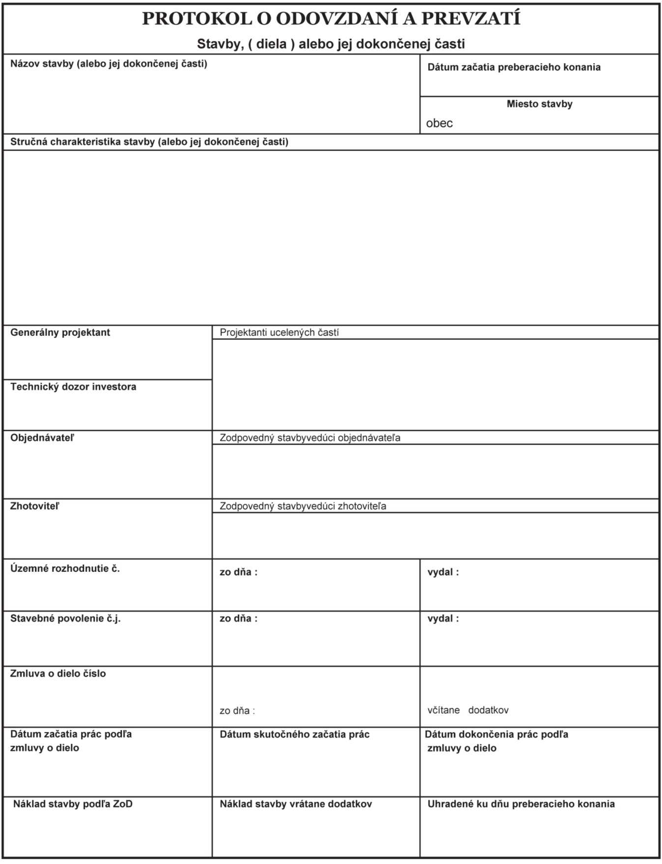
Príloha č. 1 - pokračovanie
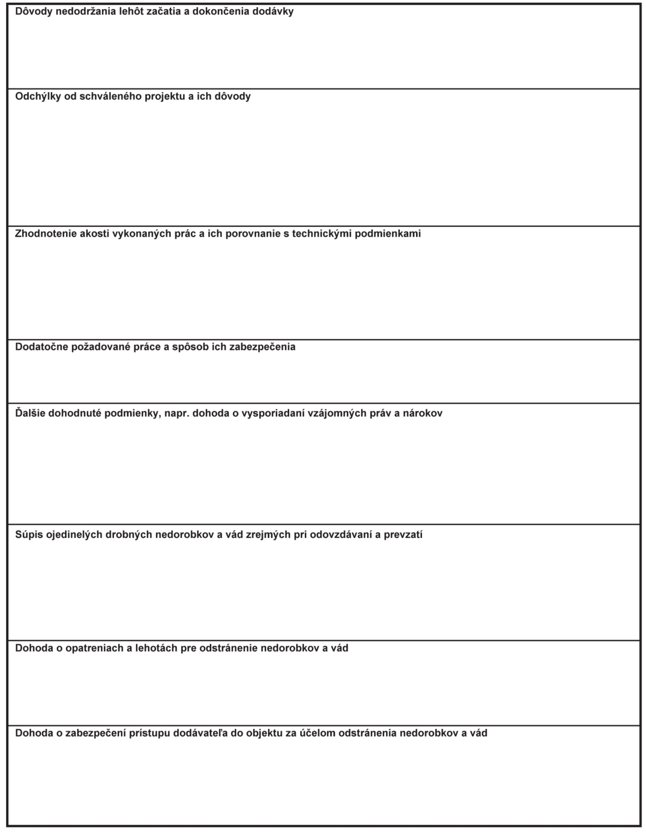

Príloha č. 1 - pokračovanie
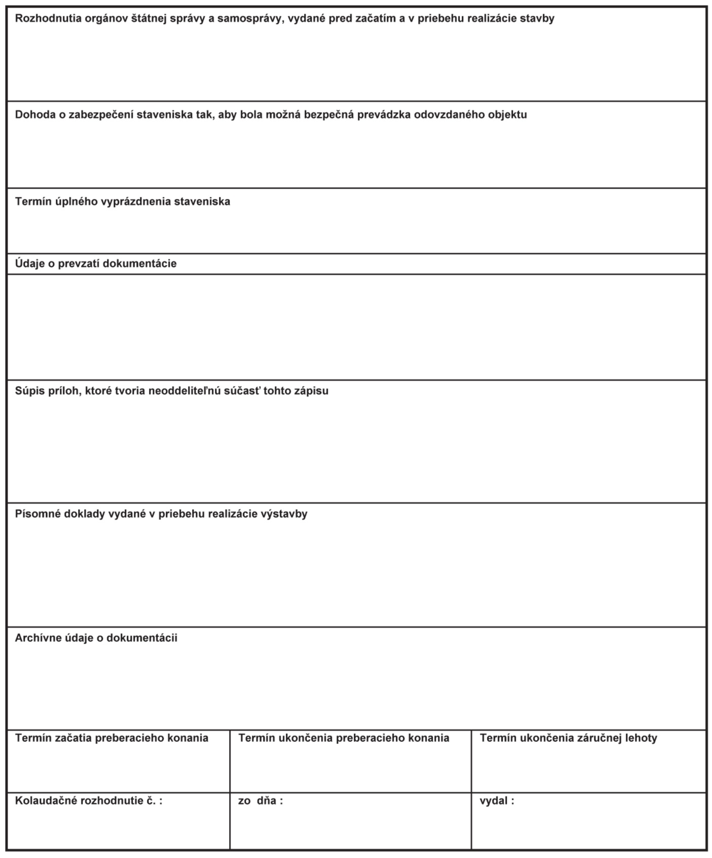

Príloha č. 1 - pokračovanie
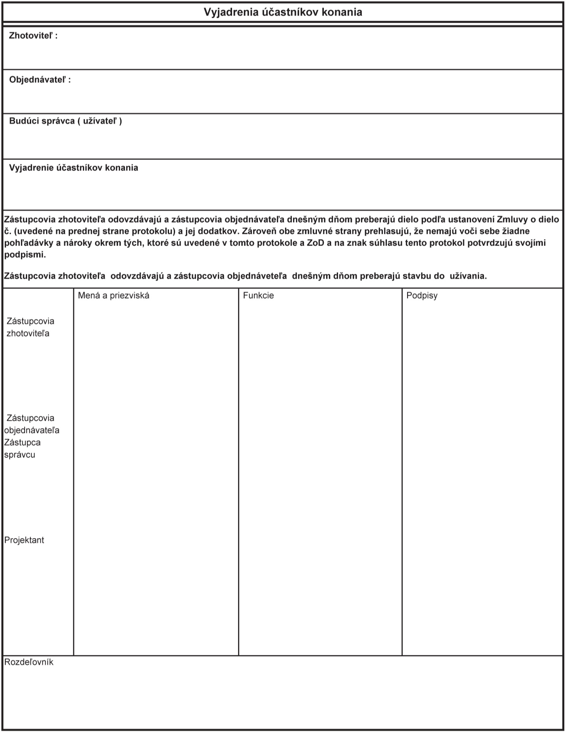

Príloha č. 2
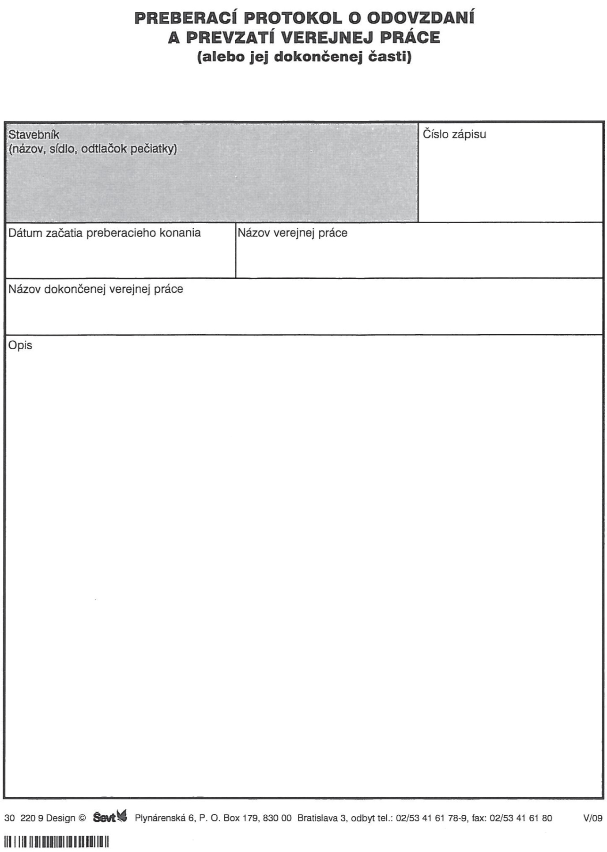

Príloha č. 2 - pokračovanie
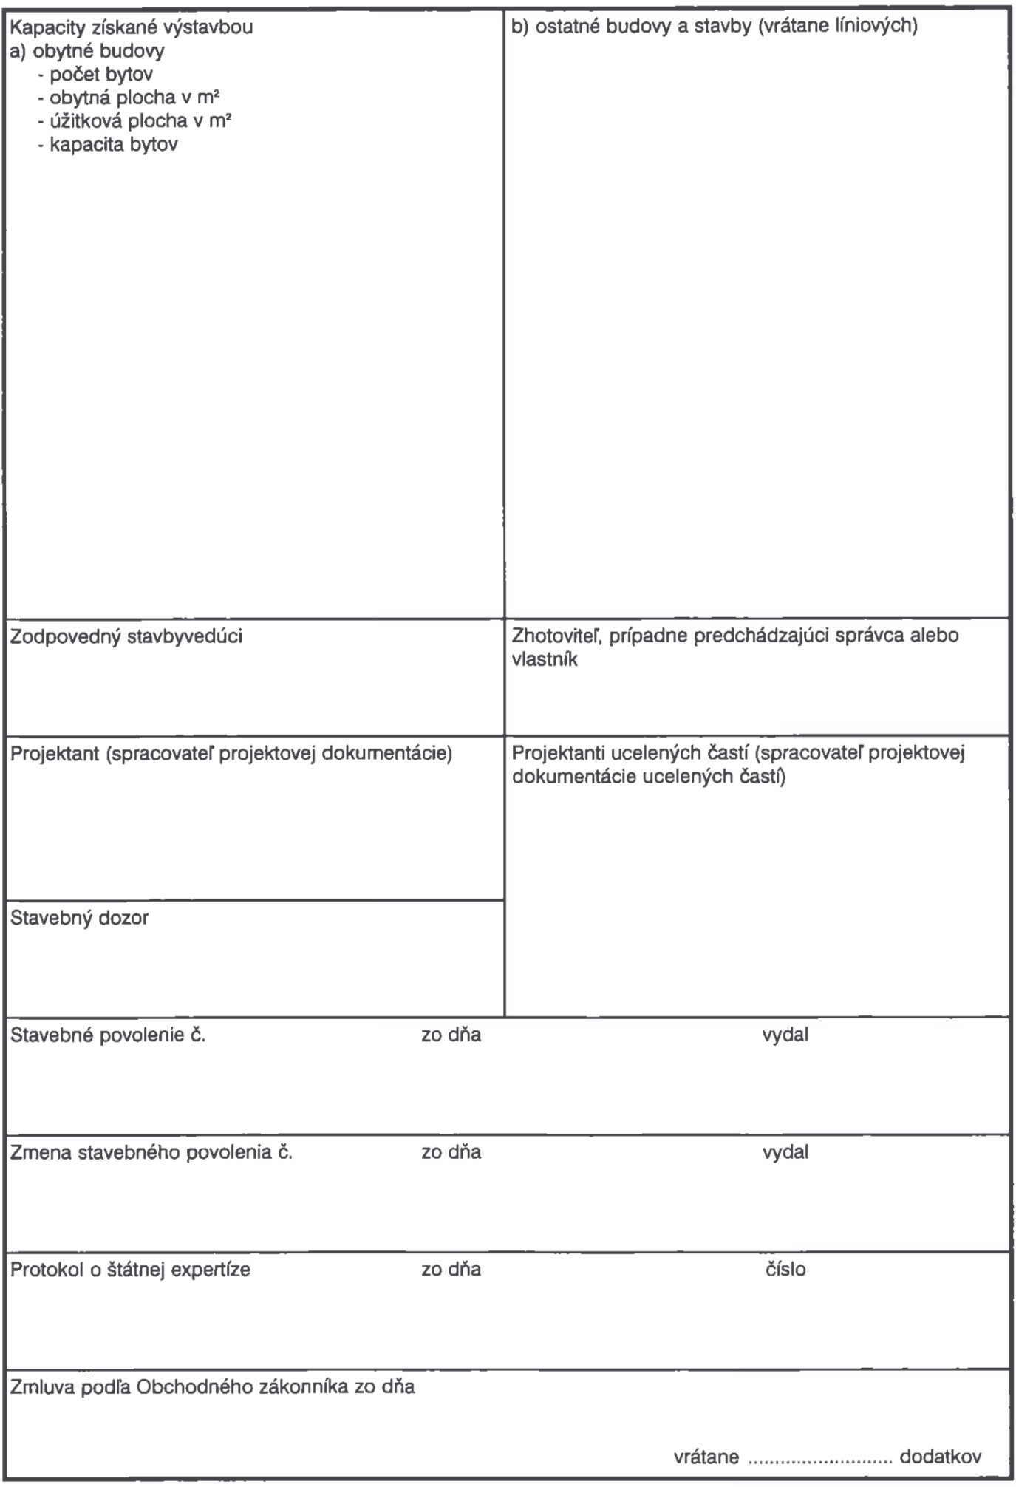

Príloha č. 2 - pokračovanie
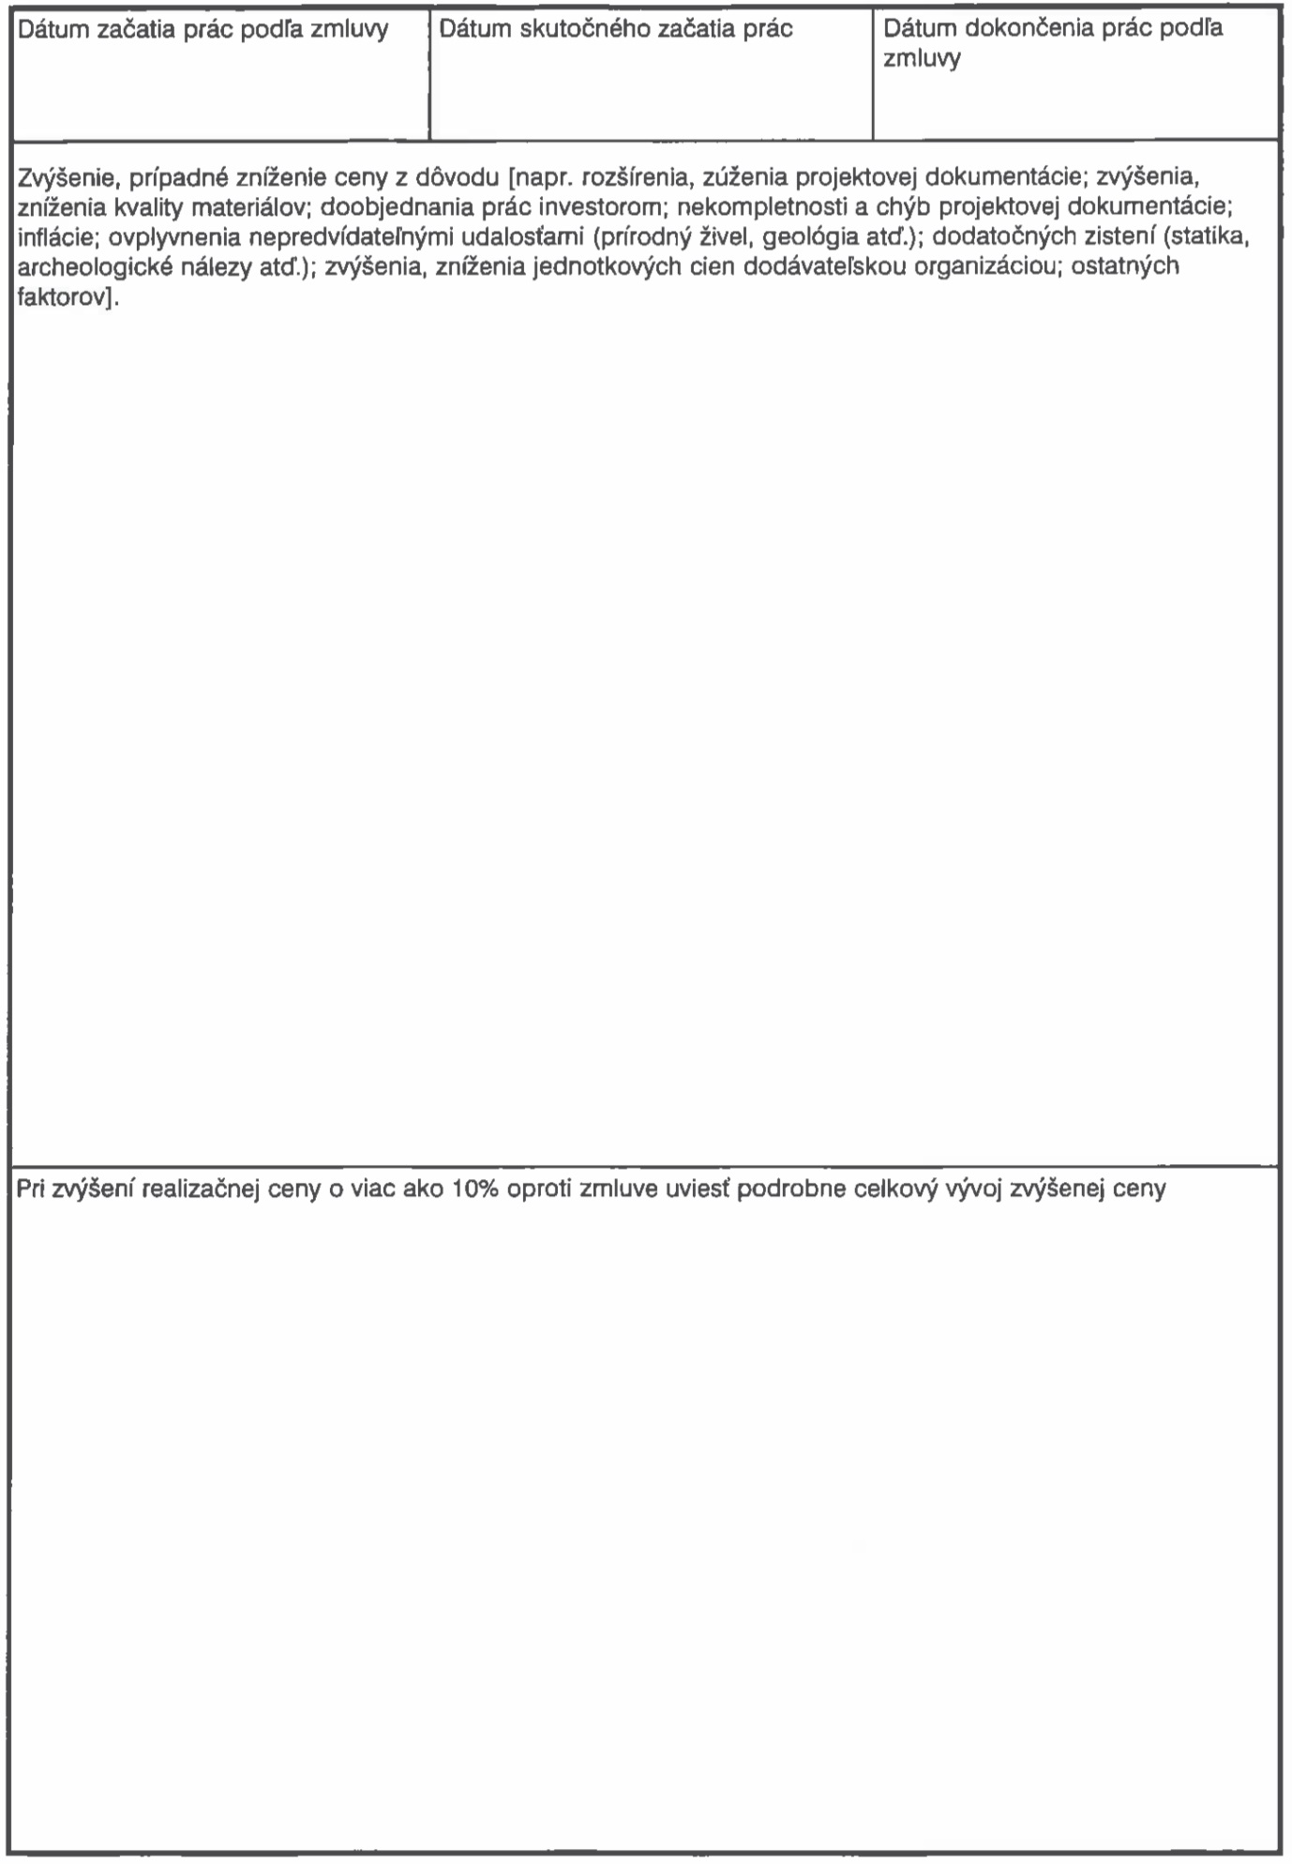

Príloha č. 2 - pokračovanie
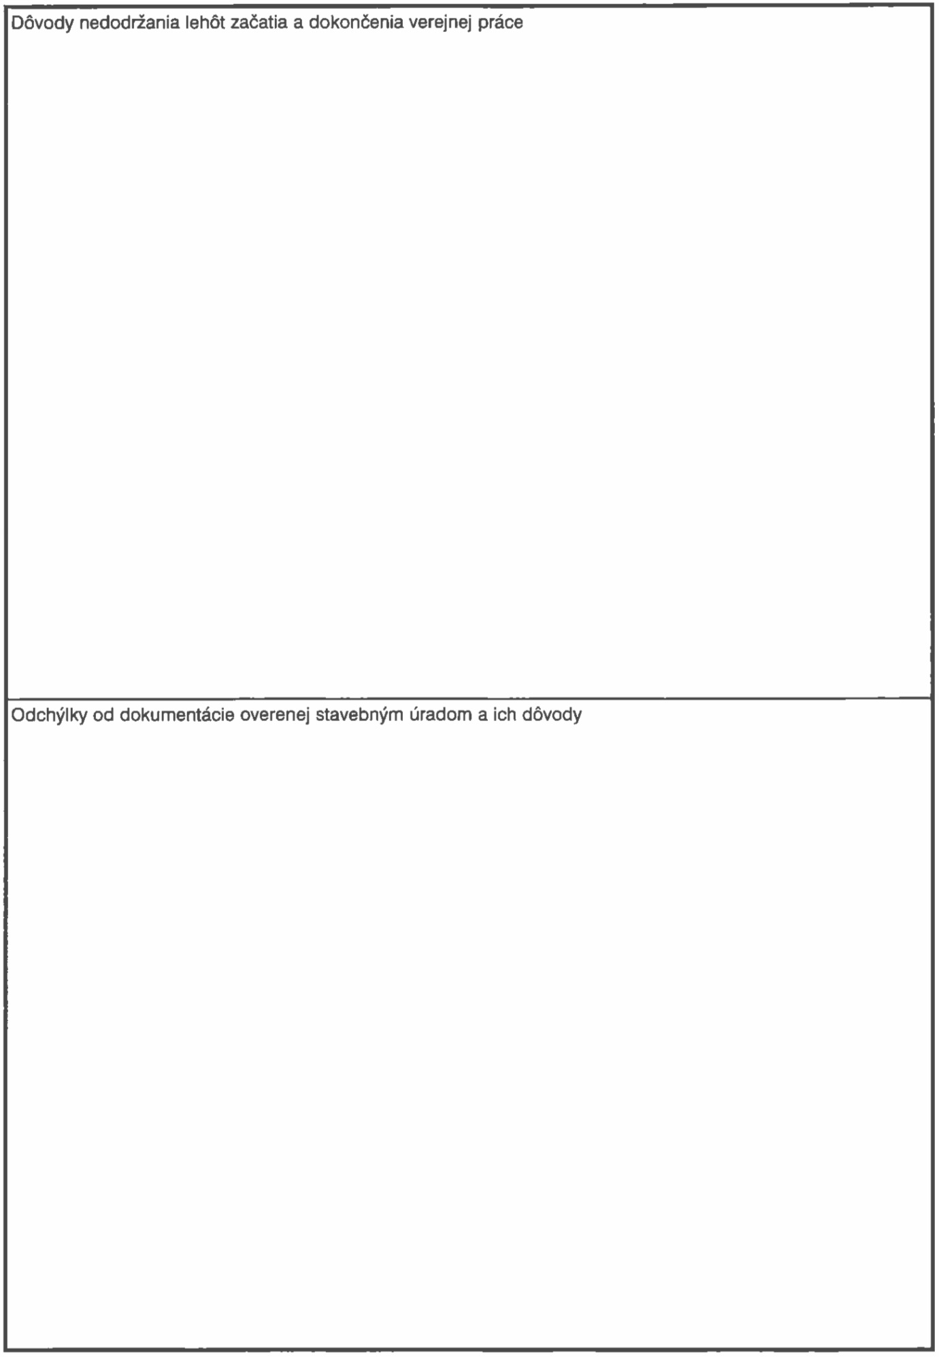

Príloha č. 2 - pokračovanie
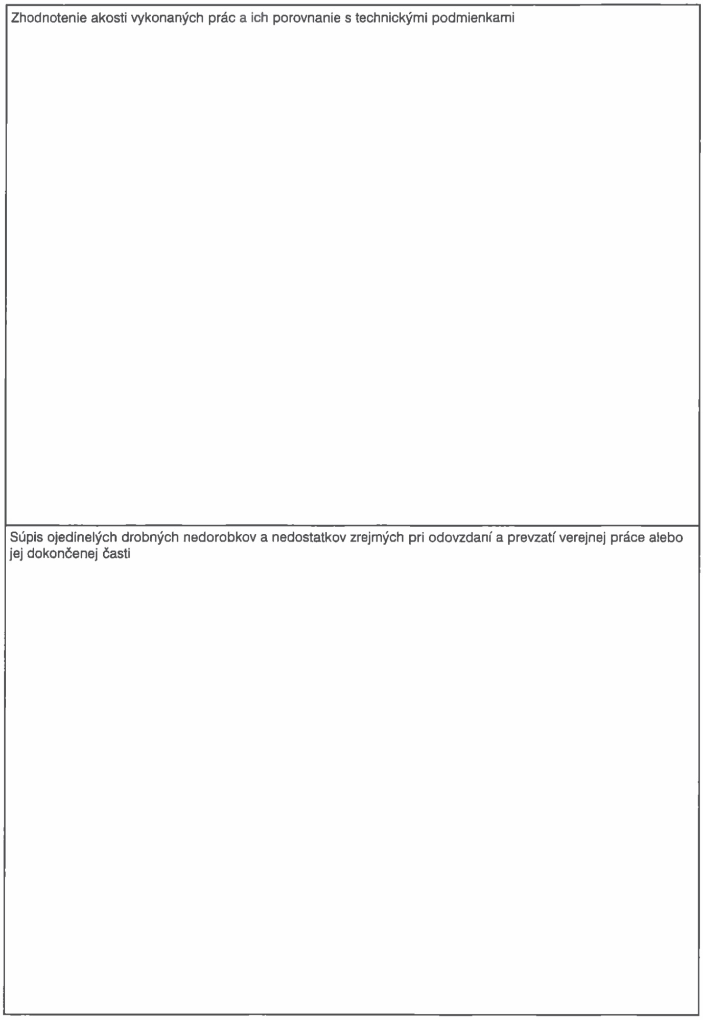

Príloha č. 2 - pokračovanie
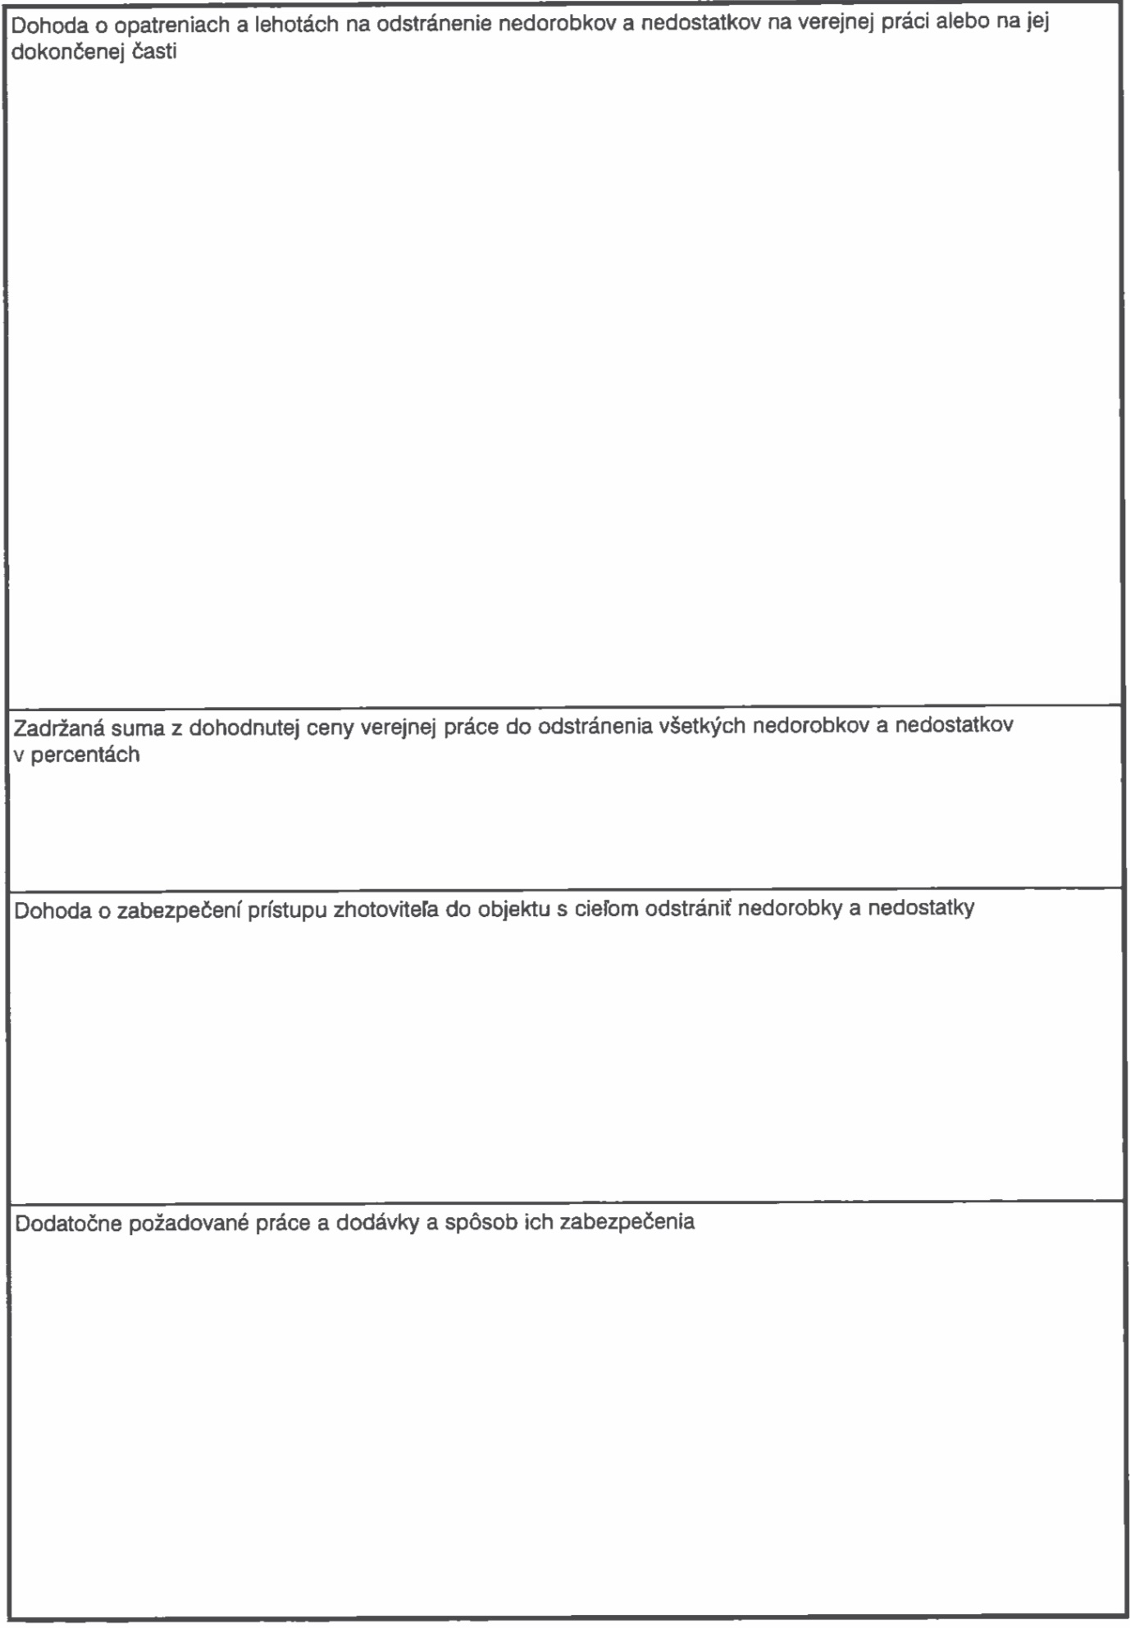

Príloha č. 2 - pokračovanie
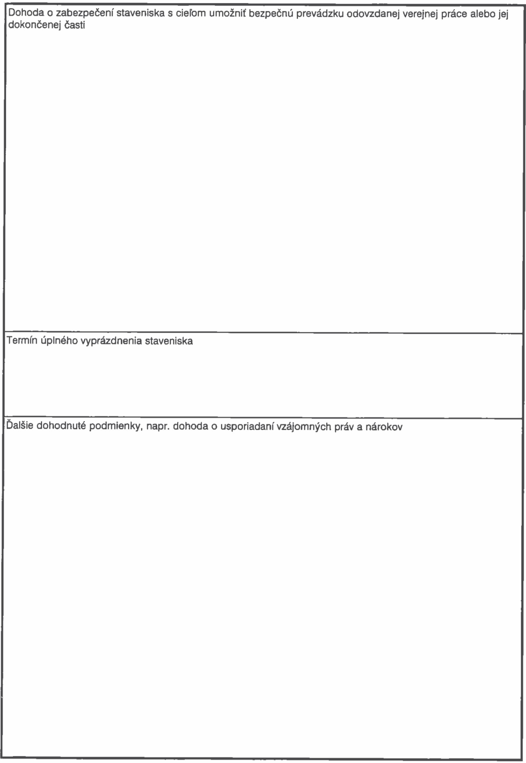

Príloha č. 2 - pokračovanie
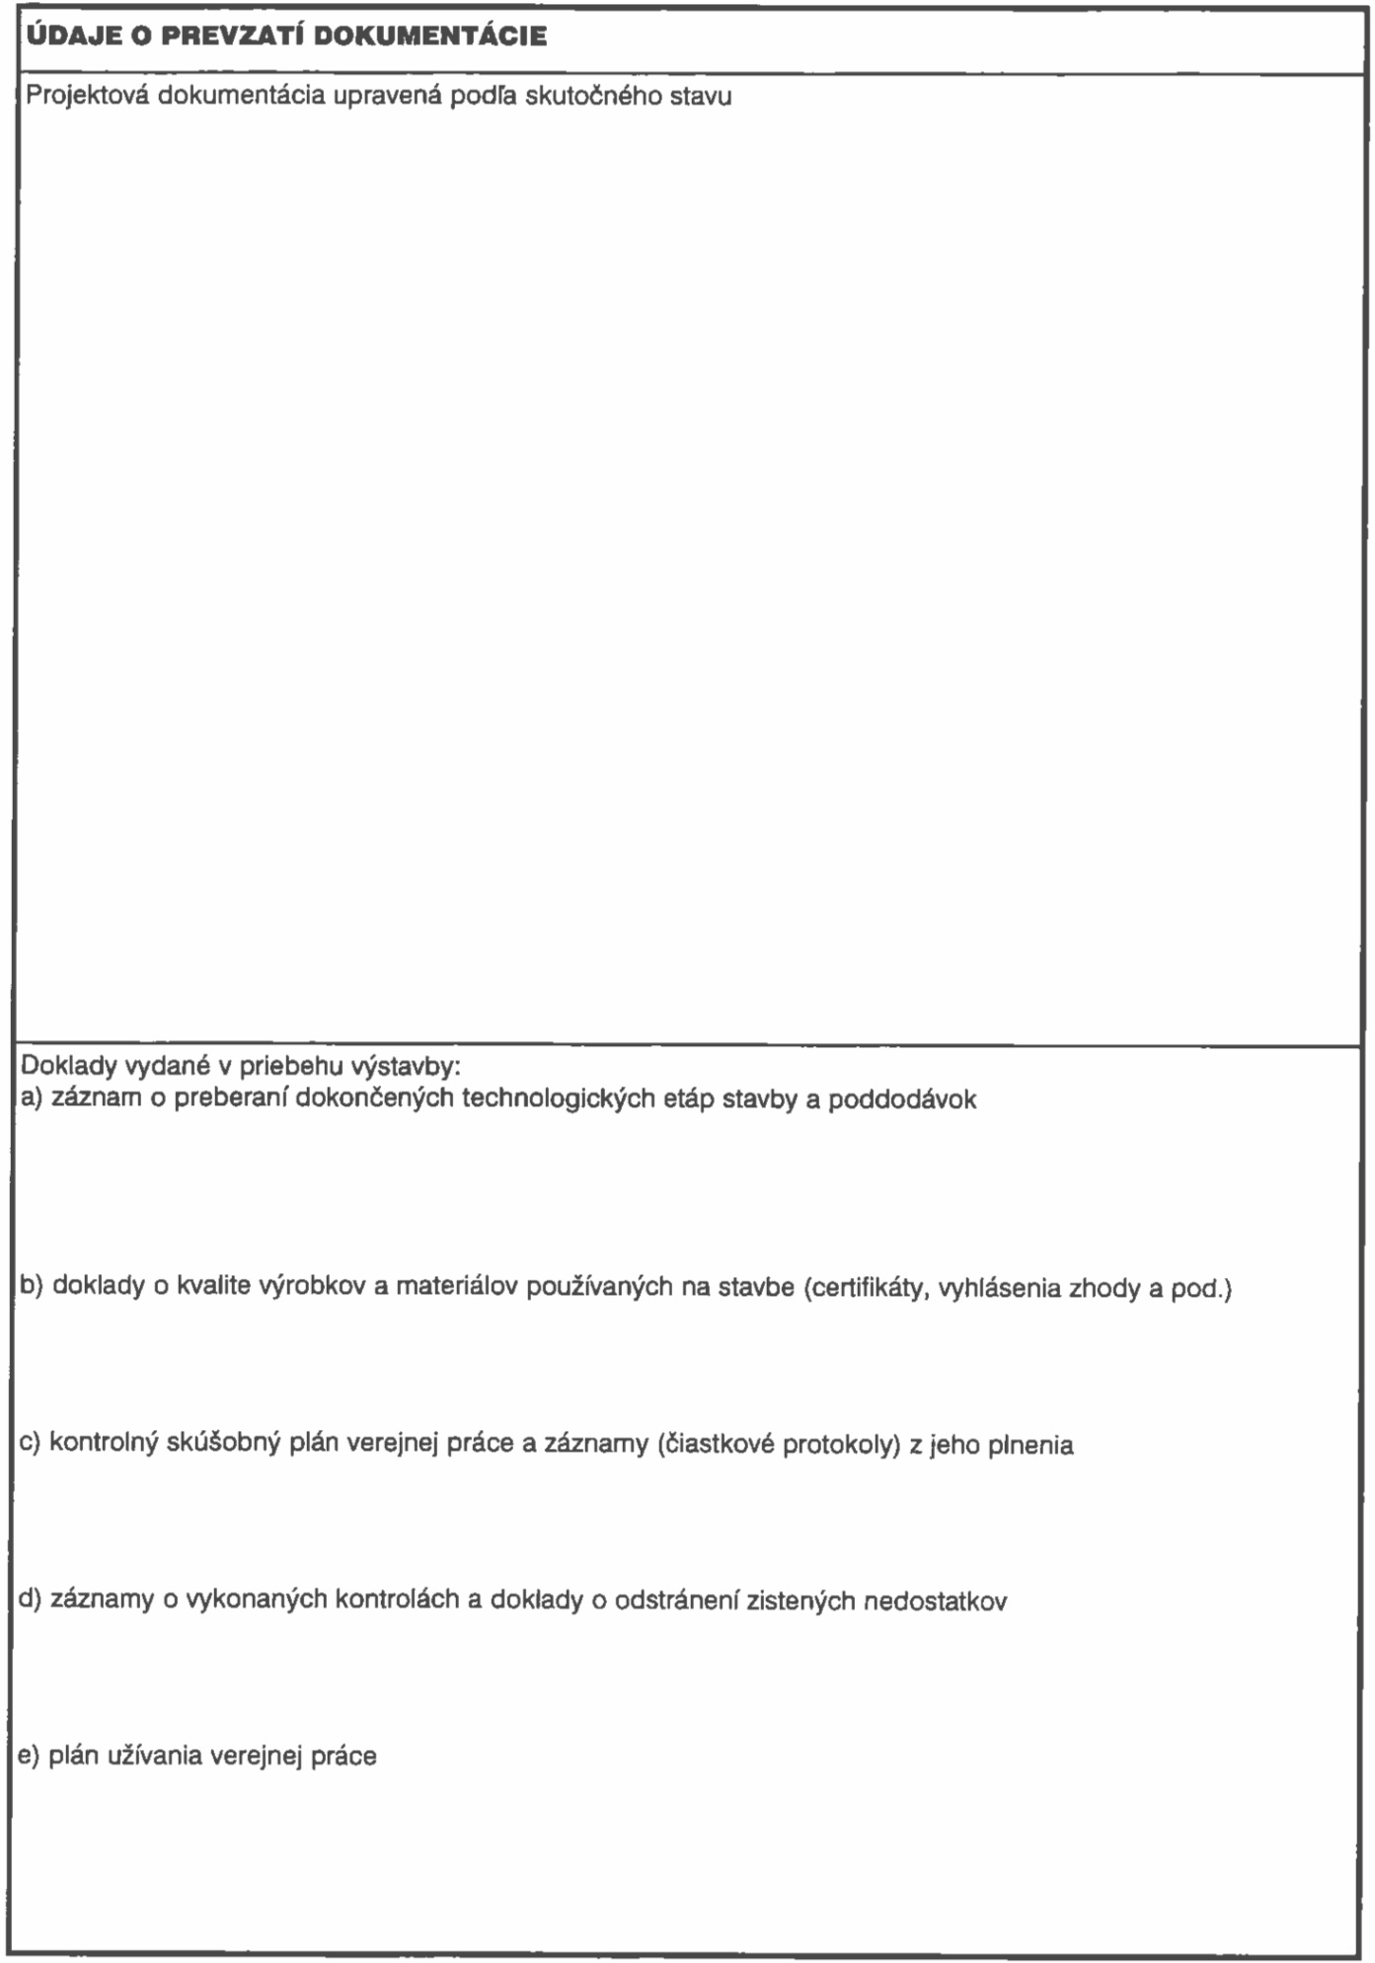

Príloha č. 2 - pokračovanie
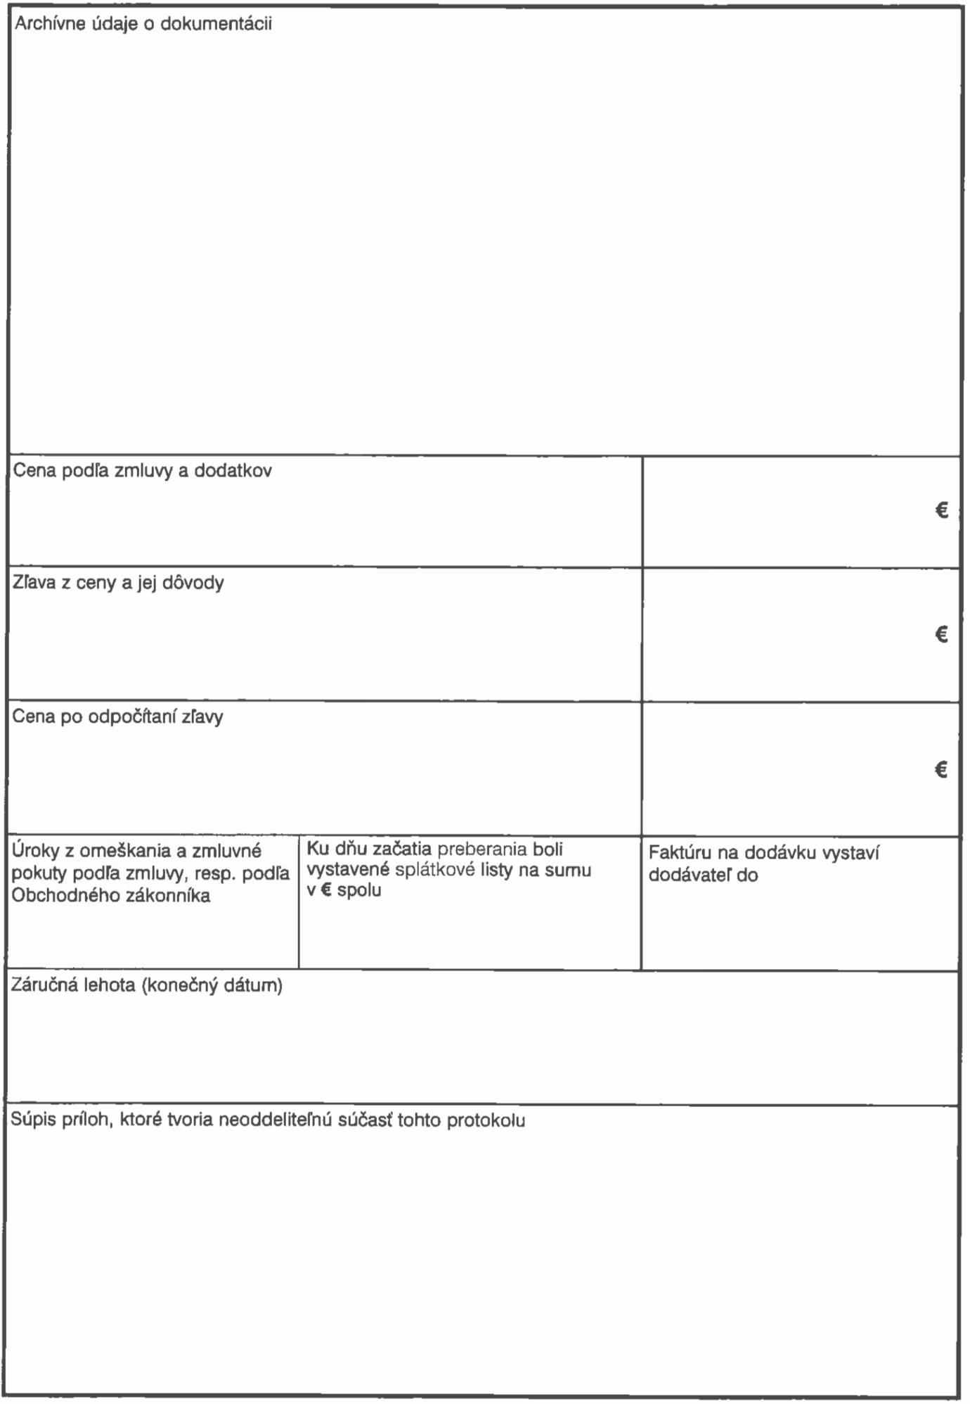

Príloha č. 2 - pokračovanie


Príloha č. 2 - pokračovanie
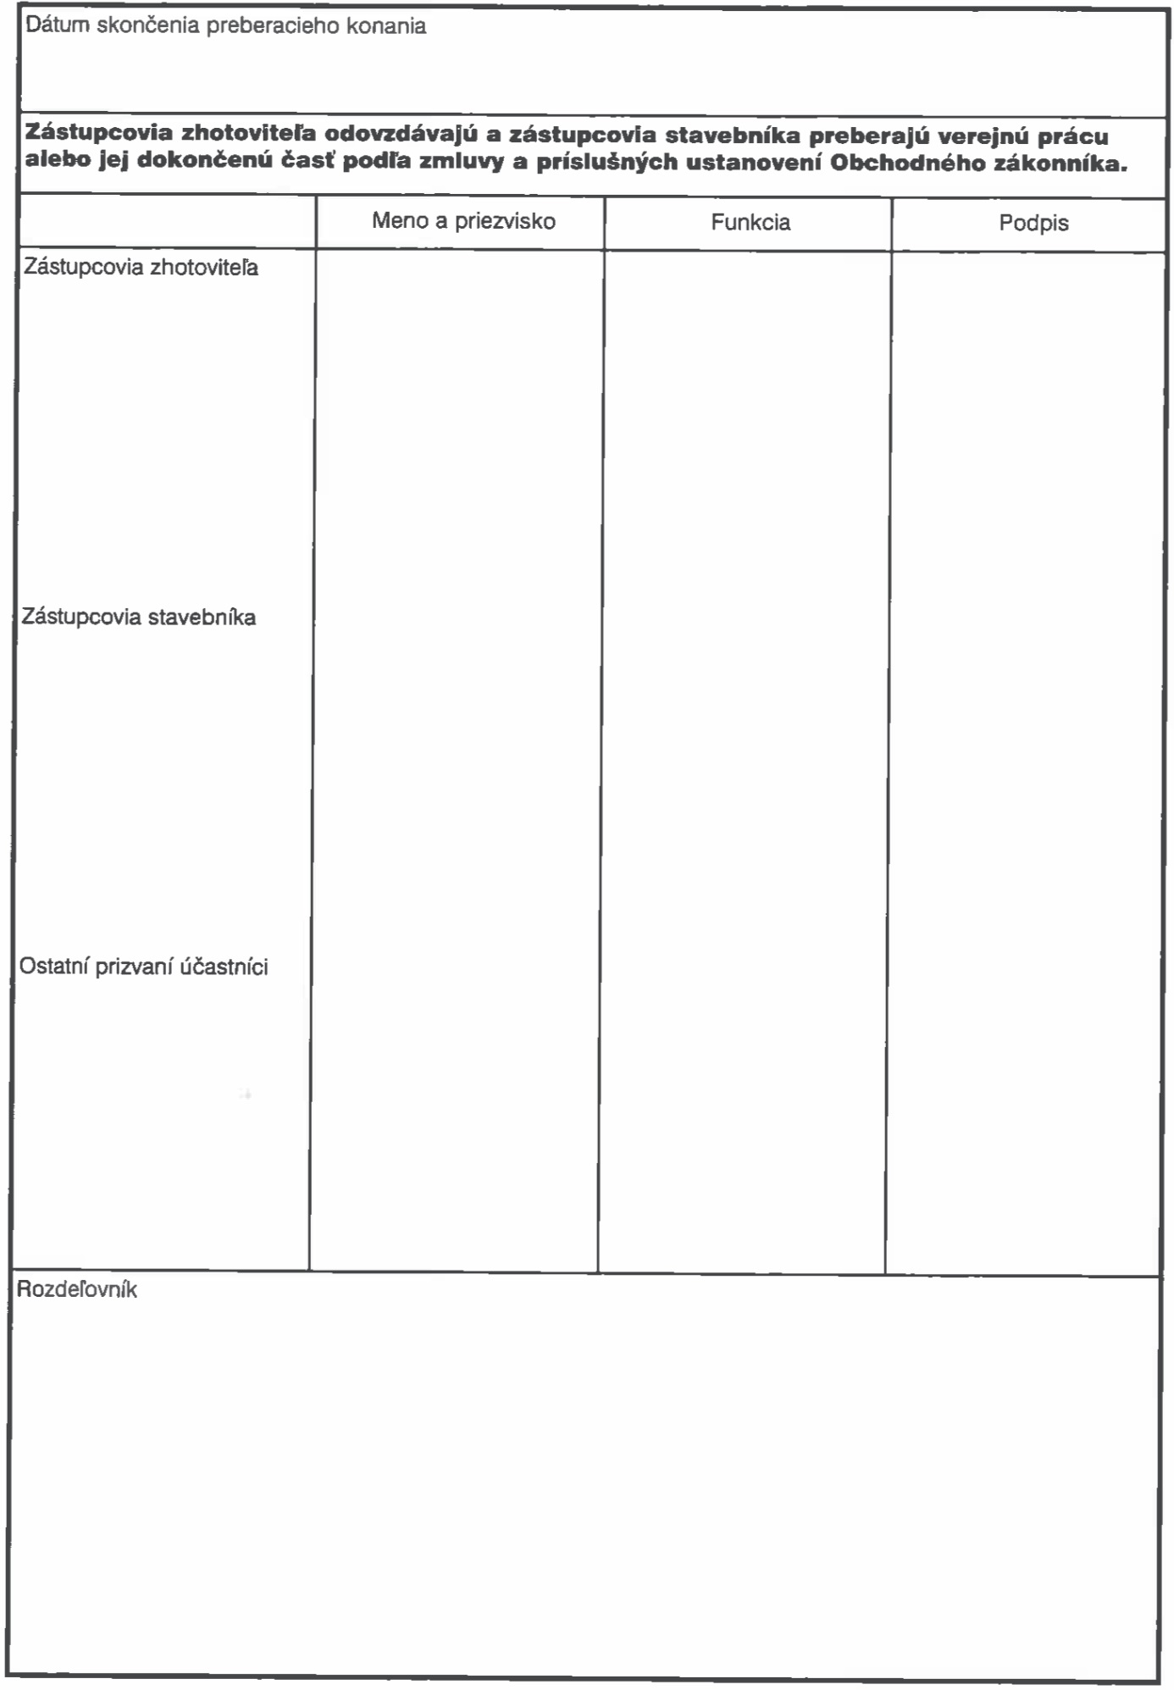

Príloha č. 2 - pokračovanie


Príloha č. 3
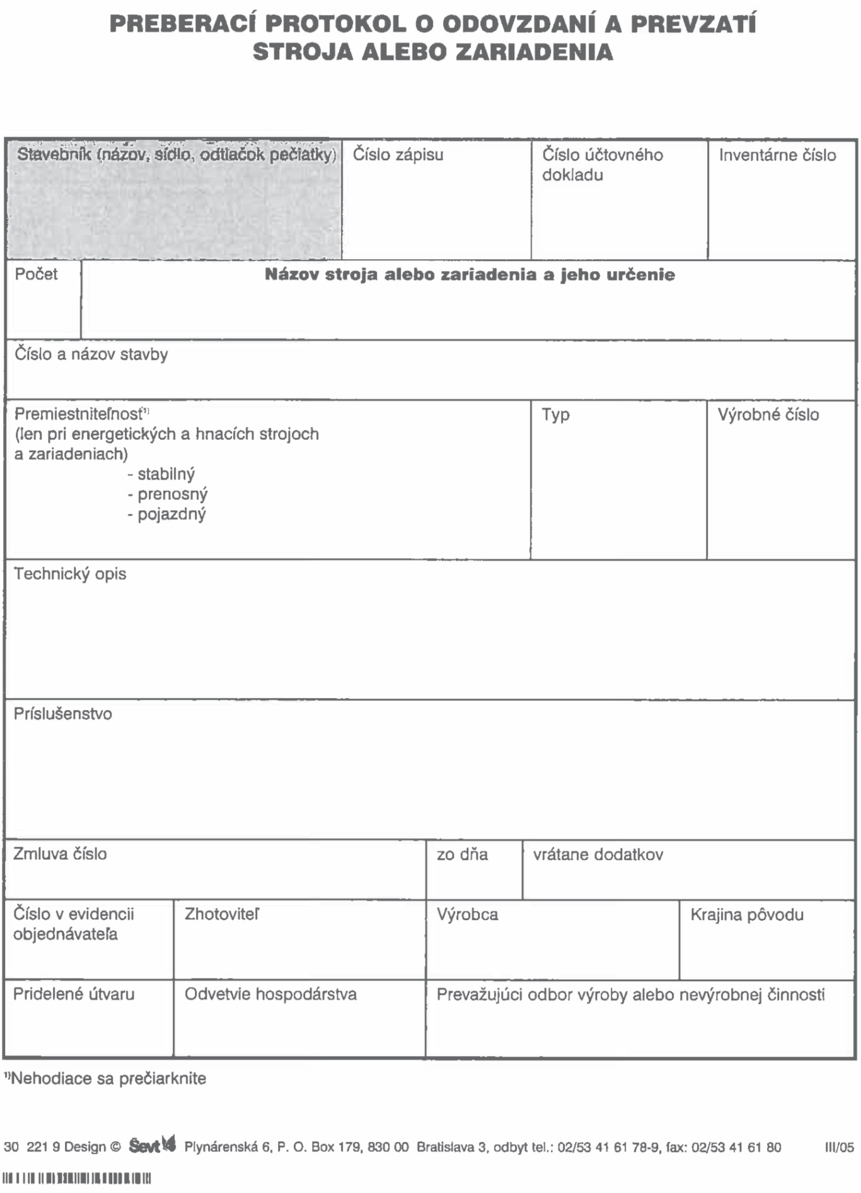

Príloha č. 3 - pokračovanie
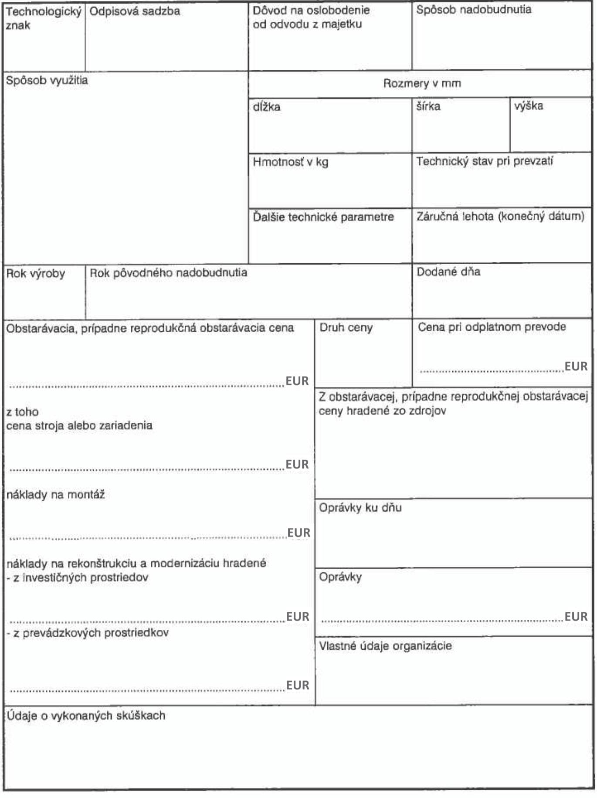

Príloha č. 3 - pokračovanie
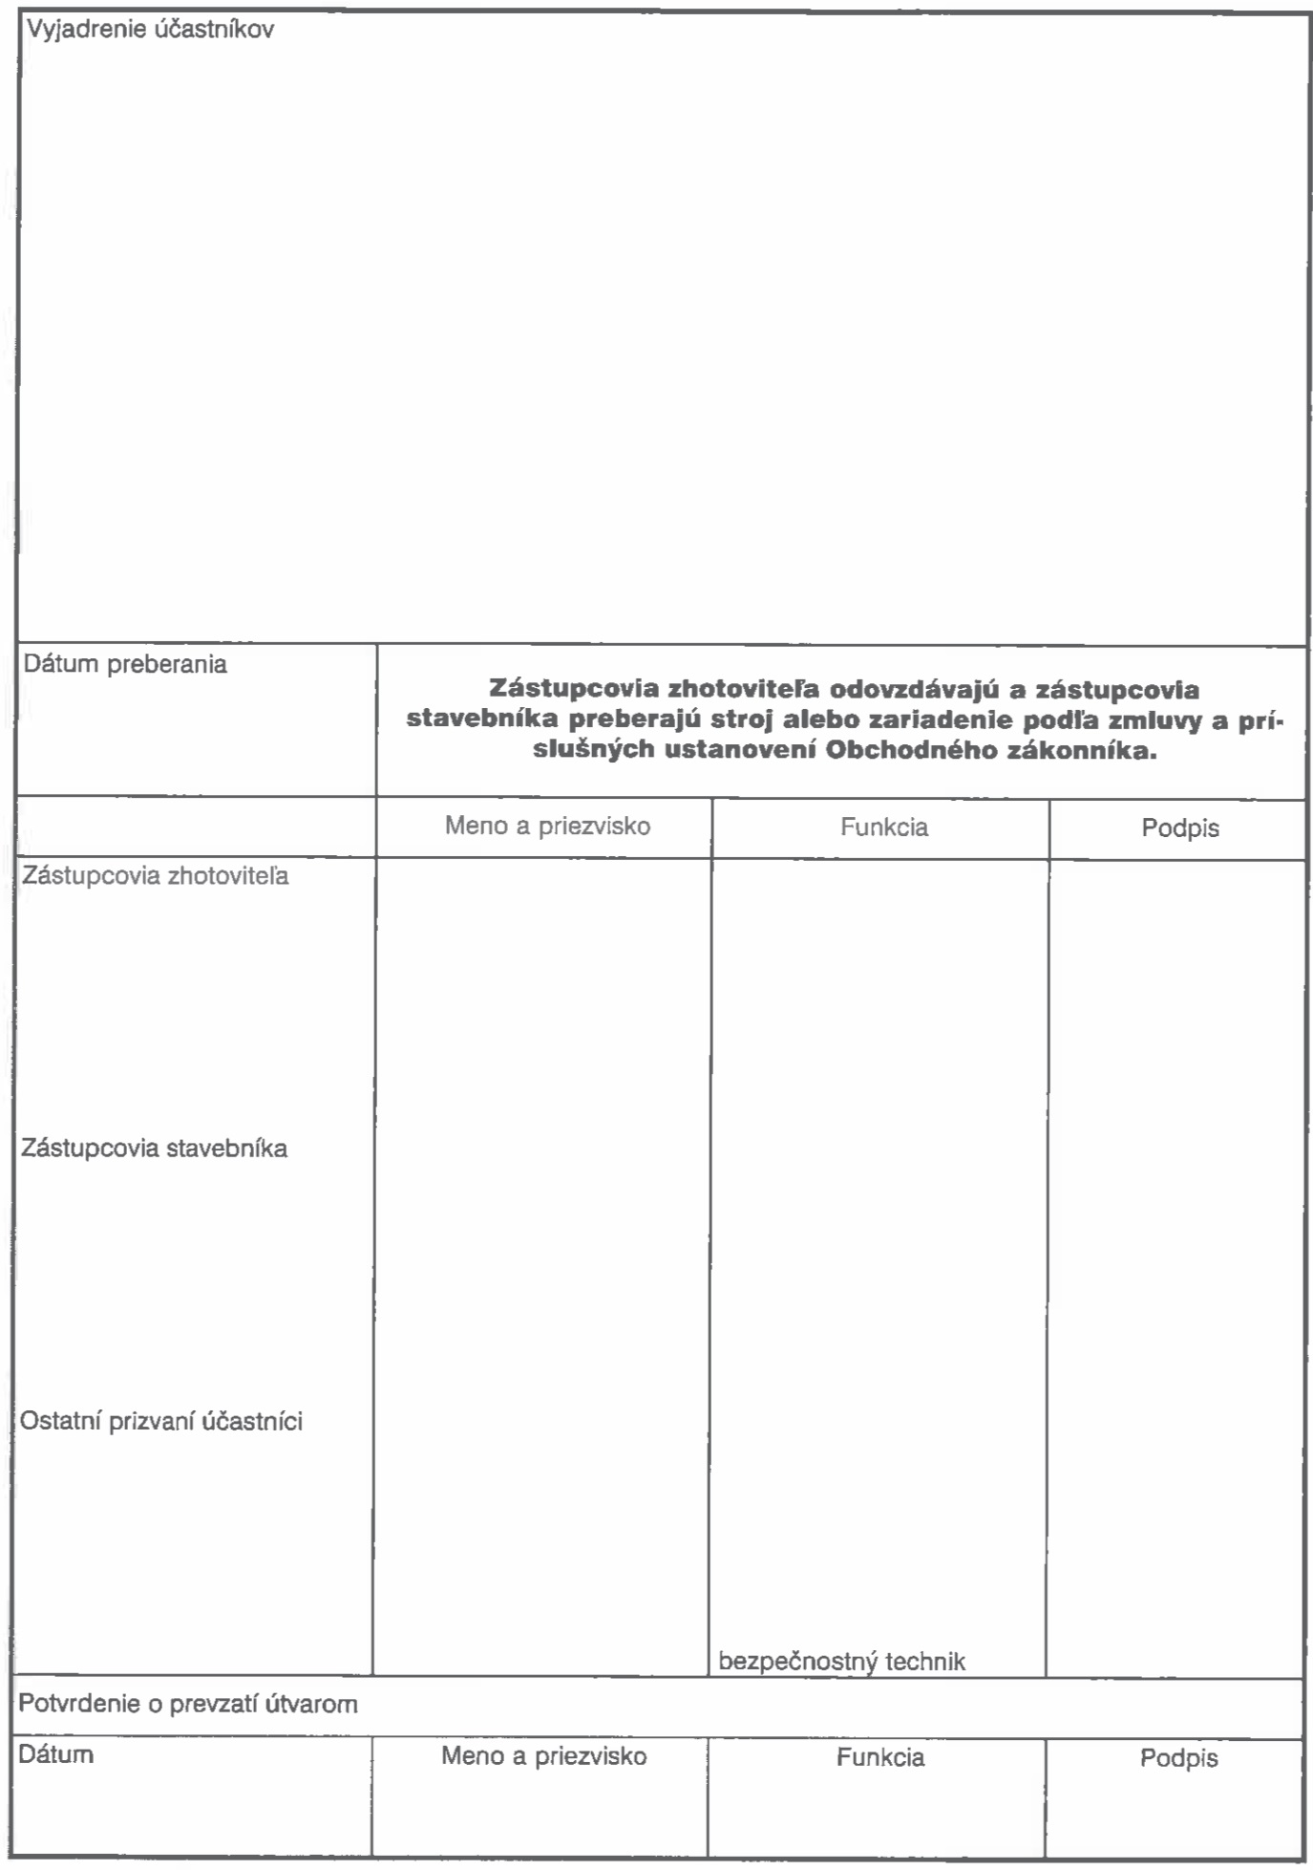

Príloha č. 3 - pokračovanie


Príloha č. 4
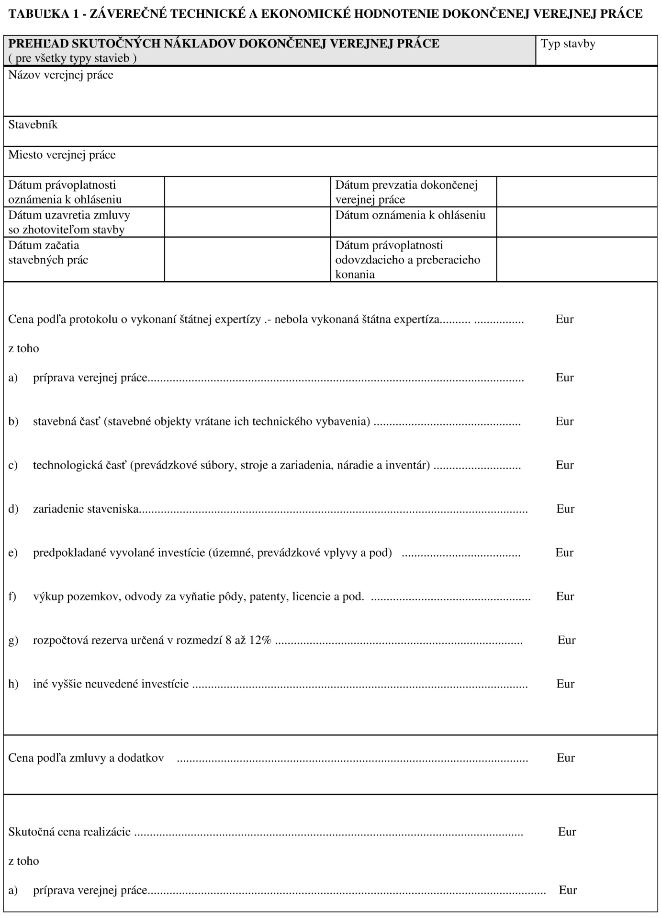

Príloha č. 4 - pokračovanie


Príloha č. 4 - pokračovanie
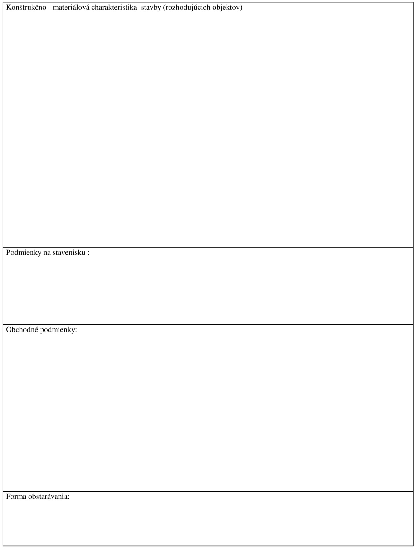

Príloha č. 4 - pokračovanie
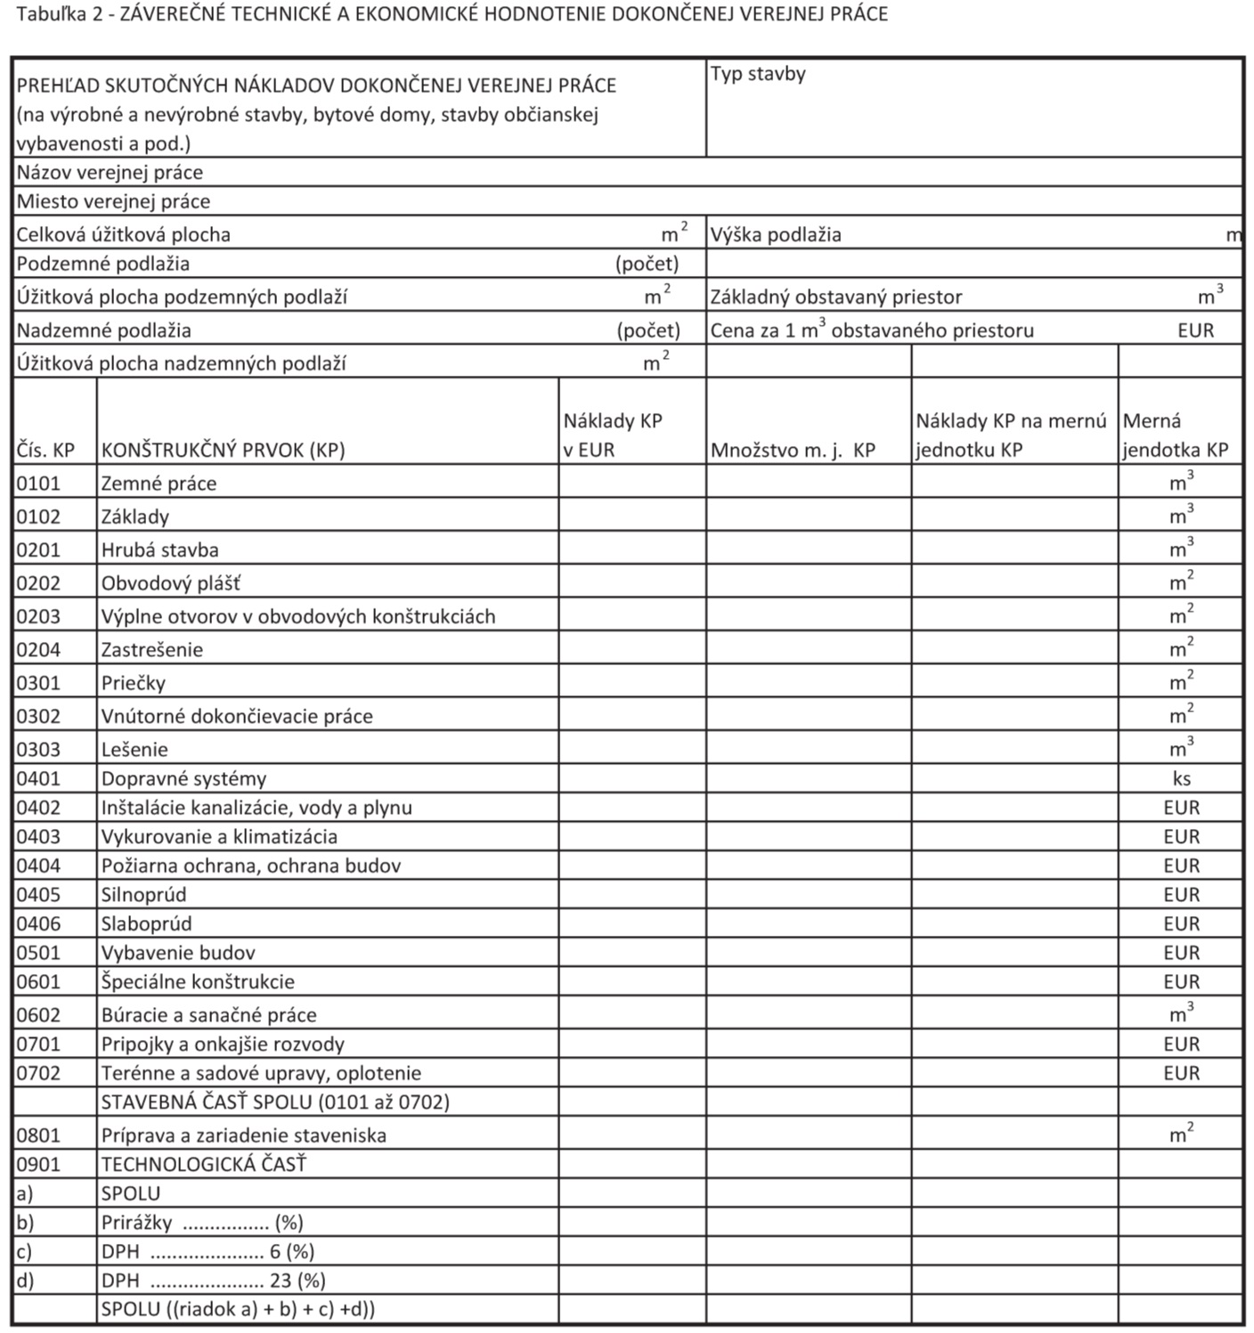

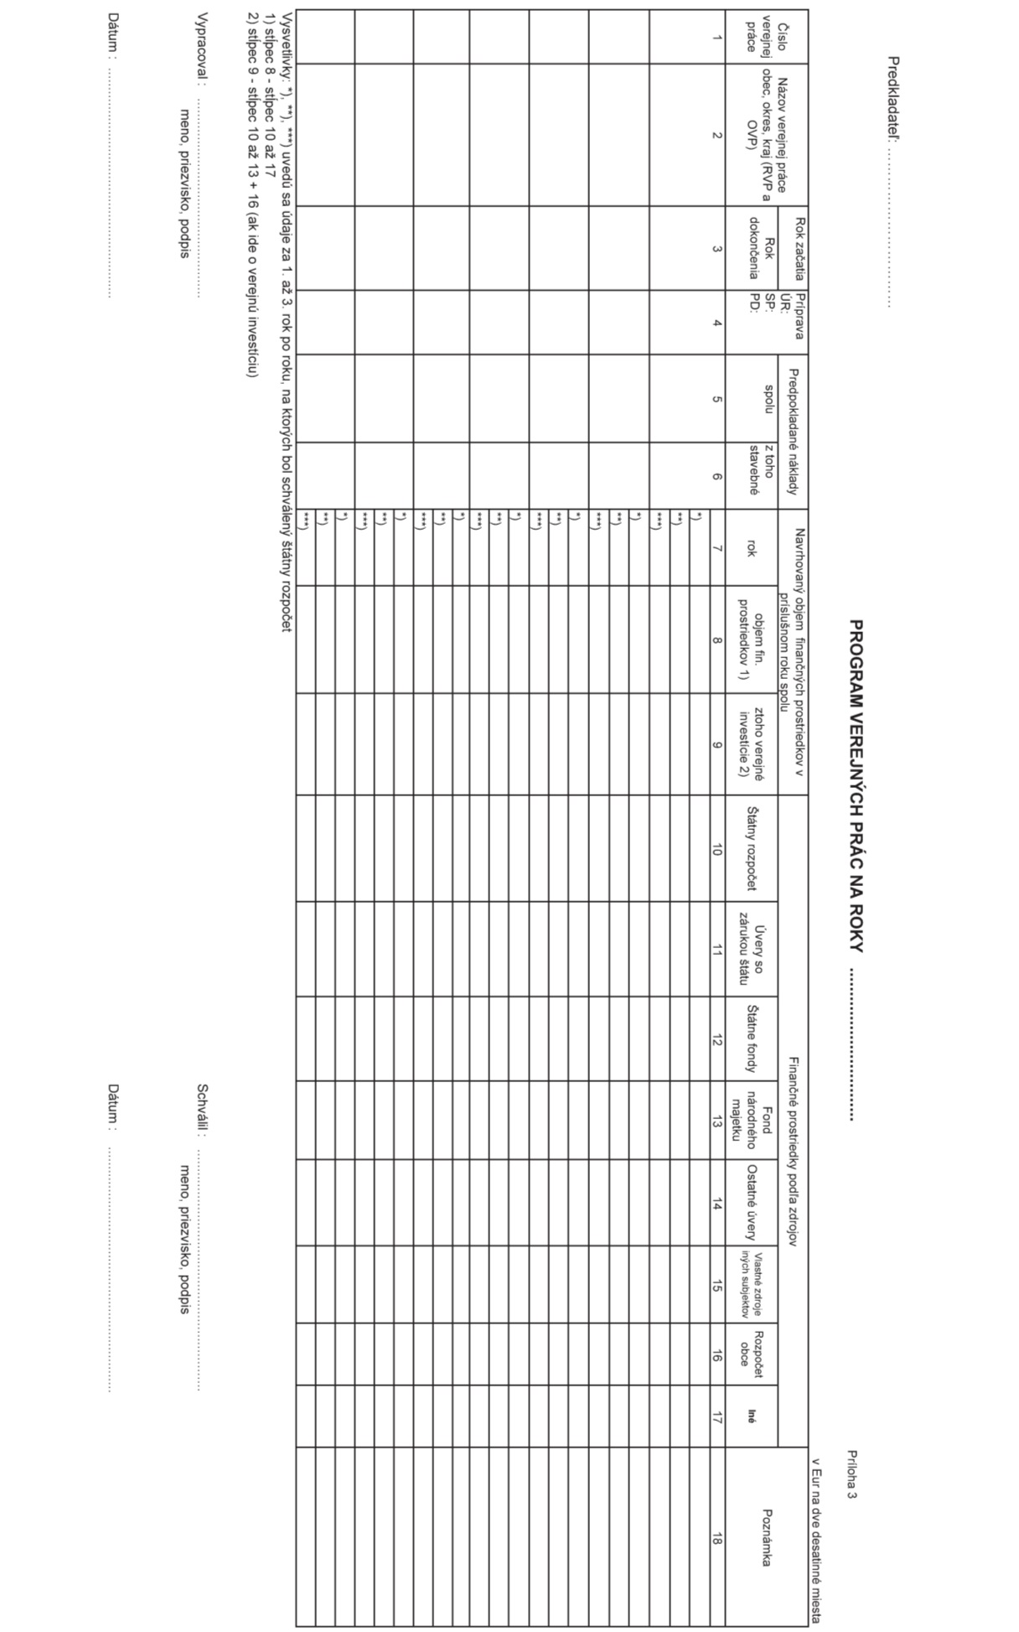 | Príloha č. 4 - pokračovanie

Príloha č. 5
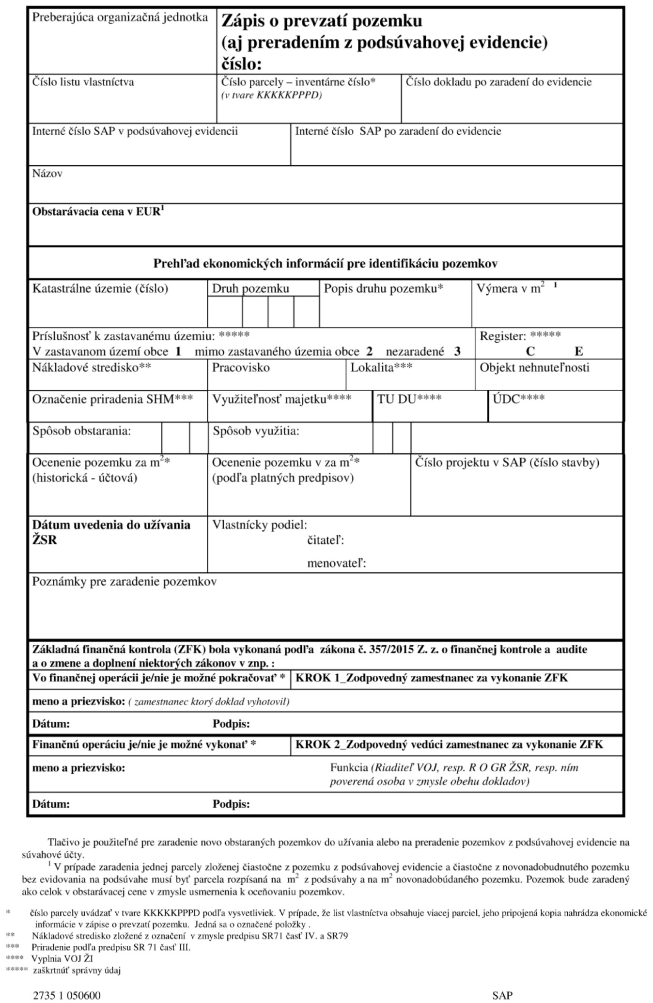
Príloha č. 5 - pokračovanie
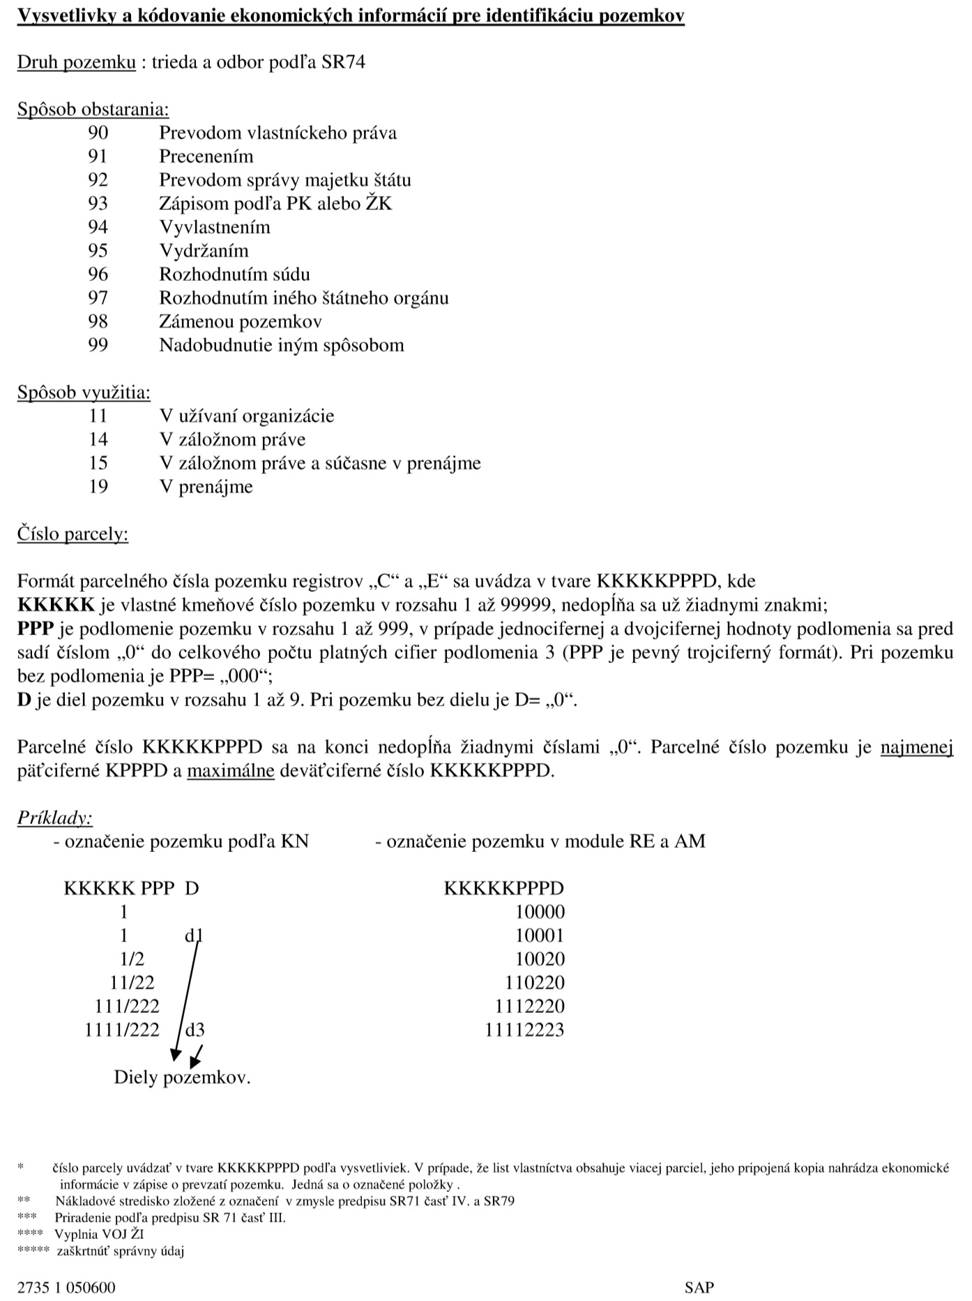

Príloha č. 6
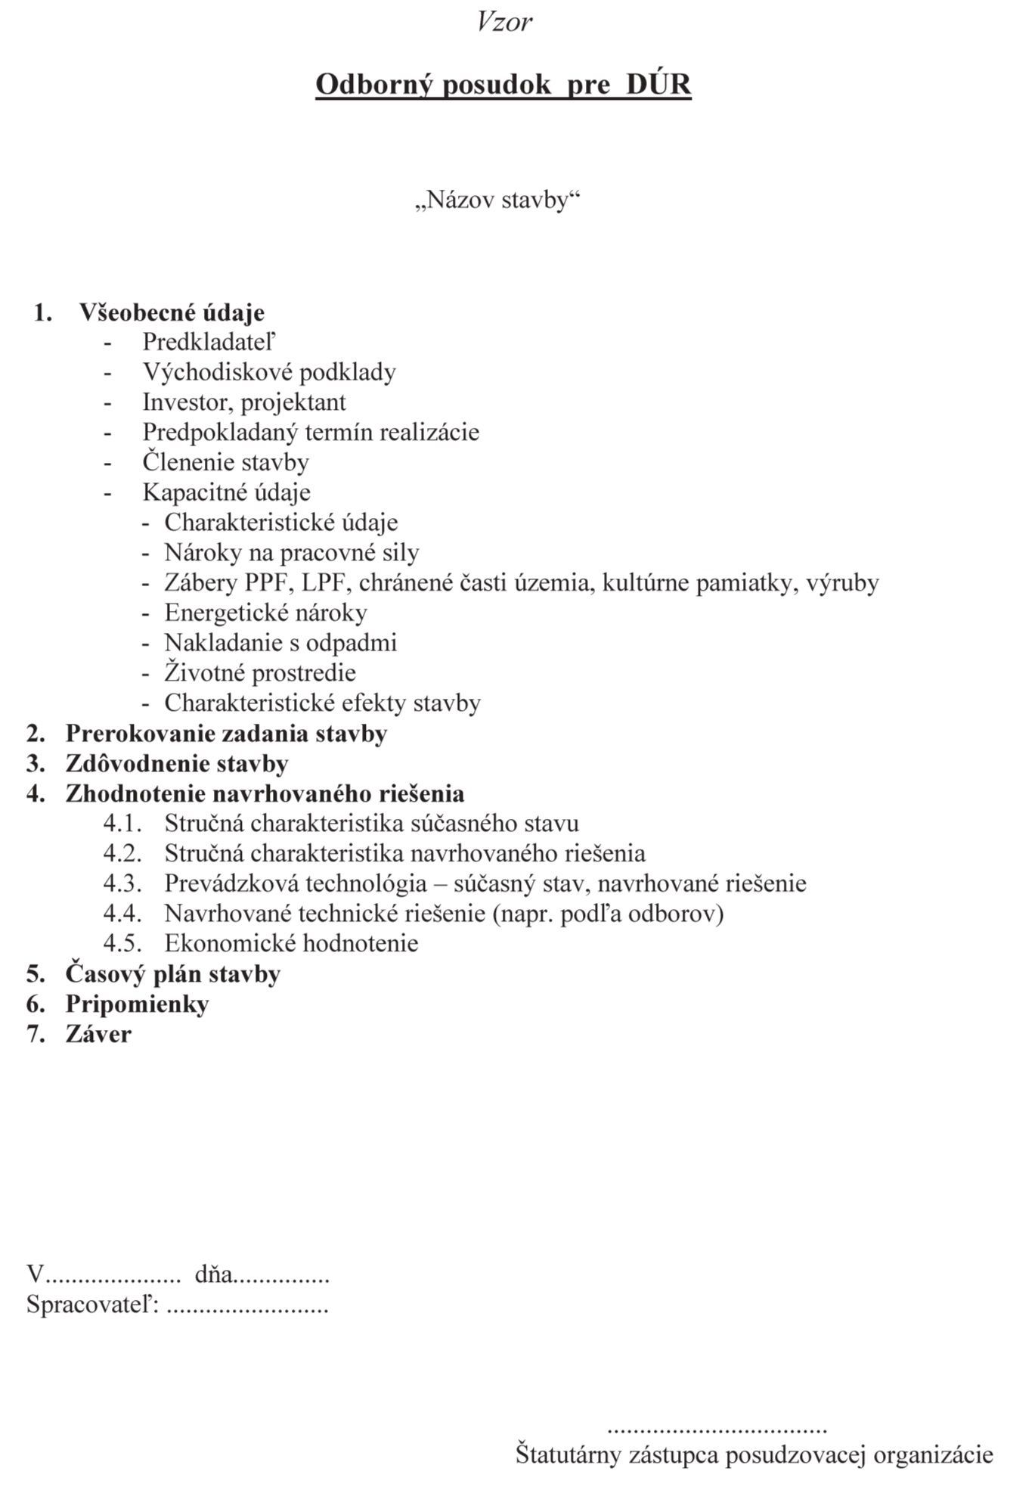

Príloha č. 7
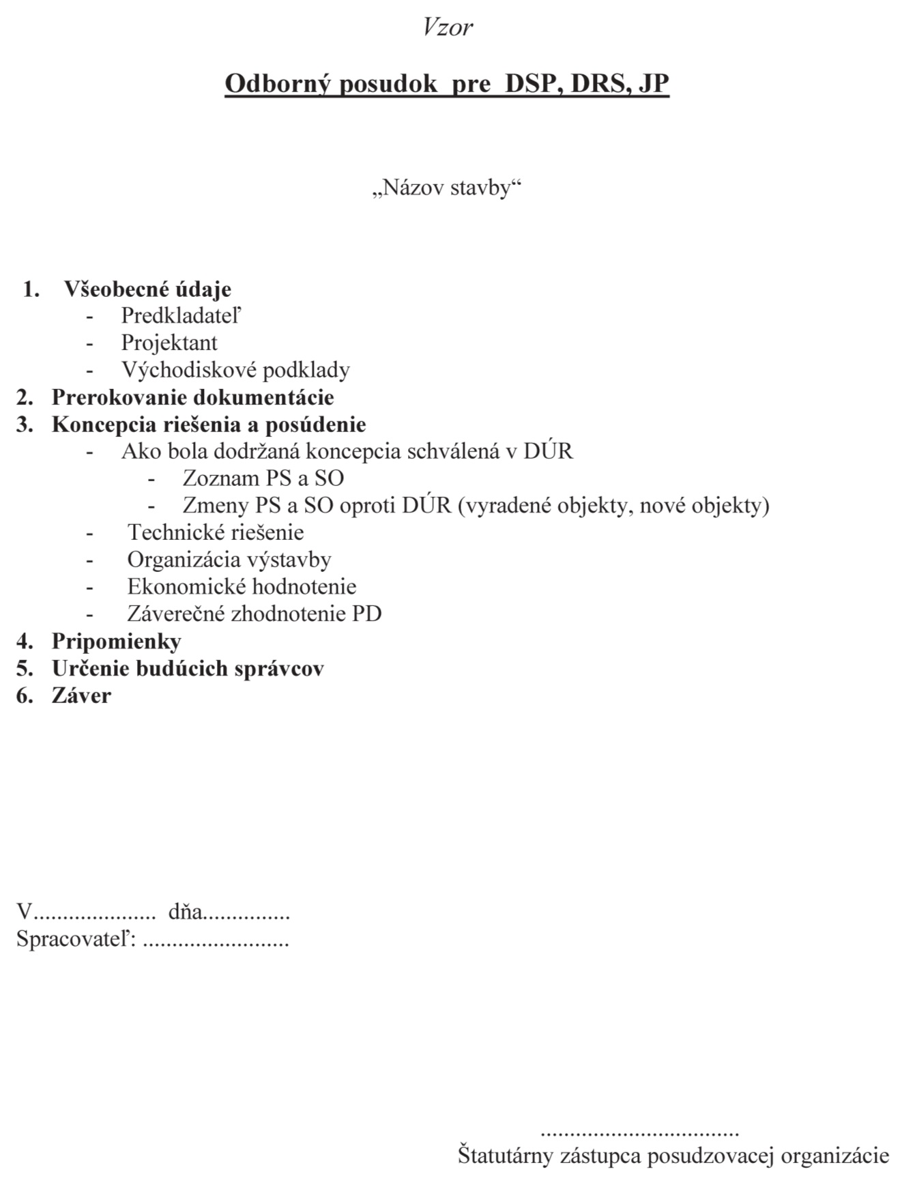

Príloha č. 8
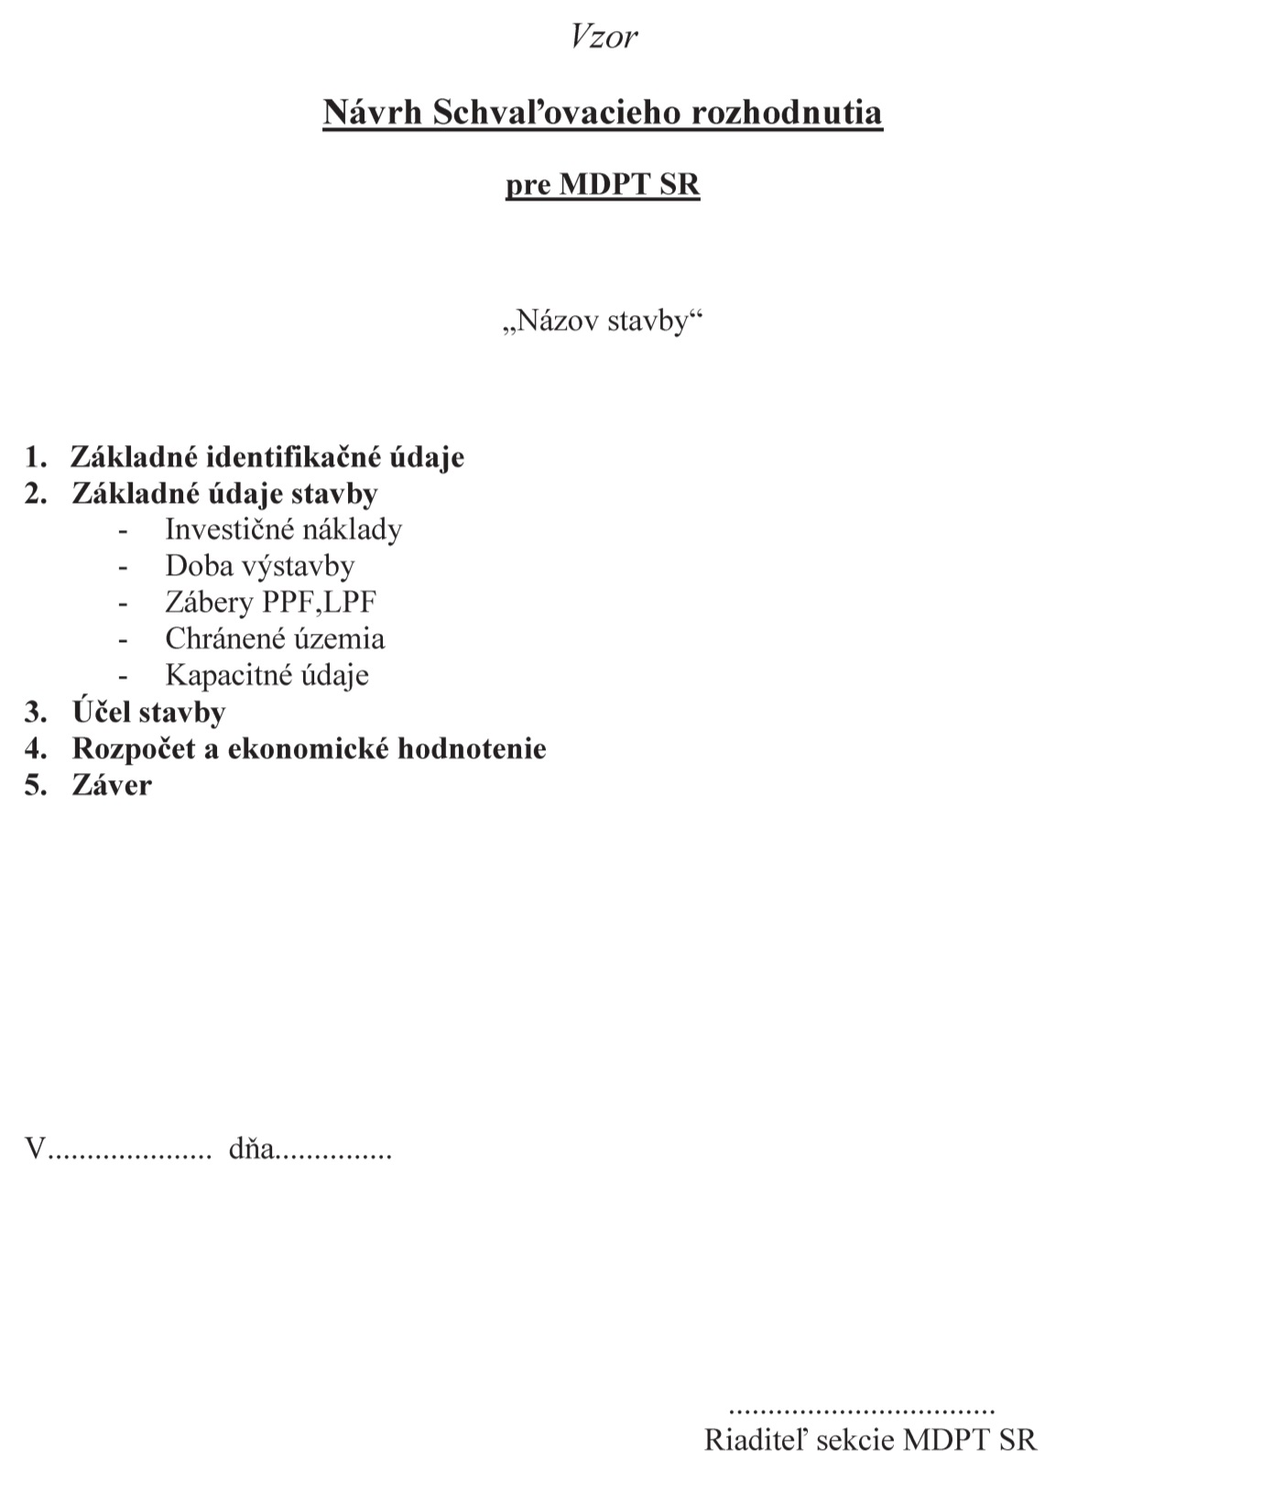

Príloha č. 9
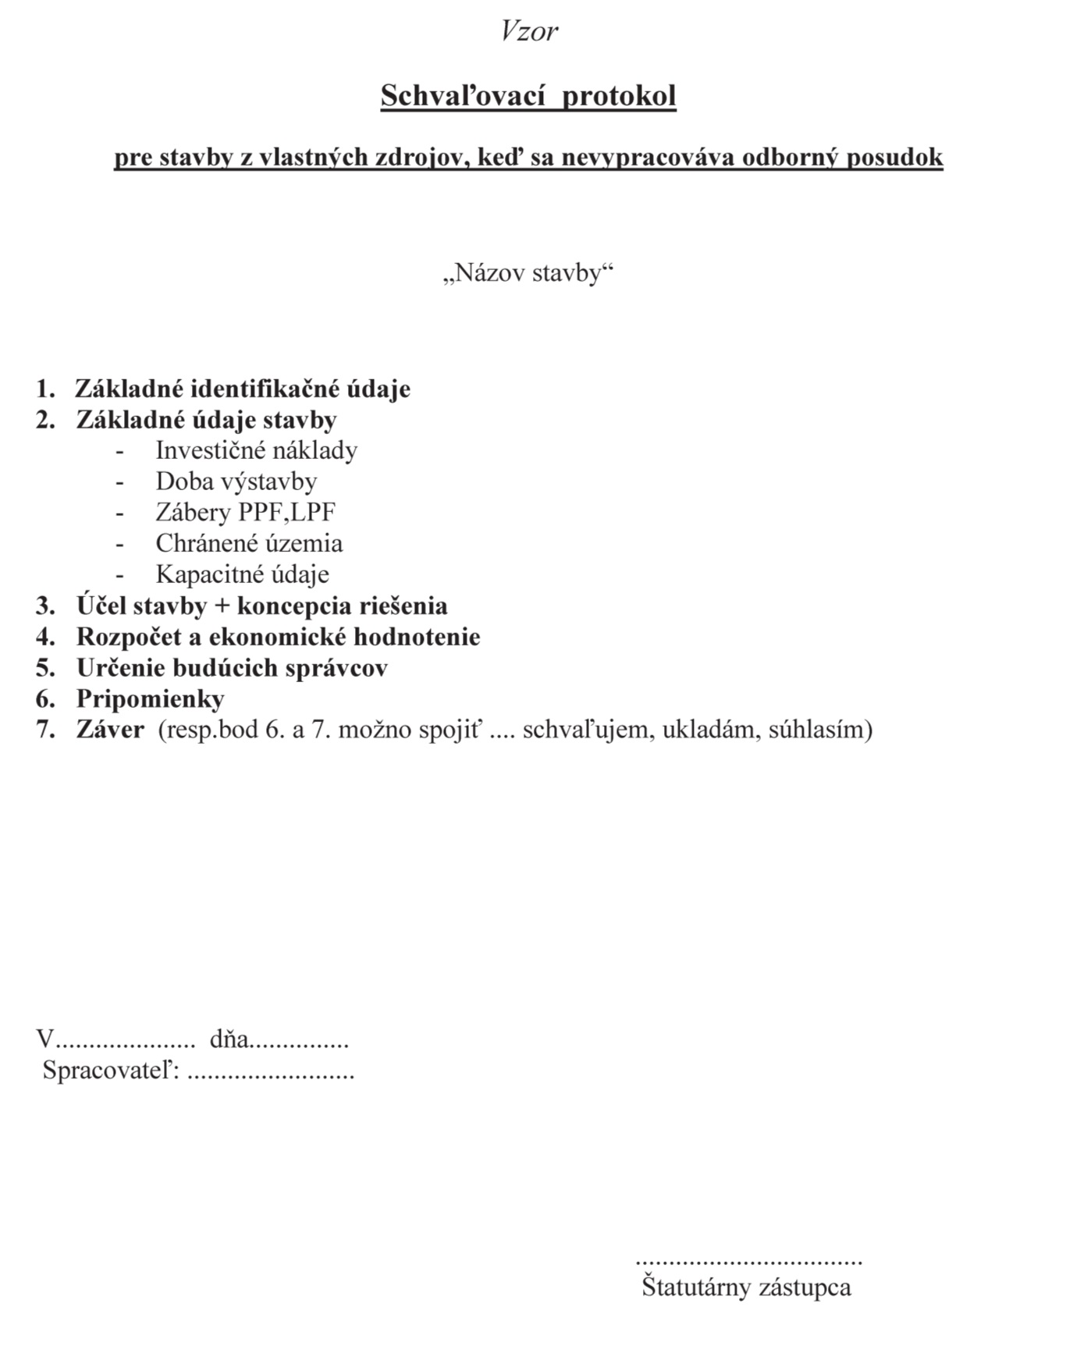

Príloha č. 10
Ministerstvo dopravy a výstavby
Slovenskej republiky

Metodický pokyn Ministerstva dopravy a výstavby Slovenskej republiky
číslo 44/2020
na vykonávanie expertíznych činností a rezortnej expertíznej kontroly

Článok 1
Predmet úpravy
- Tento metodický pokyn upravuje vykonávanie expertíznych činností a výkon rezortnej expertíznej kontroly pre stavby dopravnej infraštruktúry v pôsobnosti Ministerstva dopravy a výstavby Slovenskej republiky (ďalej len „ministerstvo“).
- Tento metodický pokyn má rezortnú pôsobnosť a je záväzný pre vecne príslušné sekcie ministerstva a vecne príslušné organizácie v pôsobnosti ministerstva.

Článok 2
Základné ustanovenia
Na účely tohto metodického pokynu
- expertíznou činnosťou je vykonávanie
- štátnej expertízy a opakovanej štátnej expertízy,
- rezortnej expertízy a opakovanej rezortnej expertízy,
- štátna expertíza a opakovaná štátna expertíza sa vykonávajú podľa zákona č. 254/1998 Z. z. o verejných prácach v znení neskorších predpisov (ďalej len „zákon“),
- rezortná expertíza je posudzovanie stavebného zámeru verejnej práce s celkovou cenou vyššou ako je cena stanovená v § 9 ods. 2 zákona a zároveň nižšou ako je cena stanovená v § 9 ods. 7 zákona,
- opakovaná rezortná expertíza je posudzovanie dodatku stavebného zámeru verejnej práce, ak v priebehu technickej prípravy stavby došlo k zmene technického riešenia stavby alebo k inej zmene, následkom ktorej nie je možné dodržať cenu uvedenú v protokole o vykonaní rezortnej expertízy; za nedodržanie ceny sa považuje akékoľvek zvýšenie ceny uvedenej
v protokole alebo aj jej zníženie v rozsahu viac ako 10 %,
- rezortná expertízna kontrola (ďalej len „kontrola“) je preverenie každej ďalšej projektovej dokumentácie verejnej práce vypracovanej po vykonaní štátnej alebo rezortnej expertízy,
- stavebný zámer je dokumentácia, ktorá špecifikuje verejnú prácu, a ktorá je vypracovaná spravidla z projektovej dokumentácie pre stavebné povolenie. V prípade osobitných postupov výstavby a osobitných zmluvných podmienok (napr. podľa žltej knihy FIDIC) sa vypracováva minimálne zo štúdie uskutočniteľnosti a posúdenia EIA s právoplatným rozhodnutím, avšak stavebno-technické riešenie obsiahnuté v stavebnom zámere musí korešpondovať so stavebno-technickým riešením v súťažných podkladoch pre verejné obstarávanie. Obsah a rozsah stavebného zámeru predkladaného na výkon expertíznych činností stanovuje vykonávací predpis⁾,
- dodatok stavebného zámeru je dokumentácia, ktorá špecifikuje všetky rozdiely
v porovnaní so stavebným zámerom, na ktorý bola vykonaná štátna alebo rezortná expertíza, a to aj s primeraným popisom, kvantifikáciou a zdôvodnením týchto rozdielov,
- rozpočet ako súčasť dokumentácie stavebného zámeru vyjadruje celkovú cenu verejnej práce v štruktúre ucelená časť stavby – klasifikácia stavieb (stavebný objekt / prevádzkový súbor) – klasifikácia produkcie; každá ucelená časť stavby je rozdelená do skupín podľa klasifikácie stavieb a následne špecifikovaná na úrovni klasifikácie produkcie s uvedením identifikačného čísla a označenia príslušnej položky, použitej mernej jednotky, kalkulovaného množstva, kalkulovanej jednotkovej ceny a celkovej ceny,
- rozdielový rozpočet ako súčasť dodatku stavebného zámeru vyjadruje zmenu ceny verejnej práce v ďalšej etape technickej prípravy, jednoznačne a prehľadne v štruktúre podľa písm. h) špecifikuje cenové a množstevné rozdiely medzi stavebným zámerom v zmysle protokolu o vykonaní štátnej alebo rezortnej expertízy a predloženým dodatkom stavebného zámeru,
- predkladateľom sú vecne príslušné sekcie ministerstva.

Článok 3
Vykonávanie expertíznych činností a kontroly
- Expertízne činnosti a kontrolu vykonáva oddelenie expertíznych činností odboru verejných prác v sekcii bytovej politiky a mestského rozvoja (ďalej len „oddelenie expertíznych činností“), a to na základe žiadosti predkladateľa.
- Oddelenie expertíznych činností môže požiadať o vypracovanie expertízneho posudku na stavebný zámer externých odborníkov, vedecké alebo odborné inštitúcie. V prípade vypracovania externého expertízneho posudku pre rezortnú expertízu alebo opakovanú rezortnú expertízu sa primerane použijú ustanovenia zákona, najmä § 10 zákona, pričom pri výbere dodávateľa expertízneho posudku sa postupuje podľa zákona č. 343/2015 Z. z. o verejnom obstarávaní a o zmene a doplnení niektorých zákonov a v súlade s vnútornými predpismi ministerstva o verejnom obstarávaní.

Článok 4
Rezortná expertíza
- Rezortná expertíza sa vykoná na každú verejnú prácu s celkovou cenou podľa čl. 2 písm. c) tohto metodického pokynu, ktorej realizácia vyžaduje stavebné povolenie; na vykonanie rezortnej expertízy sa primerane použijú ustanovenia zákona, najmä § 10 zákona.
- Stavebný zámer na vykonanie rezortnej expertízy sa predkladá v jednom vyhotovení v listinnej podobe a v dvoch vyhotoveniach v elektronickej podobe.
- Výstupom rezortnej expertízy je protokol o vykonaní rezortnej expertízy (ďalej len „protokol“), na ktorý sa primerane vzťahujú ustanovenia zákona, najmä § 11 zákona.
- Protokol je platný po dobu 5 rokov od dátumu jeho vydania. Po uplynutí doby platnosti protokolu nemôže byť cena v protokole použitá pre výpočet predpokladanej hodnoty zákazky a na verejnú prácu sa opätovne vykoná rezortná expertíza.

Článok 5
Opakovaná rezortná expertíza
- Na vykonanie opakovanej rezortnej expertízy sa primerane použijú ustanovenia zákona, najmä § 10, § 11 a § 11a zákona.
- Dodatok stavebného zámeru na vykonanie opakovanej rezortnej expertízy sa predkladá v jednom vyhotovení v listinnej podobe a v dvoch vyhotoveniach v elektronickej podobe. Súčasťou dokumentácie dodatku stavebného zámeru je rozdielový rozpočet vrátane tabuľky č. 1 prílohy tohto dokumentu.
- Výstupom opakovanej rezortnej expertízy je dodatok k protokolu, ktorý tvorí neoddeliteľnú súčasť protokolu, a na ktorý sa primerane vzťahujú ustanovenia zákona, najmä § 11 a § 11a zákona.
- Dodatok k protokolu nemá vplyv na dobu platnosti protokolu podľa čl. 4 ods. 4 tohto metodického pokynu a jeho platnosť sa riadi dobou platnosti samotného protokolu.
- V prípade, že celková cena verejnej práce, na ktorú bola vykonaná rezortná expertíza a vydaný protokol, prekročí dodatkom stavebného zámeru cenu stanovenú v § 9 ods. 7 zákona, podlieha verejná práca vykonaniu štátnej expertízy.

Článok 6
Rezortná expertízna kontrola
- Cieľom kontroly je pri stavbách dopravnej infraštruktúry zistiť dodržanie protokolu o vykonaní štátnej expertízy alebo rezortnej expertízy v ďalšom procese technickej prípravy verejnej práce podľa § 11 ods. 1 zákona.
- Na vykonanie kontroly predloží predkladateľ jednu kompletnú sadu každej ďalšej projektovej dokumentácie vypracovanej po vydaní protokolu o vykonaní štátnej expertízy alebo protokolu o vykonaní rezortnej expertízy, a to v tlačenej aj elektronickej podobe. Súčasťou dokumentácie musia byť aj rozpočet vrátane vyplnených tabuliek č. 2 a č. 3 prílohy tohto dokumentu a popis zapracovania záverov štátnej expertízy alebo rezortnej expertízy vyjadrených v protokole.
- Výstupom kontroly je písomný záznam, ktorý sa zašle predkladateľovi.

Článok 7
Povinnosti predkladateľa
Predkladateľ je povinný
- predkladať oddeleniu expertíznych činností na vykonanie rezortnej expertíznej kontroly každú ďalšiu projektovú dokumentáciu vypracovanú po vydaní protokolu, a to ihneď po jej vypracovaní,
- predkladať oddeleniu expertíznych činností prehľad vývoja ceny skolaudovanej stavby alebo stavby danej do predčasného užívania podľa tabuľky č. 4 prílohy, a to ihneď po jej kolaudácii, resp. zaradení do predčasného užívania,
- predkladať oddeleniu expertíznych činností štvrťročne vždy k 31.3., 30.6., 30.9. a 31.12. zoznam verejných prác s predpokladaným termínom predloženia žiadosti o vykonanie expertíznych činností na nasledujúcich 6 mesiacov podľa tabuľky č. 5 prílohy tohto dokumentu,
- predkladať rozpočet, rozdielový rozpočet, rozpočet každej ďalšej dokumentácie predloženej na vykonanie kontroly a príslušné tabuľky podľa prílohy vo formáte „xls“ alebo „xlsx“,
- používať pre indexáciu do príslušných cenových úrovní indexy cien stavebných prác podľa klasifikácie stavieb publikovaných Štatistickým úradom Slovenskej republiky.

Článok 8
Zrušujúce ustanovenia
Zrušuje sa Metodický pokyn Ministerstva dopravy, výstavby a regionálneho rozvoja Slovenskej republiky číslo 11/2013 na vykonávanie expertíznych činností.

Článok 9
Účinnosť
Tento metodický pokyn nadobúda účinnosť 01. 09. 2020

Mgr. Ladislava Cengelová, v. r.
generálna riaditeľka
sekcie bytovej politiky a mestského rozvoja

V Bratislave dňa .......................

Príloha
Tabuľka č. 1 Cena verejnej práce
Názov stavby:
Charakter stavby:
Rekapitulácia výdavkov podľa položiek v tis. € |  |  | Náklady podľa dokumentácie stavebného zámeru po štátnej / rezortnej expertíze |  |  |  | Náklady podľa dokumentácie stavebného zámeru po štátnej / rezortnej expertíze |  | Náklady podľa dokumentácie dodatku stavebného zámeru |  | Rozdiel nákladov DSZVP-DSZVP ³⁾
 |  |  | Cenová úroveň¹⁾ |  |  |  | Indexovanie na cenovú úroveň²⁾ |  | Cenová úroveň²⁾ |  | Cenová úroveň
Por. č. | Pol. | Názov | Výdavky v tis. EUR bez DPH |  | Výdavky v tis. EUR s DPH |  | Výdavky v tis. EUR bez DPH | Výdavky v tis. EUR s DPH | Výdavky v tis. EUR bez DPH | Výdavky v tis. EUR s DPH | Výdavky v tis. EUR bez DPH
 | 700 | KAPITÁLOVÉ VÝDAVKY (a+b+c+d+e+f+g+h)
1 | a) | Príprava verejnej práce
2 |  | náklady na inžiniersko-technickú pomoc (expertízy, konzultácie)
3 |  | náklady na technické a environmentálne štúdie
4 |  | náklady na územno-plánovaciu dokumentáciu
5 |  | náklady na dokumentáciu pre územné rozhodnutie
6 |  | náklady na dokumentáciu pre stavebné povolenie
7 |  | náklady na dokumentáciu pre verejné obstarávanie
8 |  | náklady na prieskumné práce
9 |  | náklady na geodetické práce pri spracovaní projektovej dokumentácie
10 |  | náklady na autorský dozor
11 |  | náklady na znalecké posudky pre majetkovoprávne vysporiadanie
12 | b) | Stavebná časť (stavebné objekty vrátane ich technického vybavenia)
13 |  | náklady na realizáciu stavebných objektov, náklady na demolácie existujúcich stavebných objektov, technologických a iných zariadení
14 |  | náklady na vypracovanie realizačnej dokumentácie
15 |  | náklady na dokumentáciu skutočného zhotovenia stavby
16 |  | náklady na inžiniersku činnosť
17 |  | náklady na geodetické práce zabezpečované obstarávateľom
18 | c) | Technologická časť (prevádzkové súbory, stroje a zariadenia)
19 | d) | Zariadenie staveniska
20 | e) | Predpokladané vyvolané investície
21 | f) | Výkup pozemkov, odvody za vyňatie pôdy a pod.*
22 |  | náklady na výkup pozemkov
23 |  | náklady na výkup lesov
24 |  | náklady na likvidáciu porastov a náklady na výkup budov určených na likvidáciu
25 |  | odvody za trvalé a dočasné odňatie pôdy z poľnohospodárskeho pôdneho fondu a lesného pôdneho fondu
26 |  | náklady na prenájom pozemkov
27 | g) | Rozpočtová rezerva (v rozmedzí 8 až 12 %)
28 | h) | Iné bližšie neurčené investície, ako sú napr. náklady na umelecké diela, patenty, licencie
29 | KAPITÁLOVÉ VÝDAVKY SPOLU (700)
Poznámky:
¹⁾ | Cenová úroveň v ktorej bola vykonaná štátna expertíza na dokumentáciu stavebného zámeru.
²⁾ | Cenová úroveň v ktorej bol predložený dodatok stavebného zámeru na opakovanú štátnu expertízu.
³⁾ | Rozdiel nákladov dokumentácie dodatku stavebného zámeru a dokumentácie stavebného zámeru, ktoré sú v rovnakej cenovej úrovni.

Tabuľka č. 2 Cena verejnej práce

Cenová úroveň predloženej dokumentácie:

Pol. | Názov | Cena podľa predloženej dokumentácie v tis. €
Pol. | Názov | Cena bez DPH | DPH | Cena s DPH
a) | Príprava verejnej práce
b) | Stavebná časť
c) | Technologická časť
d) | Zariadenie staveniska
e) | Predpokladané vyvolané investície
f) | Výkup pozemkov, odvody za vyňatie pôdy a pod.
g) | Rozpočtová rezerva
h) | Iné investície
Kapitálové výdavky spolu

Tabuľka č. 3 Zmeny nosných objektov

Cenová úroveň DSZVP po štátnej / rezortnej expertíze:

Cenová úroveň predloženej dokumentácie:

Č. SO, PS podľa DSZVP | Č. SO, PS podľa dokum. | Názov SO, PS | M. j. | Množstvo podľa DSZVP | Množstvo podľa predloženej  dokum. | Cena podľa DSZVP po ŠE/RE  bez DPH v tis. € | Cena podľa DSZVP po ŠE/RE  po indexácii  bez DPH v tis. € | Cena podľa  predloženej dokumentácie bez DPH v tis. € | Popis zmeny
1. | 2. | 3. | 4. | 5. | 6. | 7. | 8. | 9. | 10.
1... | 1.... | Diaľnica, rýchlostná cesta, cesta I. triedy, križovatka, železničný zvršok, železničný spodok a pod.
2... | 2... | Tunely, mosty, nadjazdy, podjazdy a pod.
3... | 3... | Oporné múry, zárubné múry, protihlukové steny a pod.
.... | .... | Ostatné súvisiace objekty

Vyplnená tabuľka musí vyjadrovať zmeny nosných stavebných objektov a prevádzkových súborov, ktoré tvoria cenu stavby a musí obsahovať nasledovné:

stĺpec č. 1 - číslo stavebného objektu (ďalej len „SO“) alebo prevádzkového súboru (ďalej len „PS“) podľa dokumentácie stavebného zámeru (ďalej len „DSZVP“)
stĺpec č. 2 - číslo SO, PS podľa predloženej dokumentácie vztiahnuté k DSZVP; ak nastáva zmena v existujúcom objekte číslo SO, PS bude totožné s číslom podľa DSZVP; ak si zmena vyžiada vznik nového SO, PS bude tento označený novým číslom tak, aby číslo vyjadrovalo vzťah k pôvodnému SO, PS podľa DSZVP; v prípade, ak SO, PS podľa DSZVP nebude v predloženom stupni dokumentácie ocenený, jeho číslo nebude použité
stĺpec č. 3 - názov SO, PS
stĺpec č. 4 - mernú jednotku
stĺpec č. 5- množstvo podľa DSZVP
stĺpec č. 6 - množstvo podľa predloženej dokumentácie
stĺpec č. 7 - cenu SO, PS podľa DSZVP po vykonaní štátnej / rezortnej expertízy
stĺpec č. 8 - cenu SO, PS podľa DSZVP po vykonaní štátnej / rezortnej expertízy a indexácii
stĺpec č. 9 - cenu SO, PS podľa predloženej dokumentácie
stĺpec č. 10 - stručný popis zmeny SO, PS oproti DSZVP

Tabuľka č. 4 Prehľad vývoja ceny verejnej práce
1. | Názov stavby: | Dátum | Ukazovateľ
1. | Cieľ stavby (stručný popis):  Rozsah ukončenej stavby (dĺžka úseku, dĺžka úpravy, a pod.): | mm/rrrr | v tis. EUR | cenová úroveň
2. | Cena podľa dokumentácie pre územné rozhodnutie (DÚR) bez DPH¹⁾
3. | Cena podľa dokumentácie pre stavebné povolenie (DSP) bez DPH¹⁾
4. | Cena podľa dokumentácie stavebného zámeru (DSZVP) predloženého na štátnu / rezortnú expertízu bez DPH²⁾
4.a | - z toho cena stavebnej časti, technologickej časti, zariadenia staveniska, predpokladaných vyvolaných investícií a rozpočtovej rezervy
5. | Cena podľa protokolu o vykonaní štátnej / rezortnej expertízy bez DPH³⁾
5.a | - z toho cena stavebnej časti, technologickej časti, zariadenia staveniska, predpokladaných vyvolaných investícií a rozpočtovej rezervy
6. | Cena podľa dokumentácie pre verejné obstarávanie (VO) bez DPH⁴⁾
6. | Zmeny rozsahu, technického a technologického riešenia stavby podľa dokumentácie pre VO oproti DSZVP (stručný popis)
7. | Spôsob obstarávania (FIDIC - žltý, červený, iné)
8. | Cena podľa ZoD bez DPH⁵⁾
9. | Lehota výstavby v ZoD (v mesiacoch)
10. | Lehota výstavby skutočná (v mesiacoch)
11. | Financovanie (ŠR, fondy EÚ, vlastné zdroje)
12. | Počet pokynov na zmenu
13. | Počet dodatkov k zmluve
14. | Cena zrealizovaných zmien počas výstavby bez DPH
15. | Cena podľa ZoD vrátane dodatkov bez DPH
16. | Valorizácia
17. | Cena podľa ZoD vrátane dodatkov a valorizácie bez DPH
18. | Skutočná cena stavby bez DPH⁶⁾

 | Poznámky:
 | ¹⁾ | Dátum vypracovania dokumentácie
 | ²⁾ | Dátum predloženia žiadosti o vykonanie štátnej / rezortnej expertízy vydania protokolu o vykonaní štátnej / rezortnej expertízy (dátum aj cenu uvedie oddelenie expertíznych činností)
 | ³⁾ | Dátum vydania protokolu o vykonaní štátnej / rezortnej expertízy (dátum aj cenu uvedie oddelenie expertíznych činností)
 | ⁴⁾ | Dátum vyhlásenia VO
 | ⁵⁾ | Dátum podpisu ZoD
 | ⁶⁾ | Dátum kolaudácie stavby alebo dátum uvedenia stavby do predčasného užívania

Tabuľka č. 5 Zoznam verejných prác
Poradové číslo | Názov verejnej práce (VP) | Celková cena VP s DPH v tis. EUR | Predpokladaný termín predloženia dokumentácie VP | Druh výkonu  (ŠE, OŠE, RE, ORE, REK) ¹⁾ | Poznámka²⁾
Poznámky:
¹⁾ | ŠE – štátna expertíza  OŠE – opakovaná štátna expertíza  RE – rezortná expertíza  ORE – opakovaná rezortná expertíza  REK – rezortná expertízna kontrola
²⁾ | V poznámke uviesť bližšie informácie ako napr. číslo protokolu, ak už bola vykonaná expertízna činnosť

Príloha č. 11
MOŽNOSTI VZNIKU A RIADENIE RIZÍK
PRÍPRAVY A REALIZÁCIE INVESTIČNEJ VÝSTAVBY

V zmysle uznesenia vlády č. 215 zo dňa 16.03.2005 je potrebné pre podmienky ŽSR rozpracovať možnosti vzniku a navrhnúť spôsob riadenia možných rizík v procese prípravy a realizácie investičnej výstavby
Investorská činnosť na ŽSR vzhľadom ku komplikovanosti a rozsiahlosti celej problematiky je riešená rôznymi predpismi, opatreniami, nariadeniami, normami a inými vyhláškami. Taktiež investorská činnosť na ŽSR je daná previazanosťou týchto predpisov a pod. dotýkajúcich sa rôznych oblastí, od legislatívnej, právnej, ekonomickej, kontrolnej až do oblasti cenotvorby a kontroly ceny.
Na základe uvedeného si investorská činnosť na ŽSR, vyžaduje osobitnú pozornosť na jej riadenie a s tým súvisiace odhaľovanie a odstraňovanie možných rizík vyplývajúcich z tejto činnosti.
Táto prílohová časť mapuje možné riziká vyplývajúce z procesov prípravy a realizácie už samotných investičných akcií a uvedené riziká vyplývajú zo všeobecných skúseností a praxe zamestnancov, ktorých sa investorská činnosť akýmkoľvek spôsobom dotýka.
V nižšie uvedenej časti manuálu sa uvádzajú predpokladané východiská vzniku možných rizík v procese prípravy a realizácie stavieb, ktoré vznikajú pri nedodržiavaní stanovených postupov pre riadenie celej oblasti investičnej činnosti a ktoré vyplývajú z uvedených procesov.
Východiská pre vznik rizík v procese plánovania, obstarávania stavieb
- dôsledné a včasné vypracovanie a následné schválenie plánu investícií na príslušný rok s minimálnymi finančnými úpravami počas realizácie jednotlivých stavieb v priebehu roka,
- z dôvodu efektívneho využitia pridelených finančných prostriedkov pred zaradením stavby do plánu investícií vykonať podrobnú analýzu technického stavu stavby alebo technologického zariadenia,
- vo výberovom konaní zabezpečenie plnej zodpovednosti projektanta za vecný rozsah a obsah každého stupňa PD,
- výberové konanie vykonávať na základe DSP, pričom za rozsah a obsah výkazu výmer plne zodpovedá dodávateľ PD.
Východiská pre vznik rizík v procese prípravy investičných akcií na ŽSR
- pri spracovaní prípravnej a projektovej prípravy by mali byť určení styční zamestnanci s náhradníkmi za každé odvetvie ŽSR, ktorí sa prípravy zúčastňujú už od spracovania súťažných podkladov. Tým sa predíde skutočnosti, že sa bude meniť technické riešenie a rozsah stavby počas prípravy, a tým aj konečná cena budúceho diela,
- dodržiavanie harmonogramov prípravy stavby, včasné uvoľnenie prenajatých nehnuteľností zo strany nájomcov prostredníctvom SM,
- časovo optimalizovať schvaľovací proces cestou MD SR tak, aby pripomienky a požiadavky
MD SR mohli byť zapracované bez zdržania do zapracovania do ďalších stupňov projektovej dokumentácie (zdĺhavý proces schvaľovania DSP aj cestou MD SR), čo môže mať za následok vypracovanie DVZ pre výber zhotoviteľa stavby podľa neschválenej dokumentácie DSP, čo nie je definitívnym podkladom pre pevnú cenu diela,
- redukcie rozsahu DVZ stavby O 220, z dôvodu obmedzenia finančných prostriedkov z EÚ a zo štátnych dotácií, nezohľadňujú podmienenosť stavebných postupov napr. prístup, cesta
k zariadeniu staveniska, rekonštrukcie budov ŽST. zaradené do tzv. Domáceho tendra, bez posúdenia priority pre podmienenosť následných prác,
- zapracovanie pripomienok posudzovacieho protokolu DSP zapracovávať včas tak, aby dopad pripomienok a požiadaviek s dopadom na zvýšenie IN pri vypracovaní DRS (realizačných projektov), s následným uzatváraním dodatkov k ZOD bol čo najmenší,
- zvýšenie IN stavby z dôvodu legislatívnych zmien (cena výkupov nehnuteľností, cena nájmov za dočasné zábery, zdĺhavý vyvlastňovací proces),
- zdĺhavé administratívno-právne procesy uzatvárania zmluvných vzťahov medzi objednávateľom a zhotoviteľom,
- cena odsúhlasená Štátnou expertízou by sa nemala v priebehu spracovania ďalších stupňov projektovej prípravy bez opodstatnených dôvodov zvyšovať. Je nutné určiť, resp. vytipovať prípady, ktoré mohli spôsobiť budúce navýšenie rozpočtu stavieb a v podobných prípadoch robiť napr. podrobnejšie prieskumy (napr. nedostatočné geologické, geodetické prieskumy, prieskumy inžinierskych sietí s presným vytýčením) a pod.,
- investičná akcia musí mať stanovený len opodstatnený rozsah z hľadiska požadovaného účelu stavby t. j. z technického hľadiska (napr. u modernizácie železničných tratí dosiahnutie rýchlosti 160 km/hod.). Je nutné zodpovedne prerokovať s odbornými zložkami jednotlivé PS a SO, aby už v stupni DÚR bol ukončený rozsah PS a SO a ďalej sa nenavyšoval. Zo spomínaného vyplýva vypracovať DÚR čo najpodrobnejšie z hľadiska súčasnej legislatívy, (pozn. alebo Štátnu expertízu vykonať až na stupni DSP, čo by však vyvolalo zmenu legislatívy - Zákon o verejných prácach),
- dokumentáciu pre výber zhotoviteľa (DVZ) – vypracovávať v termíne až po schválení dokumentácie pre stavebné povolenie (DSP) a vydaní stavebného povolenia – aby v DVZ mohli byť zapracované všetky podmienky schvaľovacieho protokolu DSP a stavebného povolenia, takúto podmienku zapracovať už do súťažných podkladov – zmluvných podmienok pre výber projektanta,
- pri zahájení projektovej prípravy – odporúča sa zriadenie stálej komisie na prípravu všetkých stupňov dokumentácie od DÚR po DVZ, v ktorej budú zastúpené všetky príslušné odbory
GR ŽSR, príp. VOJ, ktorá bude mať za úlohu zamedziť zaraďovanie nových požiadaviek do už schválenej dokumentácie pripravovanej stavby,
- zabezpečenie dostatočného preukazného prieskumu budúceho staveniska,
- zabezpečenie, povinnosti pre správcov pozemnej infraštruktúry poskytovať záväzné údaje o ich priestorovom priebehu súradnicami,
- záväznou časťou projektovej dokumentácie musia byť koordinačné výkresy výkopových prác (vrátane špecifikácií pretlakov, premostení a pod.), križovaní živej podzemnej infraštruktúry, búracích prác, prestupov a pod.,
- výkupový elaborát nehnuteľností spracovať s dostatočným predstihom, aby bolo možné pri majetkovo právnom vysporiadaní uplatniť prípadne aj inštitút vyvlastnenia,
- zabezpečiť odsúhlasenie jednotlivých stupňov PD so správcami majetku, aby vyjadrenia boli vykonávané na reálny stav DHM.
Východiská pre vznik rizík v procese realizácie investičných akcií na ŽSR
- pre realizáciu jednotlivých stavieb podľa rozsahu prác spracovať a zo strany investora odsúhlasiť podrobný technologický postup a dbať na jeho dodržiavanie v štádiu realizácie prác,
- pri realizácii líniových prác vykonať kontrolu dodržiavania a využitia výlukových časov a počtov výluk zo strany zhotoviteľa,
- vykonať posúdenie rozpočtu zodpovedným zamestnancom pred uzatvorením zmluvy,
- v rámci fakturácie vykonať kontroly odúčtovaných prác v zmysle rozpočtu a záznamov v stavebnom denníku o prevzatých prácach a výkonoch a vykonávať kontrolu dodržiavania obehu účtovných dokladov,
- realizáciu stavieb plánovať a koordinovať tak, aby na konci ročného účtovného obdobia bolo možné vykonať zverenie SO a PS do DHM,
- dôsledne dodržiavať postupy stanovené zo zákonných ustanovení, predpisov, noriem, vyhlášok ako aj stanovené pri schvaľovaní zmenových listov,
- potreba vypracovania meracích protokolov a tieto prikladať priebežne k súpisom vykonaných prác a k faktúram,
- zabezpečenie dôslednej kontroly správností meracích protokolov,
- zvýšené náklady vyplývajúce z nekvalitnej projektovej dokumentácie vymáhať od príslušnej projektovej organizácie (túto podmienku zapracovávať už do súťažných podkladov – zmluvných podmienok na výber projektanta),
- zabezpečiť dostatočný počet profesijných stavebných dozorov vrátane AGI na každej stavbe vrátane poskytnutia technických prostriedkov pre overenie parametrov stavby, jej množstva a kvality,
- zabezpečiť, aby objektová sústava alebo rozsah jednotlivých PS a SO neboli rozširované,
- realizovať zlepšovacie návrhy znižujúce PN pri zachovaní, alebo zlepšení technických parametrov PS a SO.

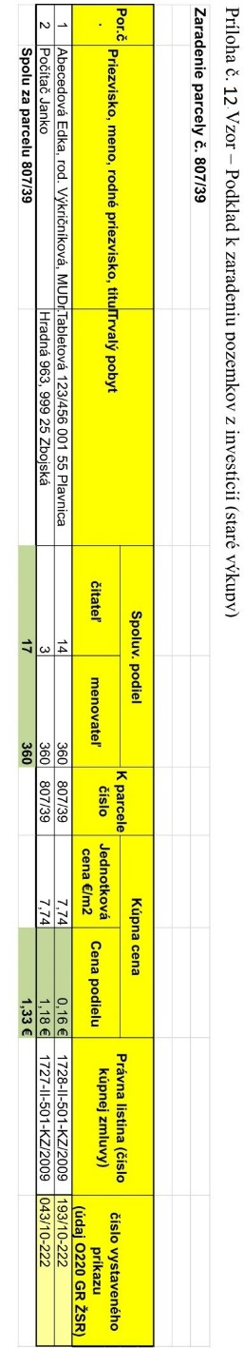

Príloha č. 13
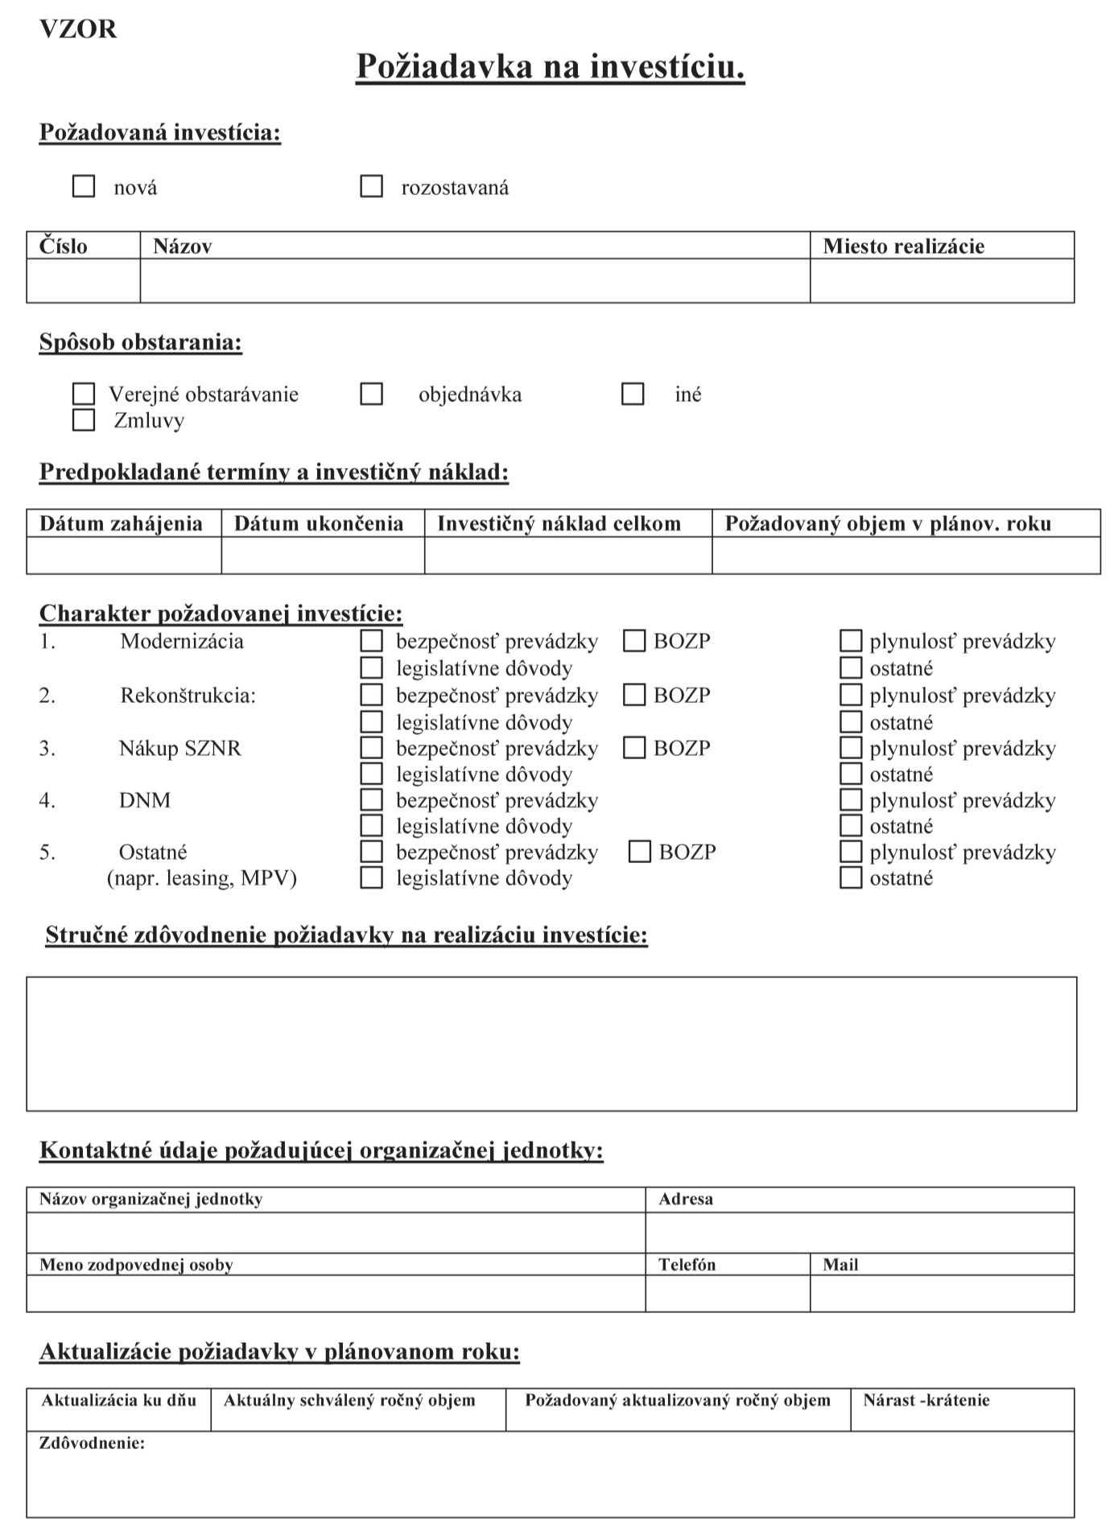

Príloha č. 14
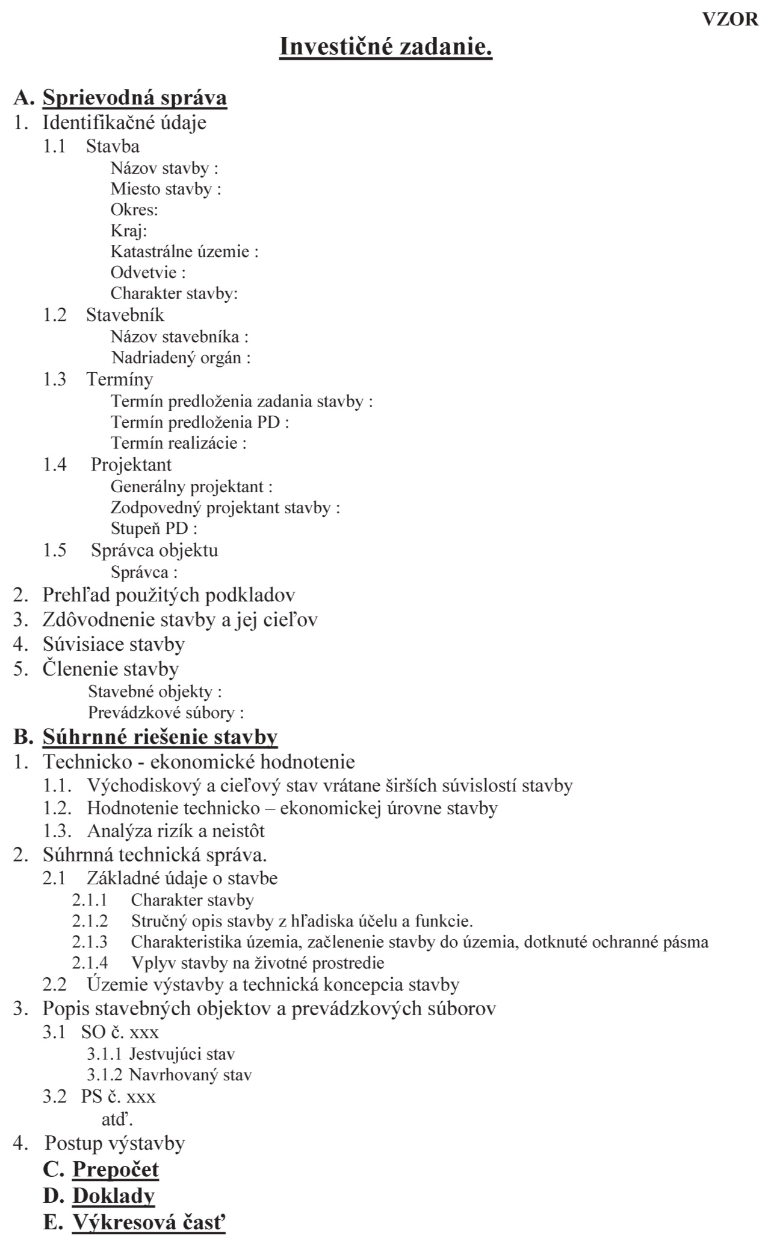

Vyhláška Ministerstva dopravy, výstavby a regionálneho rozvoja Slovenskej republiky č. 83/2008 Z. z. ktorou sa vykonáva zákon č. 254/1998 Z. z. o verejných prácach v znení zákona č. 260/2007 Z. z.

